Proyecto final

Proyecto final del ciclo de desarrollo de aplicaciones multiplataforma

Jose Javier Martínez Samperio – 72063840X

Proyecto de DAM

Índice

Resumen 4

Palabras clave 4

Introducción 4

Objetivos 6

Análisis del contexto 6

Entorno General (Macroentorno) 6

Entorno Específico (Microentorno) 7

Análisis DAFO 8

Diseño 9

Diseño de la interfaz 9

Pantallas 9

Fragmentos 14

Caso de uso de los usuarios 17

Modelo de datos 18

Diagrama de clases 21

Planificación 22

Diagrama de Gantt 23

Definición de recursos y logística 23

Implementación 24

Implementación de la API REST 24

Implementación gráfica de la aplicación 45

1. LoginActivity 49

2. RegisterActivity 56

Menú desplegable 59

nav_menu.xml 59

nav_header.xml 61

ActivityMain.kt 62

Fragmentos 65

1. Fragmento “Home” 66

2. Fragmento “Citas” 67

3. Fragmento “Animales” 73

Puesta en marcha y explotación 77

1. Cambios y configuración de seguridad 77

2. Llevar la aplicación a producción 79

Pruebas y control de calidad 80

1. Pruebas de la API 80

Tabla resumen de las pruebas 96

2. Pruebas de la aplicación de Android 98

Pruebas de navegación 98

Plan de empresa 99

El sector productivo: Las nuevas Tecnologías en España 99

Introducción al sector de las nuevas tecnologías en España 99

Características del sector TIC en España 100

Variables de interés en el sector 101

Forma jurídica de la empresa 102

Elección de la forma jurídica 102

Tramitación 103

1. Certificación negativa del nombre de la sociedad. 103

2. Redacción de los estatutos y escritura pública. 103

3. Liquidación del Impuesto de Transmisiones Patrimoniales 103

4. Inscripción en el Registro Mercantil 103

5. Alta en el Censo de Empresarios y obtención del NIF 104

6. Alta en la Seguridad Social y Afiliación de los trabajadores 104

7. Licencia de apertura y comunicación de actividad 104

8. Registro de la marca y propiedad intelectual 104

9. Otros 105

Organigrama de la empresa 106

Plan de Prevención de Riesgos Laborales 106

1. Identificación de riesgos 106

2. Responsables de PRL 107

Descripción del producto 108

Conclusiones y valoración personal 110

Bibliografía 110

# Resumen

El proyecto consiste en una aplicación de gestión para una clínica veterinaria. Con ella los clientes podrían crear cuentas y loggearse en el sistema para gestionar sus propias citas y ver las fichas de sus animales.

Por otro lado, los empleados de la clínica tendrían acceso a las fichas de los pacientes que tengan asignados, permitiéndoles gestionar sus citas y acceder a los historiales de sus pacientes, así como a información de los dueños.

También habrá una cuenta de administrador para el gerente de la clínica, que le permite un acceso más amplio a todas las características de la aplicación, como por ejemplo el de poder crear nuevas cuentas para empleados o ver toda la información de empleados, clientes y pacientes.

Para el funcionamiento de esta aplicación se desarrolla un backend con java spring boot, permitiendo así crear un API Rest que será consumido por la aplicación creada en Android con Kotlin.

# Palabras clave

Desarrollo de aplicaciones, aplicación móvil, multiplataforma, veterinaria, gestión de clínicas, framework, Spring Boot, Java, API REST, backend, Android, Kotlin, base de datos, gestión de citas, usuarios, autenticación, roles y permisos, dueños de mascotas, veterinarios, administrador, fichas médicas, historial clínico, seguridad, interfaz gráfica, CRUD, microservicios, optimización, escalabilidad…

# Introducción

La gestión e interacción con los clientes en empresas de tamaño pequeño y mediano puede resultar una tarea laboriosa, tanto para los clientes como para los empleados. En muchos casos, estas empresas utilizan sistemas tradicionales basados en papel o software desactualizado, lo que genera ineficiencias, dificultades en la organización de la información y posibles errores en la gestión. Con el avance de la tecnología y la digitalización de los servicios, es fundamental contar con herramientas que optimicen estos procesos y mejoren la experiencia de los usuarios.

Este proyecto propone el desarrollo de una aplicación móvil multiplataforma para la gestión de una clínica veterinaria, facilitando la administración de citas y fichas médicas de los pacientes. La aplicación está diseñada para cubrir las necesidades tanto de los clientes como del personal de la clínica, proporcionando un entorno intuitivo y accesible.

Desde la perspectiva del cliente, la aplicación permite crear cuentas personales, gestionar citas y acceder a la información de sus mascotas de forma rápida y sencilla. Por otro lado, los empleados pueden consultar las fichas de los pacientes asignados, gestionar su agenda y acceder a los historiales clínicos, optimizando el tiempo de trabajo y mejorando la atención veterinaria. Además, se incluirá un rol de administrador para el gerente de la clínica, quien podrá supervisar la gestión integral del sistema, crear nuevas cuentas de empleados y acceder a la información general de la clínica.

Técnicamente, el proyecto se desarrollará utilizando un backend basado en Java con el framework Spring Boot, lo que permitirá la creación de una API REST para gestionar la comunicación con la base de datos. La aplicación móvil será desarrollada en Kotlin para Android, garantizando una interfaz moderna, fluida y adaptada a las necesidades del usuario.

Uno de los aspectos más destacados de esta aplicación es su escalabilidad y capacidad de adaptación a otros sectores. Con pequeños ajustes en la interfaz y en la base de datos, el sistema podría aplicarse a otras empresas que requieran gestión de citas y administración de clientes, como consultorios médicos, peluquerías o talleres mecánicos. Esta versatilidad aumenta su potencial de aplicación y expande las posibilidades de evolución del proyecto.

En un contexto donde la digitalización de los servicios es cada vez más relevante, este proyecto busca ofrecer una solución eficiente, segura y accesible para mejorar la gestión de clínicas veterinarias, optimizando el tiempo y la organización tanto de clientes como de empleados. A largo plazo, podría incorporar funcionalidades adicionales, como recordatorios automáticos de citas o integraciones con otros sistemas, lo que permitiría seguir mejorando la experiencia del usuario y la eficiencia del negocio.

# Objetivos

El objetivo principal del prooyecto es diseñar y desarrollar una aplicación móvil multiplataforma que permita a los clientes gestionar sus citas, visualizar el historial médico de sus mascotas y recibir notificaciones sobre eventos importantes, como recordatorios de citas o vacunaciones.

Para lograr esto debemos pasar por objetivos más específicos como:

1. Implementar un sistema de autenticación y gestión de usuarios con distintos roles (clientes, empleados y administradores), asegurando que cada usuario tenga acceso a la información y funcionalidades adecuadas según su perfil.
2. Desarrollar un backend en Java con Spring Boot para gestionar la comunicación entre la aplicación y la base de datos mediante una API REST, garantizando eficiencia y seguridad en el intercambio de datos.
3. Crear una interfaz gráfica intuitiva y accesible en Kotlin para Android, asegurando una navegación sencilla y fluida que facilite la experiencia del usuario, tanto para clientes como para empleados.
4. Optimizar la gestión de citas e historiales clínicos, permitiendo a los empleados registrar y actualizar la información médica de los pacientes de manera estructurada y accesible en tiempo real.
5. Garantizar la seguridad de los datos de clientes, empleados y mascotas mediante el uso de cifrado y protocolos adecuados de almacenamiento, cumpliendo con las normativas de protección de datos.

# Análisis del contexto

## Entorno General (Macroentorno)

1. Factores Político-Legales

* La gestión de datos médicos de mascotas debe cumplir con regulaciones de privacidad, como el RGPD en Europa.
* Políticas gubernamentales de apoyo a la digitalización de pequeñas empresas podrían beneficiar la adopción de la aplicación.

1. Factores Económicos

* Nuevas leyes, como la española sobre el bienestar animal, puede influir en un aumento de la obtención de mascotas por parte de la gente, lo que influye directamente el flujo de clientes y datos de una clínica veterinaria.
* Crisis económicas pueden afectar la capacidad de pago de los clientes y la inversión en nuevas tecnologías por parte de las clínicas.
* Costes de mantenimiento y desarrollo de la aplicación deben ser equilibrados con su modelo de negocio.

1. Factores Socioculturales

* Aumento del número de hogares con mascotas y mayor preocupación por su bienestar.
* Creciente demanda de servicios digitales y facilidad de gestión a través de aplicaciones móviles.
* Cambio en el comportamiento del consumidor, prefiriendo sistemas de autogestión de citas en lugar de llamadas telefónicas.

1. Factores Tecnológicos

* Avances en la conectividad móvil y la adopción de smartphones impulsan el uso de aplicaciones.
* Desarrollo de API seguras y eficientes con tecnologías como Spring Boot y Kotlin.

## Entorno Específico (Microentorno)

1. Clientes

* Clínicas veterinarias que buscan mejorar la gestión de citas y la organización de historiales médicos.
* Dueños de mascotas que requieren un acceso rápido y fácil a la información sobre sus animales.
* Posibilidad de segmentación del mercado en función del tamaño de la clínica y la cantidad de pacientes.

1. Competidores

* Existen plataformas genéricas de gestión de citas, pero pocas especializadas en el sector veterinario.
* Diferenciación basada en una interfaz intuitiva y funciones adaptadas al sector.

1. Proveedores

* Servicios de hosting y bases de datos en la nube.
* APIs externas para autenticación y gestión de pagos si se implementa un modelo premium.
* Empresas de seguridad informática para garantizar el cumplimiento de normativas de protección de datos.

1. Productos Sustitutivos

* Software de escritorio que algunas clínicas ya utilizan para gestión interna.
* Servicios de reservas telefónicas tradicionales.
* Aplicaciones genéricas de gestión empresarial.

## Análisis DAFO

1. Debilidades

* Requiere inversión inicial en desarrollo y marketing.
* Dependencia de la adopción tecnológica por parte de las clínicas.

1. Amenazas

* Competencia de software veterinario ya existente.
* Resistencia de algunas clínicas a cambiar sus métodos tradicionales.

1. Fortalezas

* Aplicación intuitiva y especializada en el sector veterinario.
* Uso de tecnologías modernas y escalables.

1. Oportunidades

* Expansión a otros sectores que requieran gestión de citas.
* Crecimiento del mercado de mascotas y digitalización del sector.

# Diseño

## Diseño de la interfaz

### Pantallas

#### Login

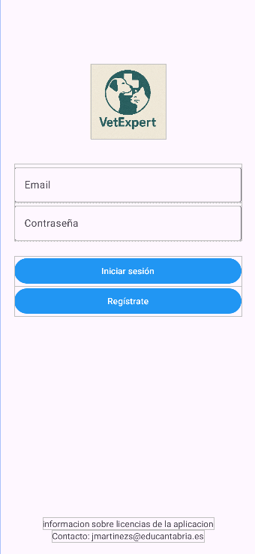En esta pantalla los usuarios de la aplicación podrán iniciar sesión, si ya tienen una cuenta, para acceder a la aplicación. En caso de no tener una cuenta registrada en el sistema podrán acceder a la pantalla de registro.

La pantalla se compone del logo de la aplicación.

Dos cuadros de introducción de texto:

* Email: campo para que el usuario introduzca un correo que este registrado en la aplicación
* Contraseña: campo para que el usuario introduzca su contraseña

Dos botones:

* Iniciar sesión: validará la información introducida del usuario y llevará a la siguiente pantalla
* Llevará al usuario a la pantalla de registro

#### Registro

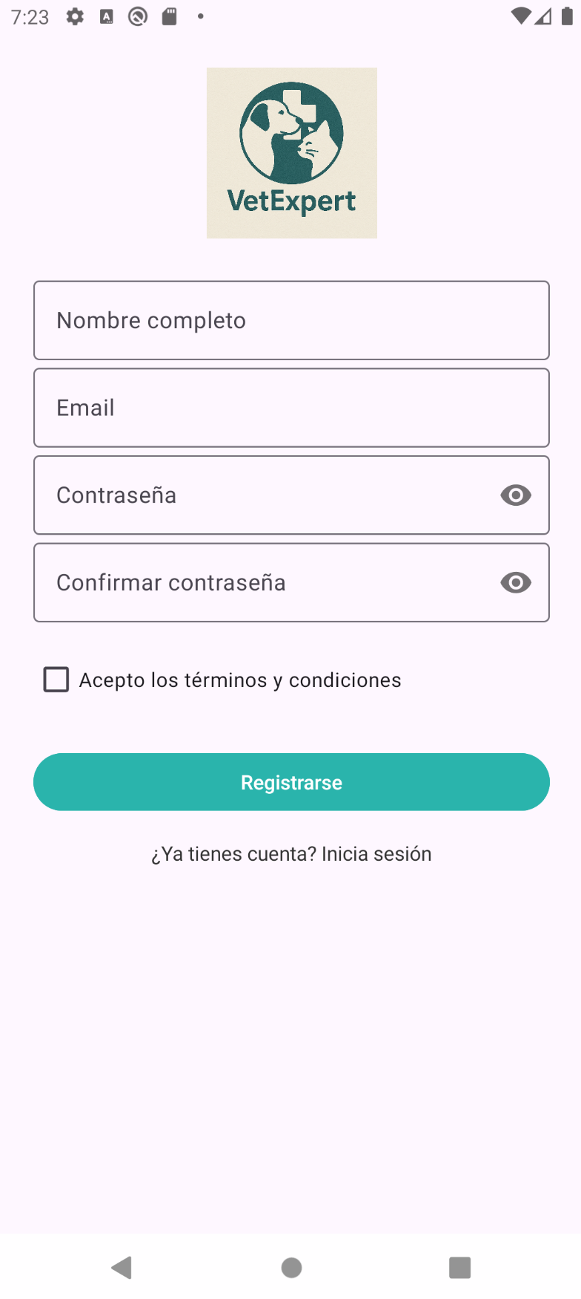

La pantalla de registro dispone de 4 inputText dos de ellos con formato de contraseña un chekBox para aceptar términos y condiciones. Un botón para enviar el registro y un enlace para volver al login.

Cada inputText resalta sus validaciones en caso de que se introduzca de manera incorrecta:

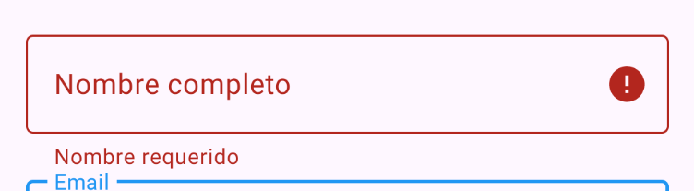

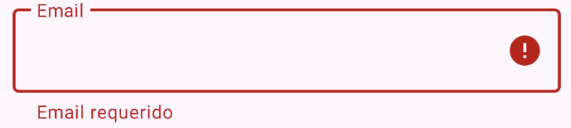

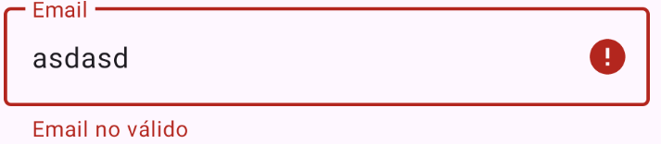

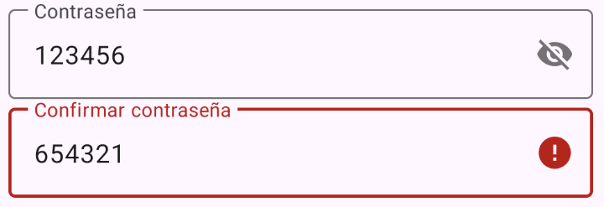

Como se puede ver en la imagen el usuario puede usar el botón situado a la derecha del inputText para mostrar la contraseña escrita

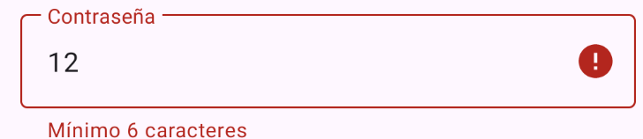

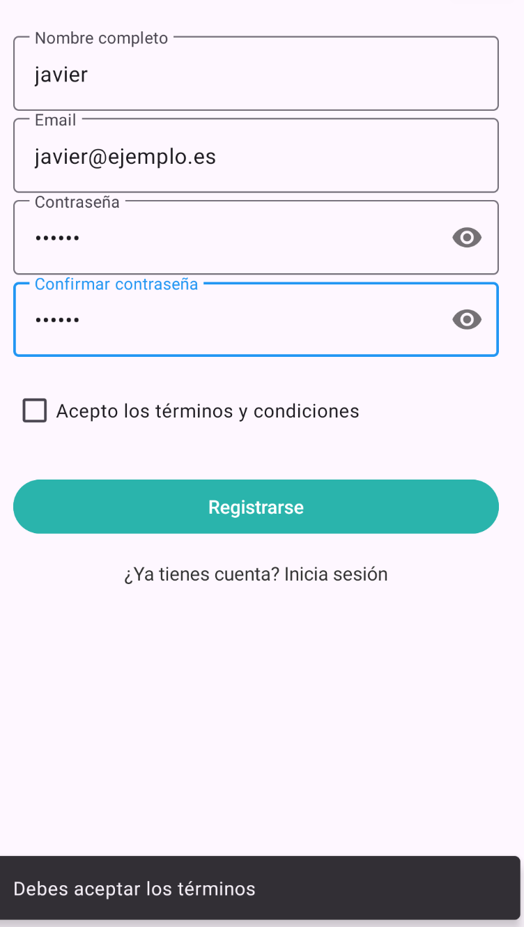

#### Interfaz de usuario gráfica, Texto, Aplicación, Correo electrónico El contenido generado por IA puede ser incorrecto.Navegador

La actividad principal de la aplicación es un navegador para que el usuario pueda moverse entre los distintos fragmentos que componen la aplicación.

En la parte superior del navegador (header) aparecerá la imagen del usuario.

A continuación, tendrá los items para la navegación, que le llevará por las diferentes pantallas.

Pulsando fuera del menú de navegación podrá ver en pantalla completa el fragmento que en el que se encuentre situado en ese momento. Es decir, cierra el desplegable del menú.

### Fragmentos

#### Home

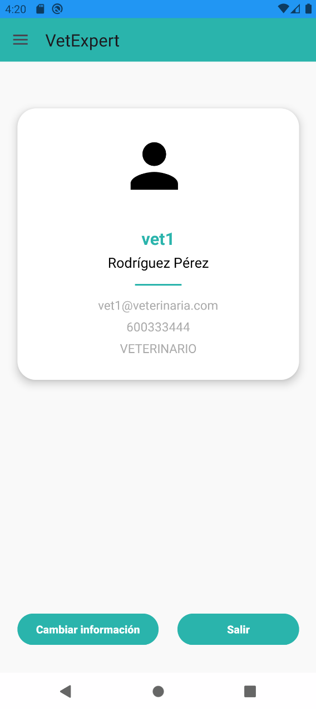

En la pantalla de “Home” el usuario puede tanto ver como cambiar su información personal. También tendrá un botón para cerrar la aplicación.

#### Animales

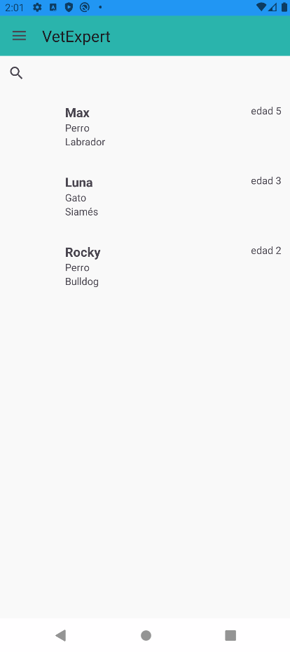

En esta pantalla el usuario puede ver la información de sus animales.

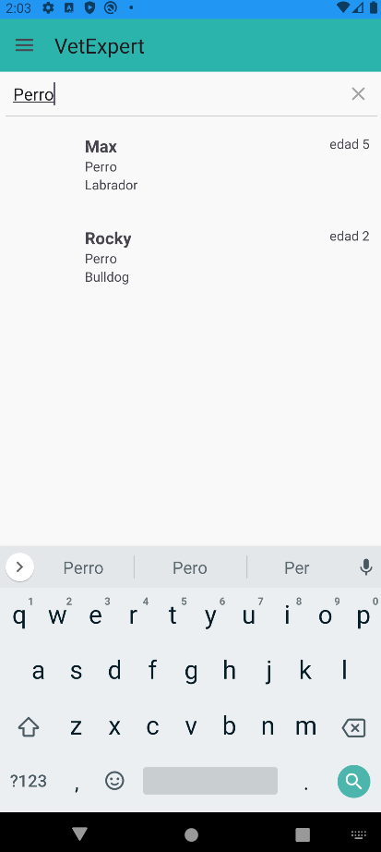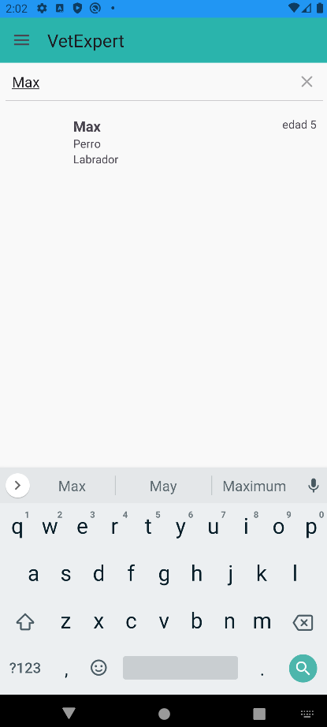Además, en la parte superior izquierda dispone de un buscador para filtrar la lista de animales por nombre, especie o raza.

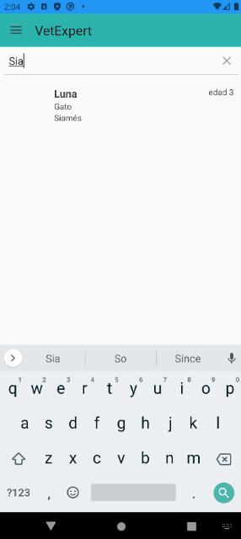

#### Citas

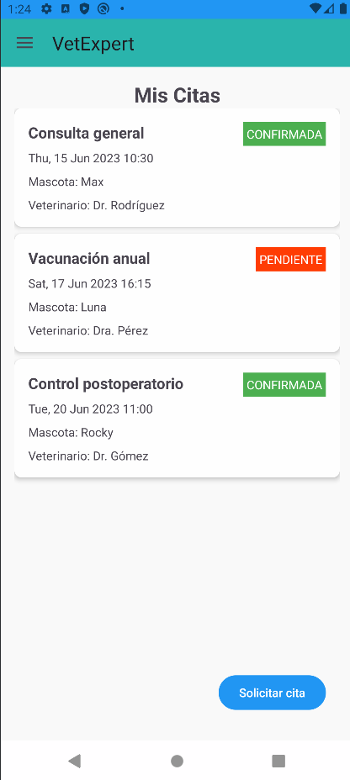

En este fragmento se pueden ver las citas que tenga el usuario que no estén cerradas, es decir, que todavía no se hayan realizado.

Se le indicará al usuario el estado de la cita, si está confirmada o pendiente de confirmación.

En cada cita aparece el motivo de la consulta, la fecha y la mascota para la cual es la cita.

Además, aparecerá también el veterinario encargado de realizar la consulta médica.

# Caso de uso de los usuarios

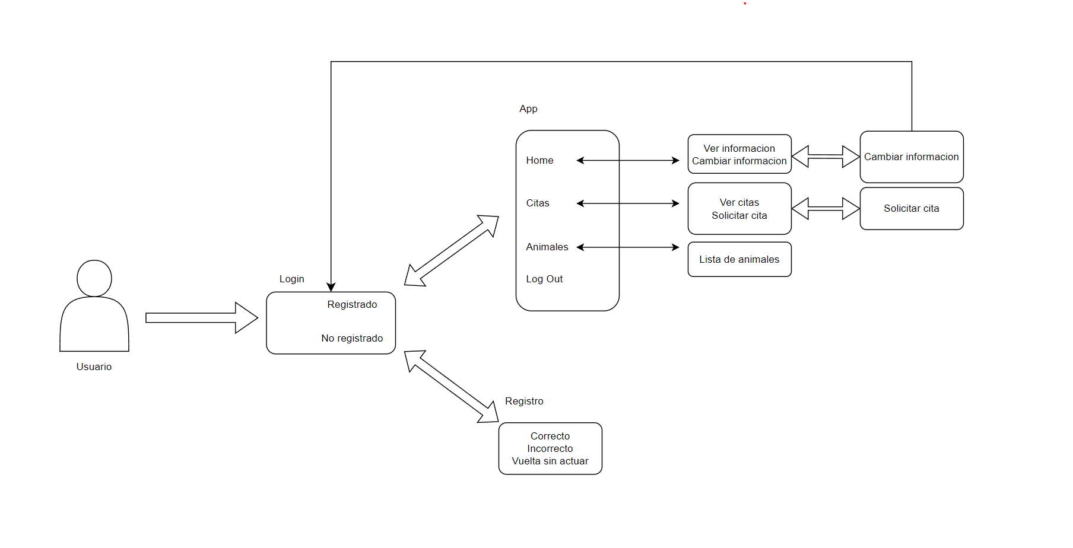

La primera pantalla que aparecerá a la vista de los usuarios es la del Login. En esta pantalla pueden darse dos casos:

1. El usuario está registrado

Si el usuario está registrado deberá cumplimentar la información requerida y con el botón de “Iniciar Sesión” podrá acceder a la aplicación.

1. El usuario no está registrado

Si el usuario no está registrado puede pulsar en el texto de “¿No tienes cuenta, Regístrate?” y acceder a la pantalla de registro.

En la pantalla de registro el usuario puede volver a la pantalla de Login sin registrarse o rellenar los datos requeridos para el registro y pulsando el botón de registrarse, lo que también le llevará de vuelta a la pantalla de registro.

Una vez el usuario hay iniciado sesión en la aplicación verá la pantalla principal.

Esta dispone de un menú lateral desplegable que le permitirá navegar entre las distintas opciones que ofrece la aplicación.

1. Pantalla de “home”:

Aquí los usuarios pueden ver su información personal.

Desde esta pantalla pueden acceder a la pantalla para cambiar su información personal.

* 1. Cambiar información. Deberá rellenar los datos que desee cambiar. Una vez validada la información puede darle al botón para cambiar la información, lo que le llevará de vuelta a la pantalla de Login.
  2. Volver. Si decide no cambiar nada de la información registrada puede volver atrás en la aplicación.

1. Pantalla de “Citas”:

El usuario podrá ver la información de las citas que tenga disponible.

En caso de ser un usuario externo, podrá acceder mediante el botón de “Solicitar cita” a una nueva pantalla, donde deberá cumplimentar la información necesaria para la solicitud.

Si es un veterinario podrá ver las solicitudes de cita pendientes y aceptarlas.

1. Pantalla de “Animales”:

En esta pantalla le aparecerá la lista con todos los animales que están registrados a su nombre en caso de ser un usuario externo. En el caso de que el usuario sea un veterinario le saldrán sus pacientes y si es el administrador, le aparecerán todos los animales registrados en la aplicación.

1. Log Out:

Pulsar en este menú le devolverá a la pantalla de Login

## Modelo de datos

El motor de base de datos que se utilizará para el proyecto será Mariadb. MariaDB es un sistema de gestión de bases de datos relacionales que es compatible con MySQL, ofreciendo un alto rendimiento para aplicaciones como esta que requieren gestión de transacciones y consultas complejas. A continuación, se presenta el diagrama relacional de la base de datos, realizado con la herramienta Draw.io

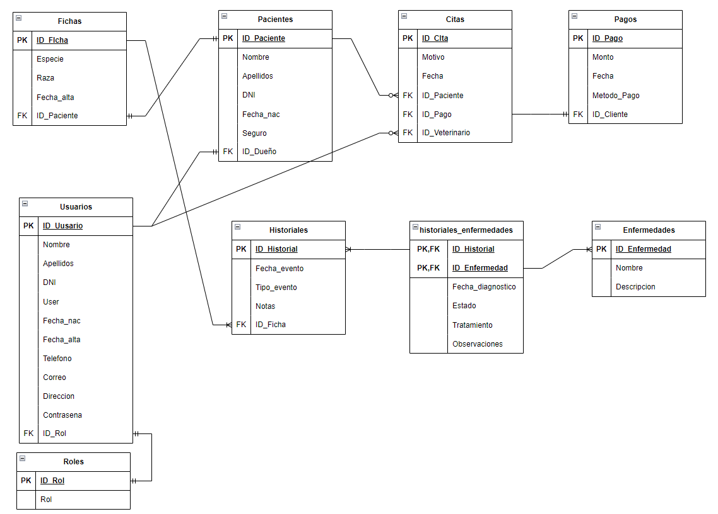

Comenzaremos la explicación con la tabla **Usuarios**. En esta tabla se recogerán los datos de las personas que van a utilizar la aplicación. A parte de los campos necesarios para recoger estos datos, como nombre, apellidos, user (que será el nombre del usuario dentro de la aplicación) …, tiene el campo ID_Rol, que se trata de la relación con la tabla **Roles**. Esta relación será 1 a 1. Esto lo he decidido así para poder manejar después los permisos de la aplicación sin tener que hacer tablas diferentes para distintos tipos de usuario, ya que la aplicación tendrá usuarios de tipo cliente, veterinarios y administrador. Al hacerlo así permite también añadir nuevos roles en un futuro sin tener que modificar la estructura de la base de datos.

Siguiendo con las relaciones desde la tabla usuarios tenemos la tabla **Pacientes**. Esta se trata de la tabla con los principales datos de los animales, además, está relacionada con la tabla de usuarios ya que marcará quien es el dueño del animal.

Continuamos las relaciones hacia la derecha de la imagen, pasando a la tabla **Citas**. Esta tabla está dedicada a las consultas de los pacientes. Se relaciona con el paciente que debe acudir a la cita y con el veterinario que le atiende, mediante una clave foránea con la tabla Usuarios. También se relaciona con la tabla **Pagos**, que contendrá la información del método de pago usado en la cita (si es que se ha pagado).

Volviendo a la tabla pacientes, esta vez hacia la izquierda de la imagen, tiene una relación de 1 a 1 con la tabla **Fichas**. Esto es así para facilitar después el poder identificar el historial de una paciente en concreto. Para ello, desde la tabla fichas (que contiene más información relativa al animal como la raza, especie, etc.) vamos hacia la tabla **Historiales**. Esta contiene todo el historial clínico de todos los animales de la clínica. Cada animal tendrá un historial. Esto facilitará la búsqueda de enfermedades padecidas por cada paciente y los tratamientos que se utilizaron.

Ya que cada animal puede haber tenido o tener varias enfermedades y cada enfermedad puede ser tenida por cualquier paciente se requiere una relación entre las tablas de historiales y **Enfermedades** de n a m. Por tanto, necesitamos una tabla de paso entre ellas dos. La tabla **historiales_enfermedades** contiene la información relativa al tratamiento de cada animal y, como se ha comentado anteriormente, relaciona la tabla de historiales con enfermedades, la cual contiene el nombre y una breve descripción de las enfermedades que pueden padecer los pacientes.

Este modelo proporciona una base sólida para desarrollar un sistema completo de gestión veterinaria con seguimiento médico, agenda de citas, gestión de usuarios y sistema de facturación.

**Cambios:**

Durante la implementación se ha decidido que la tabla de Fichas no es necesaria, y la información que recoge está directamente en la tabla de Pacientes, siendo esta la que se relaciona con Historiales.

El modelo de datos quedaría de la siguiente forma:

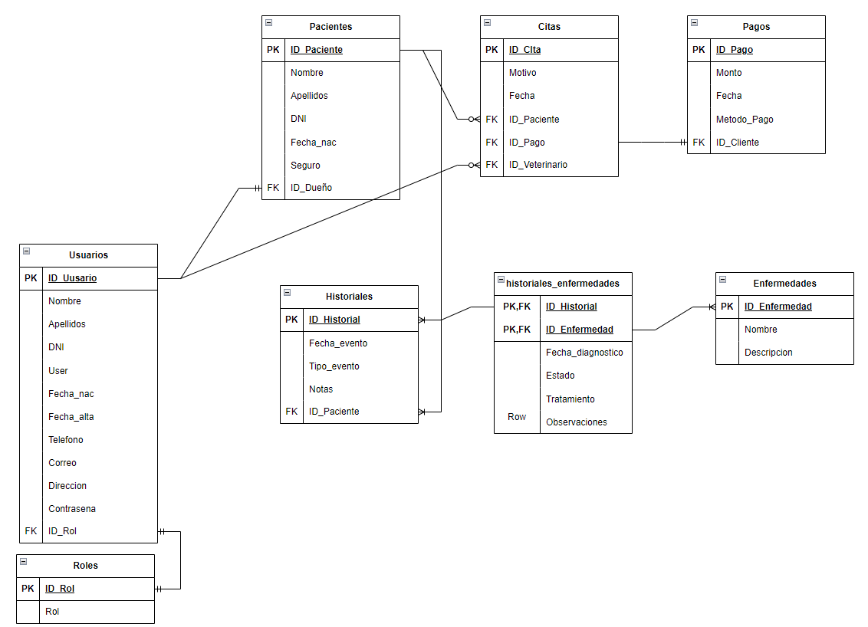

## Diagrama de clases

UML de la API

Para no complicar visualmente el diagrama de clases de la API, se han omitido en este tanto los modelos como los servicios, ya que la información de las relaciones se puede ver bien con los controladores y los modelos. En la explicación de la implementación de la API se podrán ver los UML concretos de los paquetes necesarios.

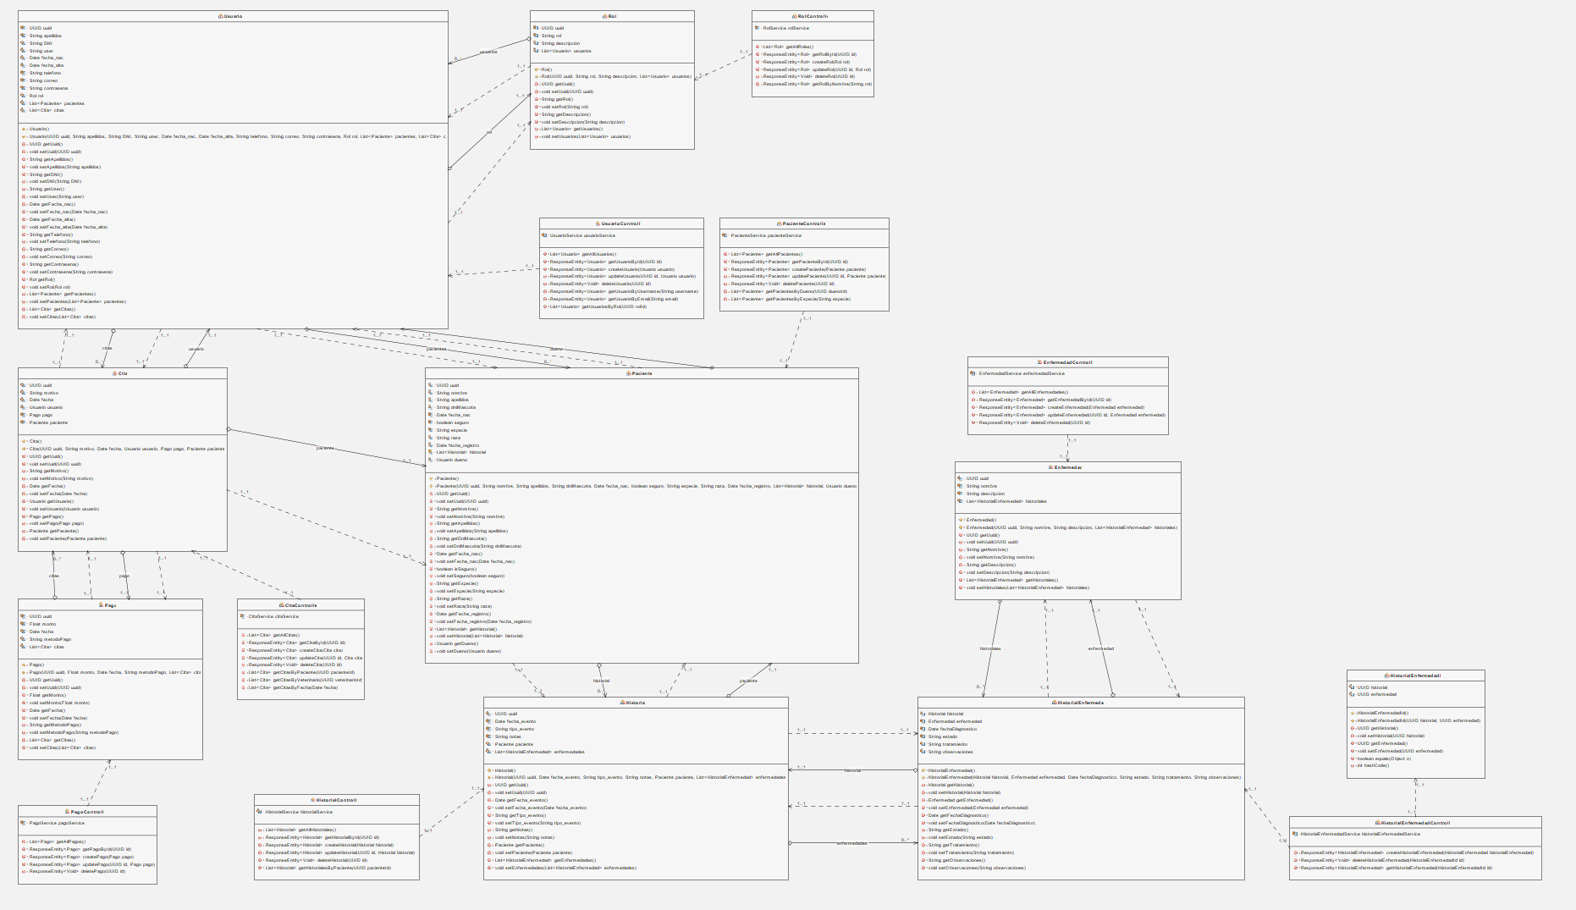

# Planificación

Definición de las actividades y tareas:

**Actividad 1:** Planificación y desarrollo de la idea.

* A1.1 Estudio del problema a resolver con la app

Actividad 2: Modelación de la base de datos.

* A2.1 Identificar las entidades necesarias y sus relaciones
* A2.2 Preparar el sistema (Sistema gestor de Bases de datos, entorno de desarrollo, etc.)
* A2.3 Pruebas en base de datos

Actividad 3: Diseño

* A3.1 Plantear pantallas necesarias para implementar
* A3.2 Esquema de navegación y usos

Actividad 4: Implementación

* A4.1 Búsqueda de información para desarrollo tanto Android como Spring Boot.
* A4.2 Creación de API REST con Spring Boot
* A4.3 Creación de aplicación Android.
* A4.4 Validación de aplicación Android con datos mockeados.
* A4.5 Validación de endpoints con herramienta Postman.
* A4.6 Implementación de llamadas a la API desde aplicación de Android

Actividad 5: Documentación

* A5.1 Desarrollo del esquema de la documentación
* A5.2 Desarrollo de puntos esenciales de la documentación.
* A5.3 Desarrollo con capturas del funcionamiento de la aplicación.
* A5.4 Revisón y corrección de la documentación.

## Diagrama de Gantt

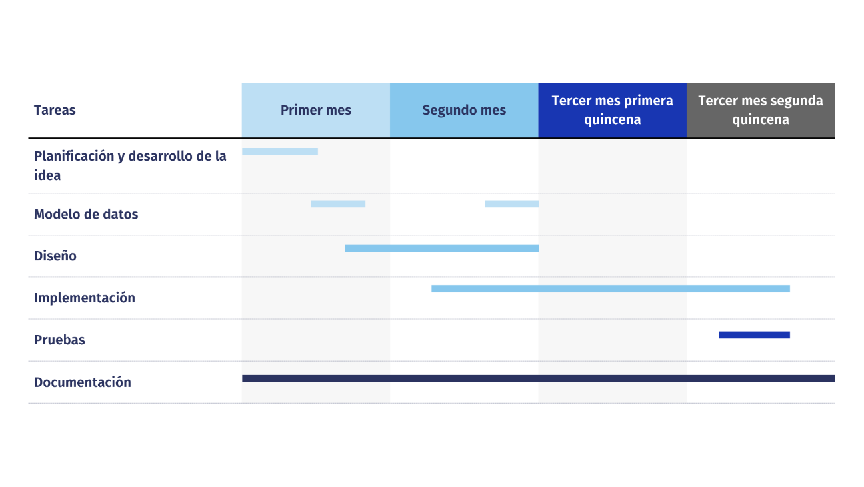

## Definición de recursos y logística

Recursos materiales:

* Ordenador de desarrollo con entorno Android Studio y Netbeans. Con Java y las dependencias necesarias para el desarrollo.
* Servido VPS para despliegue del backend
* Emuladores de Android y teléfonos físicos para la realización de pruebas.

Recursos humanos

* Desarrollador principal (yo): encargado del backend, frontend y pruebas.
* Colaboradores puntuales: tutor de TFG para correcciones

Logística:

* Conexión a internet estable
* Permisos de uso de herramientas como Spring Boot, Android SDK, Postman y pack Office.
* Acceso a servicios de Hosting y almacenamiento para el despliegue en producción.

# Implementación

## Implementación de la API REST

La API se desarrolla en el lenguaje de programación, Java utilizando el framework Spring Boot. Esto simplificará de forma considerable la configuración y el desarrollo, permitiendo crear la API sin tener que preocuparse mucho de configuraciones iniciales.

Además, Spring Boot cuenta con una gran cantidad de herramientas integradas que facilitan tareas comunes como el acceso a base de datos, lo cual es esencial para la programación de una API REST.

Para iniciar el proyecto con Java y Spring Boot se utilizará la página de [Spring Initializr](https://start.spring.io/), lo que permitirá descargarse un proyecto, como se menciona anteriormente, con la configuración inicial necesaria para el desarrollo de la aplicación.

El sistema de construcción que se ha elegido para la implementación es Maven. Principalmente porque facilita la gestión de dependencias mediante un archivo de configuración (pom.xml).

Por otra parte, facilita la escalabilidad del proyecto a futuro, ya que se trata de un sistema estandarizado, con una comunidad activa y estable, lo que permite poder buscar nuevas herramientas, las cuales disponen de mucha información y documentación detallada.

Además, como el entorno de desarrollo elegido para la creación es NetBeans, Maven dispone de compatibilidad inmediata con este IDE, sin tener que buscar configuraciones adicionales para el funcionamiento tanto del lenguaje como del framework.

Las principales dependencias, ajenas a la configuración inicial de java, que se utilizarán son:

* **Spring Data JPA**

Es una dependencia pensada para facilitar el acceso y la persistencia en base de datos relacionales, MariaDB en este caso. Utiliza Hibernate como proveedor por defecto.

Usar este conjunto de bibliotecas permitirá la eliminación de código repetitivo que normalmente se escribe en las capas de acceso. Nos da acceso a unas interfaces, como JpaRepository, que permitirán a Spring generar las implementaciones en tiempo de ejecución y que traen métodos predefinidos como save, findById, findAll, delete, etc., que facilitan el trabajo a la hora de implementar las funcionalidades de la API.

* **Conector MariaDB**

Driver necesario para conectar la aplicación con la base de datos. Traduce las instrucciones que el programa envía para que el motor de base de datos las pueda entender y ejecutar.

* **Spring Web**

Es una de las dependencias fundamentales cuando se trabaja con Spring Boot para desarrollar un API REST. Integra automáticamente varios componentes esenciales como Tomcat y bibliotecas para el manejo de JSON, como Jakson.

La principal utilidad es facilitar la creación de endpoints HTTP.

Incluye funcionalidades como el manejo automático de errores, como devolver un 404 si no se encuentra el recurso.

Para hacer el código más limpio, el programa se ha dividido en paquetes según la utilidad de las clases que contienen:

* Modelos

Este paquete contiene todas las clases que conforman las entidades, es decir, la equivalencia de objetos en Java con las tablas de la base de datos.

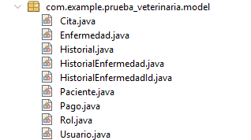

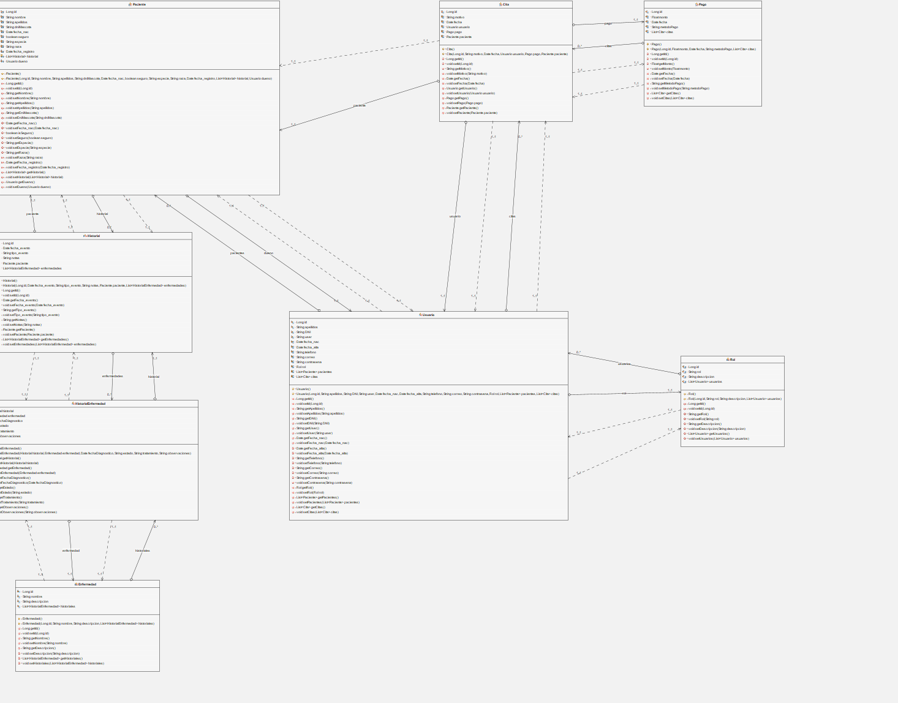

En el UML de este paquete se pueden ver las relaciones entre las distintas entidades, aunque ahora pasaremos a verlas más detalladamente.

Partiremos de la clase Usuario:

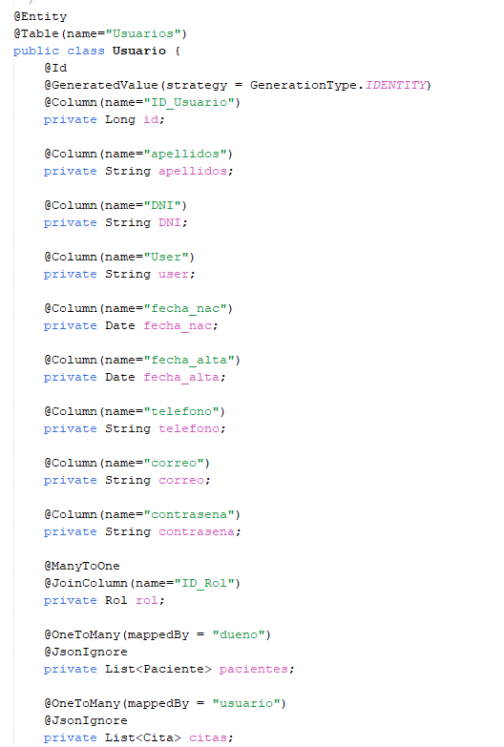

Esta clase define a los usuarios de la aplicación. En ella esta toda la información relativa a los inicios de sesión e información personal.

Se relaciona con otras tres entidades.

Empezando con la más sencilla “Rol”. Los usuarios pueden tener un rol, que marcará lo que pueden hacer dentro de la aplicación.

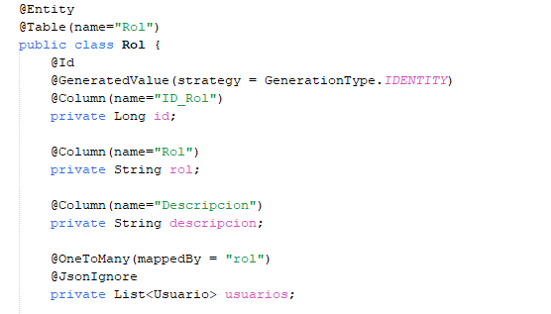

La relación será de muchos a uno (desde la entidad Usuario)

A su vez usuario tendrá 2 relaciones de uno a muchos:

* Con la entidad Paciente
* Con la entidad Cita

Entidad Paciente:

Esta entidad define a los animales registrados en la aplicación. Es decir, cada usuario tendrá una lista de pacientes (animales).

A su vez, se relaciona con historial, ya que cada paciente tendrá una lista de historiales para poder establecer que interacciones ha tenido cada paciente con la clínica.

Durante el desarrollo de esta API se decidió un cambio en el modelo de datos debido a la relación de esta clase con las siguientes. En un primer lugar esta clase se dividía en dos: clase paciente y clase ficha, haciendo una relación de 1 a 1. Esto complicaba la programación de la API, además, esta clase “ficha” no aportaba ninguna información adicional que no pudiese almacenarse en la entidad de Paciente, por lo que era innecesario complicar la programación de la API. Por tanto, se decidió incluir la información que tenía la entidad ficha en la entidad de paciente y relacionar esta directamente con Historial, haciendo más cómodo, tanto la implementación, como el entendimiento mismo del funcionamiento de la API.

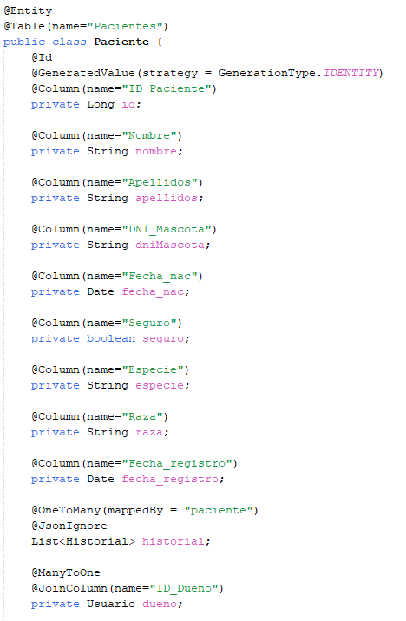

Entidad Cita:

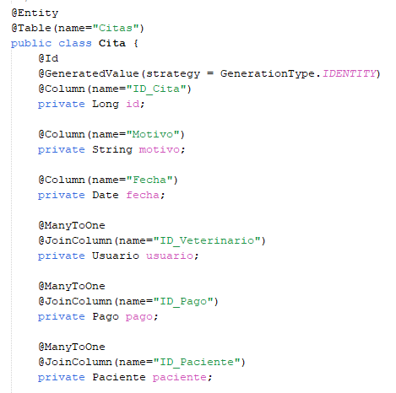

Modela las citas que tienen los pacientes con sus veterinarios. Para ello se relaciona con la entidad Usuario para establecer quien es el veterinario que atenderá la cita y con la entidad Paciente por la misma razón.

Además, establece una relación de 1 a muchos con Pago. Se podría considerar que la relación debiese ser de 1 a 1 y tratar como que una cita puede ser pagada una única vez, pero se ha decidido dejar la posibilidad de establecer varios pagos en una sola cita, por si en un futuro se implantarse un sistema de pago fraccionado o incluso copago con seguros, en los que le seguro paga una parte y el usuario otra. Por esta razón es preferible dejar la relación preparada para que una sola cita pueda tener varios pagos.

La entidad Pago entonces quedaría de la siguiente manera:  
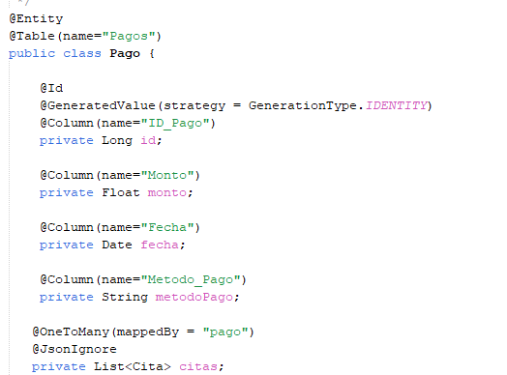

Ya solo quedarían los modelos que representan a las tablas de Historial y enfermedad.

Al ser una relación de muchos a muchos, al igual que en base de datos, aquí también hay que establecer la entidad intermedia, que se llamará HistorialEnfermedad.

La entidad Historial recoge la información de las diferentes incidencias que ha tenido un animal.

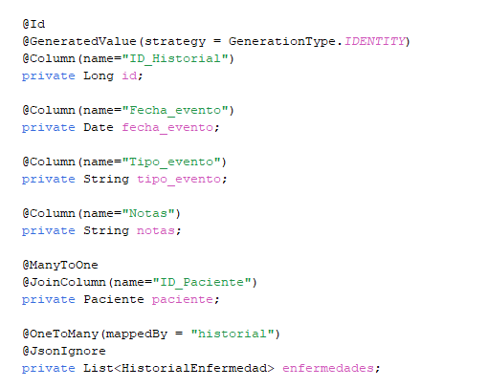

Y la entidad Enfermedad la lista de enfermedades posibles de los animales

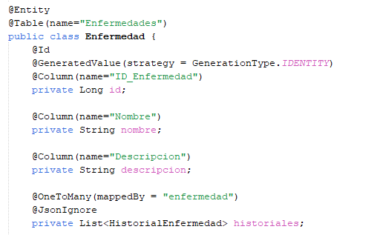

Además de servir de unión entre las dos entidades, HistorialEnfermedad también recoge información como el estado y el tratamiento, etc., tal como se definió en el modelo de datos.

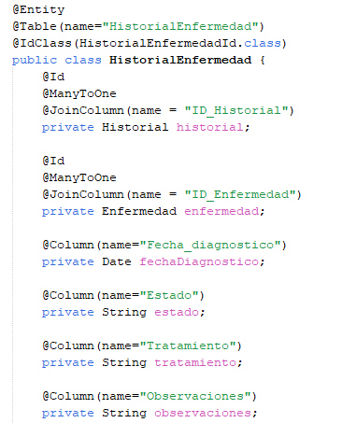

Además de todos estos modelos, que serían los que identifican con las tablas de la base de datos, necesitamos un modelo extra para esta relación entre Enfermedad e Historial.

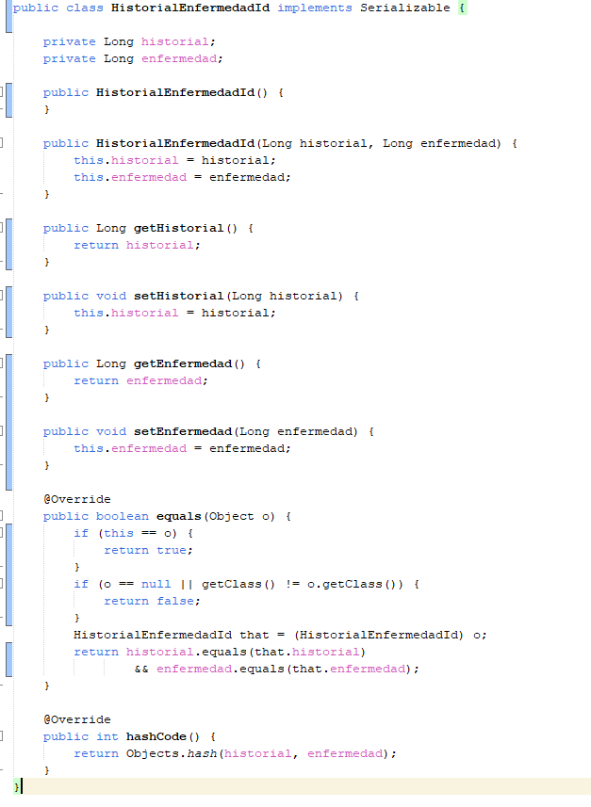

Esta entidad relaciona los id de las otras dos y sobrescribe los métodos equals y hashCode. Esto es así para evitar la redundancia de relaciones y facilitar el funcionamiento de la API.

* Repositorios

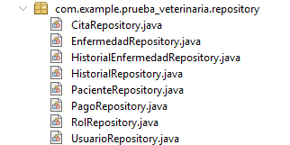

No hay mucho que comentar de los repositorios, son interfaces que extienden de JPARepository, la cual se explicó anteriormente el funcionamiento.

* Servicios

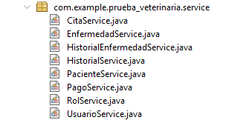

Los servicios actúan como una capa intermedia entre los controladores, que manejan las solicitudes y se explicarán a continuación, y los repositorios. Su función principal es encapsular la lógica de negocio, realizar validaciones y coordinar las operaciones entre múltiples repositorios. Estas clases garantizan que las operaciones sean consistentes y seguras, además de facilitar la reutilización del código y la separación de responsabilidades en la arquitectura de la aplicación.

Cada servicio está diseñado para manejar una entidad específica de la aplicación, proporcionando métodos CRUD y funcionalidades adicionales según las necesidades de la aplicación. Estos servicios aseguran que la lógica esté centralizada y sea fácil de mantener.

CitaService gestiona las operaciones relacionadas con las citas veterinarias

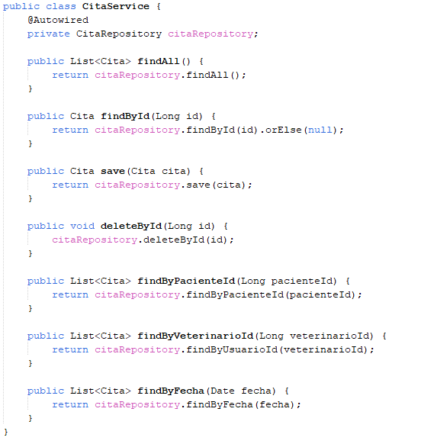

Además de las operaciones principales como buscar, crear, guardar y eliminar tiene métodos extra para buscar por el identificador del cliente (findByPacienteId), por el veterinario (findByVeterinarioId) y por fecha (findByFecha). Los tres métodos devolverán una lista de citas filtrando según los parámetros requeridos.

EnfermedadService administra las enfermedades registradas en el sistema y solo tendrá las operaciones básicas necesarias, como crear, buscar y guardar.

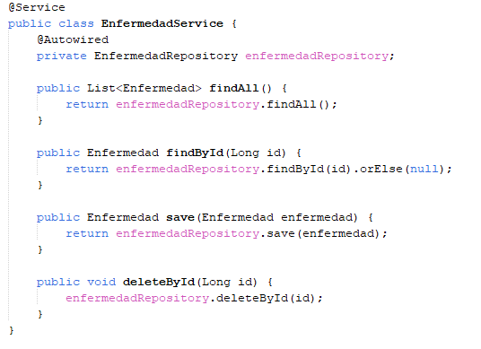

* Controladores

**Conceptos generales sobre los controladores:**

Por organización y limpieza de código, se ha decidido que en vez de un solo controlador que maneje todas las peticiones HTTP se haga un controlador por cada entidad del proyecto.

Al ser tantas entidades y dejar preparadas todas las operaciones CRUD de cada una, dejar toda la implementación en un solo controlador daría lugar a un código muy largo y poco claro, donde sería muy fácil confundir métodos y dificultando así la comprensión del código.

Anotaciones:

* @ResponseEntity: Es una clase de Spring que representa una respuesta HTTP completa, es decir, incluye el cuerpo de la respuesta y el código de estado HTTP.

Permite un control total sobre lo que devuelve el endpoint, a diferencia de si solo se devolviese un objeto de java serializado.

* @PathVariable: Extrae la información del parámetro de la URL. Se vincula a las variables dentro de la ruta del endpoint. El valor normalmente es obligatorio y aunque se puede utilizar para varios parámetros, incluyendo varios PathVariable en la misma ruta, se suele utilizar con valores únicos.
* @RequestParam: Se utiliza para extraer los valores de la query. En la URL estos valores serán los que vayan a continuación del identificador “?”.

Con esta anotación es fácil marcar cuando un parámetro puede ser opcional, e incluso establecer un valor por defecto. Se utiliza cuando la query que va a usar el endpoint requiere de varios parámetros o varias combinaciones de estos.

Se podría resumir la diferencia entre @PathVariable y @RequestParam con que el primero se utiliza para identificar un recurso en específico y el segundo para operaciones más complejas como filtrar, buscar, paginar, ordenar, etc.

* @RequestBody: Se utiliza para indicar que el contenido del cuerpo de la petición HTTP, generalmente un json, debe ser deserializado y convertido a un objeto Java. En este proyecto se utilizará para los métodos que creen o actualicen objeto.
* @RestController: Marca la clase como controlador, lo que indica que esta clase manejará solicitudes HTTP.
* @RequestMapping. Esta anotación se utiliza para mapear las solicitudes web a métodos de controlador. Puede usarse a nivel de metodo y de clase.

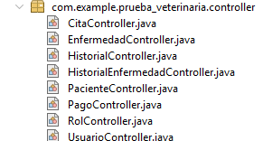

* CitaController

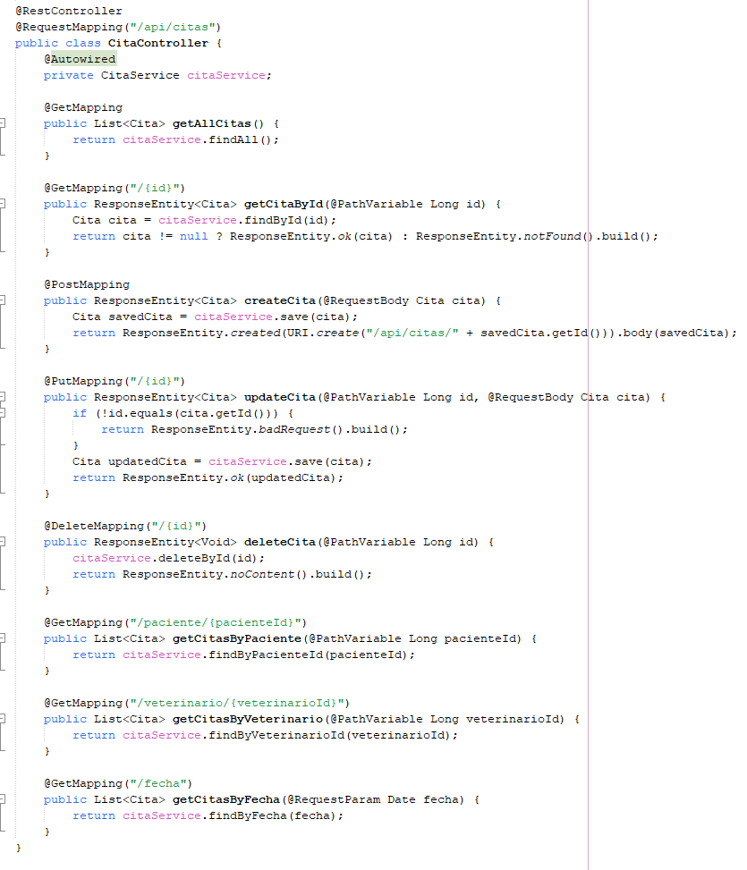

Gestiona las operaciones relacionadas con las citas veterinarias. Para ello se hace uso de los siguientes EndPoints:

* Get :
  + getAllCitas() Desde la ruta inicial del controlador /api/citas devuelve todas las citas que haya en la base de datos.
  + (“/{id}”) getCitaById(@PathVariable Long idm): Devuelve la cita que coincida con el id pasado como parámetro.
  + (“/paciente/{pacienteId}”) getCitasByPaciente(): Devuelve una lista de citas según un id pasado como parámetro. En este caso el id que se pasa será el de un paciente, por lo que este endpoint se utiliza para conseguir todas las citas que tendrá un animal en concreto.
  + (“/veterinario/{veterinarioId}”) getCitasByVeterinario(): Al igual que el endpoint anterior, devuelve una lista de citas, en este caso, serán todas las citas que tiene un veterinario.
  + (“/fecha”) getCitasByFecha: Permite filtrar la busqueda de citas mediante una fecha pasada como parámetro.
* Post:
  + createCita(@RequestBody Cita cita): Permite crear una cita.
* Put:
  + (“/{id}”) updateCita(@PathVariable Long id, @RequestBody Cita cita): Este método se utiliza en caso de querer hacer una modificación de una cita. Para ello pide como parámetros el id de la cita que se quiera modificar y mediante @RequestBody la cita modificada
* Delete:
  + (“/{id}”) deleteCita(@PathVariable Long id): Busca mediante el id pasado como párametro una cita y la elimina de la base de datos
* EnfermedadController

Gestiona las enfermedades que existen en el sistema. Al ser una clase más orientada a la organización de los datos que se definen en el modelo de datos, esta solo necesita para funcionar las operaciones más básicas, las CRUD.

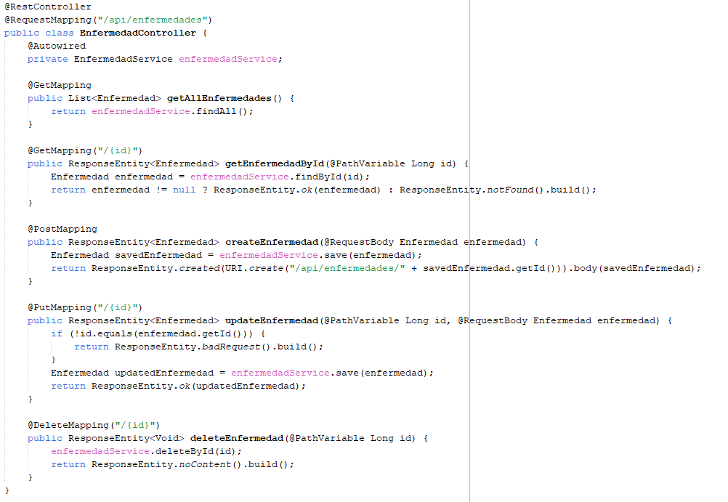

* Get:
  + (“/{id}”) getEnfermedadById(@PathVariable Long id): Mediante el id devuelve una enfermedad.
* Post:
  + createEnfermedad(@RequestBody Enfermedad enfermedad): Mediante @RequestBody permite introducir una enfermedad nueva en el sistema
* Put:
  + (“/{id}”) updateEnfermedad(@PathVariable Long id, @RequestBody Enfermedad enfermedad): Al igual que con las citas, utiliza el id y un objeto pasado en el body para actualizar uno existente en la base de datos.
* Delete:
  + (“/{id}”) deleteEnfermedad(@PathVariable Long id): Busca la enfermedad pasada como parámetro y la borra.
* HistorialController

Se encarga de la gestión de los historiales de los pacientes de la clínica.

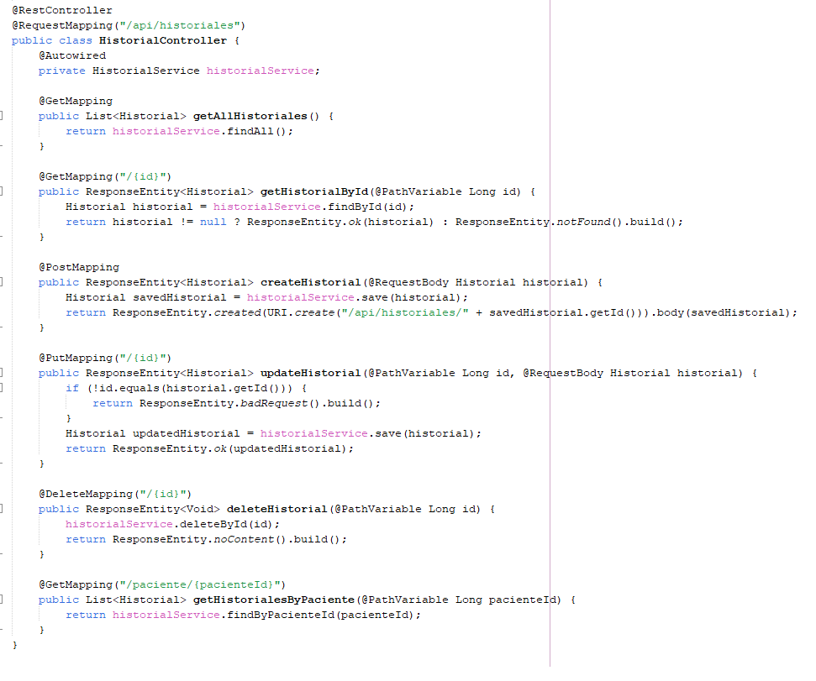

* Get:
  + (“/{id}”) getHistorialById(@PathVariable Long id): Busca un historial concreto mediante su id.
  + (“/paciente/{pacienteId}”) getHistorialesByPaciente(@Path-Variable Long pacienteId): Busca una lista de historiales de un paciente en concreto, pasando como parámetro el id de dicho paciente.
* Post:
  + createHistorial() updateHistorial(@PathVariable Long id, @RequestBody Historial historial): Crea un historial y lo guarda en la base de datos.
* Put:
  + (“/{id}”) updateHistorial(@PathVariable Long id, @RequestBody Historial historial): Busca un historial mediante su id y lo modifica con los datos que reciba mediante el @RequestBody.
* Delete:
  + (“/{id}”) deleteHistorial(@PathVariable Long id): Busca un historial mediante su id y en caso de existir lo elimina de la base de datos.
* PacienteController

Con este controlador se puede controlar la información relativa a los pacientes, siendo una de las principales, ya que permitirá crear nuevos pacientes o filtrar los pacientes según su dueño. Funcionalidades básicas para el manejo de la aplicación.

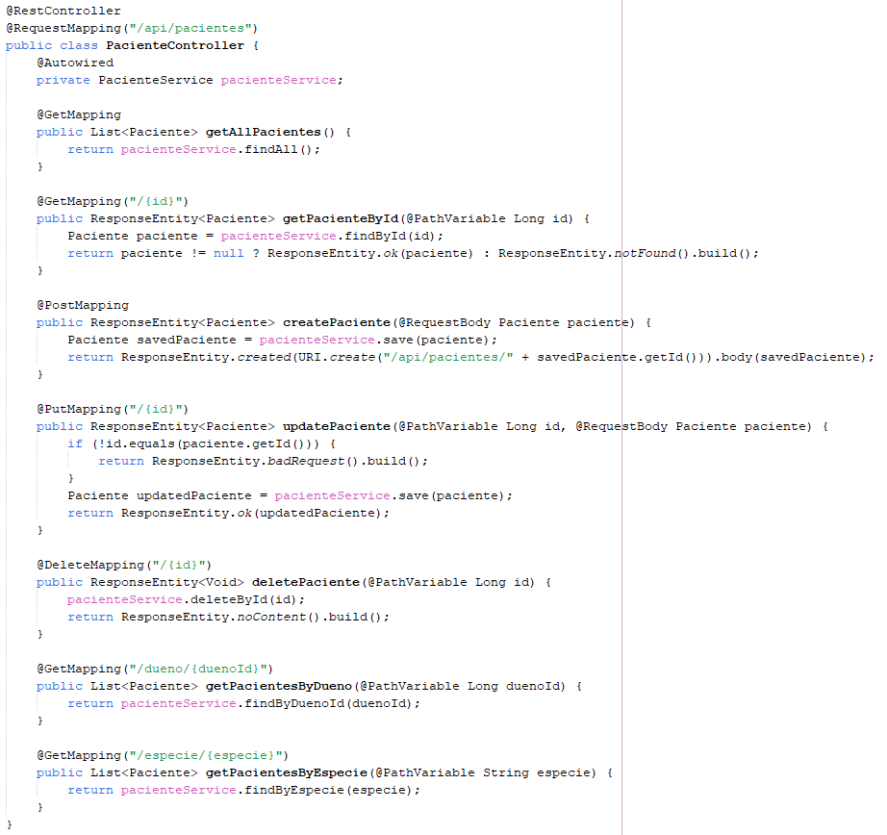

* Get:
  + getAllPacientes(): Desde la ruta original del controlador (/api/pacientes) muestra la lista de todos los pacientes registrados en el sistema.
  + (“/{id}”) getPacienteById(@PathVariable Long id): Busca un animal mediante su id.
  + /dueno/{duenoId} getPacientesByDueno(@PathVariable Long duenoId): Devuelve una lista de todos los pacientes de un mismo usuario.
  + /especie/{especie} getPacientesByEspecie(@PathVariable String especie): Filtra los pacientes según su especie, devolviendo una lista de todos los pacientes con la especie pasada como parámetro en la URL.
* Post:
  + createPaciente(@RequestBody Paciente paciente): Crea un nuevo paciente y lo guarda en la base de datos.
* Put:
  + (“/{id}”) updatePaciente(@PathVariable Long id, @RequestBody Paciente paciente): Modifica los datos de un paciente que exista en la base de datos y que sean pasados mediante un @RequestBody.
* Delete:
  + (“/{id}”) deletePaciente(@PathVariable Long id): Borra un paciente que exista en la base de datos.
* PagoController

Controla los pagos de la aplicación.

Al igual que EnfermedadController, el controlador de los pagos no requiere de mucha explicación, ya que no influye en el funcionamiento en si de la aplicación, solo sirve para gestionar la información de los pagos.

Por tanto, esta clase solo contará con las operaciones CRUD:

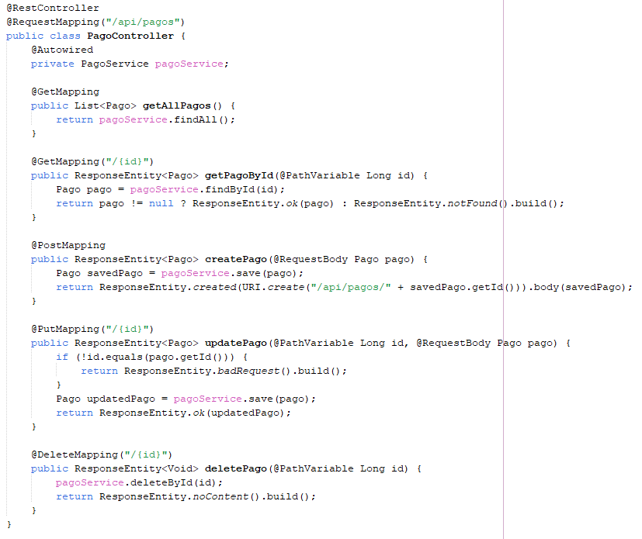

* UsuarioController

El usuario es otra de las entidades principales de la aplicación y su estructura determina el funcionamiento de esta.

Además, es una entidad, que dependiendo del alcance e implementación final de la aplicación y las funcionalidades que se puedan añadir a futuro, puede requerir de muchos filtros de búsqueda. En este momento se han implementado los básicos más alguno que pueda servir en un futuro.

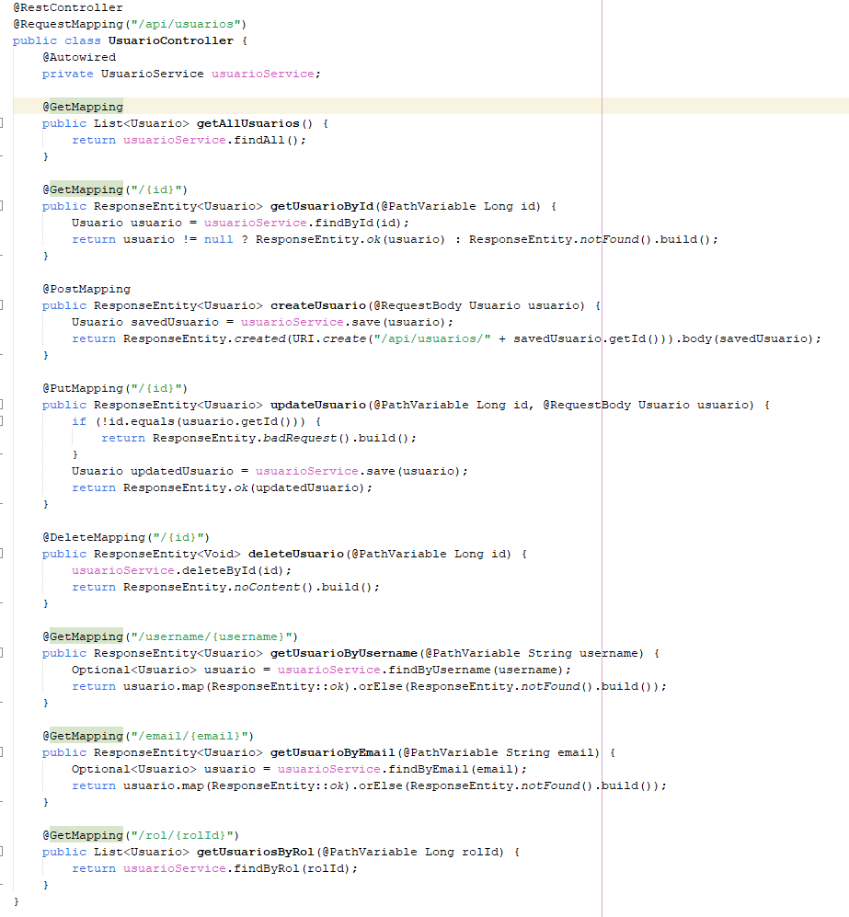

* Get:
  + getAllUsuarios(): Muestra todos los usuarios registrados en la aplicación.
  + (“/{id}”) getUsuarioById(@PathVariable Long id): Permite la búsqueda de un usuario mediante un parámetro (su id) pasado en la URL.
  + (“/username/{username}”) getUsuarioByUsername(@PathVariable String username): Devuelve el usuario, en caso de existir en la base de datos, que reciba como parámetro mediante la URL.
  + (“/email/{email}”) getUsuarioByEmail(@PathVariable String email): Permite la búsqueda del usuario por el email con el que se haya registrado en la aplicación.
  + (“/rol/{rolId}”) getUsuarioByRol(@PathVariable Long idRol) Devuelve una lista de todos los usuarios con determinado rol. En este caso se podría incluir también la búsqueda mediante el nombre del rol en vez de su id con un nuevo método, pero al ser más una posible necesidad de gestión más que de uso, no se incluye por ahora.
* Post:
  + createUsuario(@RequestBody Usuario usuario): Crea un usuario y lo guarda en la base de datos.
* Put:
  + (“/{id}”) updateUsuario(@PathVariable Long id, @RequestBody Usuario usuario) Busca un usuario mediante su id y si existe lo modifica con el objeto usuario que se haya pasado en el body.
* Delete:
  + (“/{id}”) deleteUsuario(@PathVariable Long id): Busca a un usuario por su id y si existe lo elimina de la base de datos.

## Implementación gráfica de la aplicación

El planteamiento de esta aplicación está más orientado a ser usada por parte del cliente de la clínica, a pesar de tener funcionalidades para el uso de la aplicación por los profesionales trabajadores de la clínica, no es lo ideal, ya que esto sería implementar una aplicación adicional de escritorio para que tanto los administradores como los veterinarios pudiesen consultar la información desde un ordenador de trabajo.

Para la aplicación visual se ha decidido realizar un proyecto de Android con kotlin.

Las conexiones con la API se realizarán con las bibliotecas de Retrofit. Esta es una biblioteca HTTP type-safe, es decir, garantiza en tiempo de compilación que las operaciones con la API se realicen de manera correcta respecto a los tipos de datos esperados.

Se utiliza para simplificar la conexión con APs RESTful mediante la transformación de la API HTTP en una interfaz Java/Kotlin. Actúa como puente entre la aplicación y los servicios web.

**Arquitectura y funcionamiento:**

Componentes principales

1. **Interfaz de servicio**: Define los endpoints de la API mediante anotaciones.
2. **Cliente Retrofit**: Configura y crea instancias para realizar llamadas a la API.
3. **Converters**: Transforman los datos entre formatos (JSON, XML, etc.) y objetos Kotlin/Java.
4. **Adaptadores**: Permiten integrar Retrofit con otras bibliotecas como RxJava o Coroutines.

Flujo de trabajo

1. **Definición de la API**: Se crea una interfaz que describe los endpoints usando anotaciones como @GET, @POST, etc.
2. **Configuración de Retrofit**: Se construye una instancia de Retrofit con la URL base y los convertidores necesarios.
3. **Creación del servicio**: Retrofit genera una implementación concreta de la interfaz definida.
4. **Ejecución de llamadas**: Se realizan llamadas a los métodos del servicio, que se traducen en solicitudes HTTP.

**Mecanismo de conexión a la API**

1. **Serialización**: Cuando se realiza una llamada, Retrofit:
   * Convierte los parámetros anotados en una solicitud HTTP válida
   * Serializa los objetos del cuerpo (@Body) usando el convertidor configurado
2. **Comunicación HTTP**: Retrofit delega la ejecución real de la solicitud a OkHttp, que:
   * Maneja la conexión de red
   * Gestiona caché
   * Implementa reintentos y timeouts
   * Maneja autenticación si es necesario
3. **Deserialización**: Al recibir la respuesta:
   * Retrofit verifica el código de estado HTTP
   * Usa el convertidor para transformar el cuerpo de la respuesta en el tipo de retorno esperado
   * Lanza excepciones para respuestas no exitosas

**4. Entrega de resultados**: El resultado final se entrega al llamador, ya sea directamente o a través del mecanismo asíncrono utilizado (callbacks, corrutinas, RxJava, etc.)

**Configuraciones previas para el funcionamiento de Retrofit:**

Para hacer funcionar las llamadas a la API usando Retrofit lo primero es instalar las dependencias. Para ello se ha de modificar el archivo de configuración “build.gradle.kts” y añadir las dependencias necesarias.

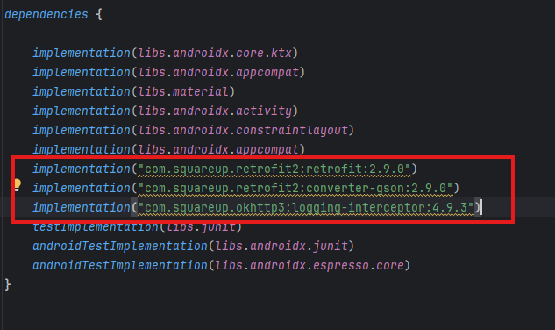

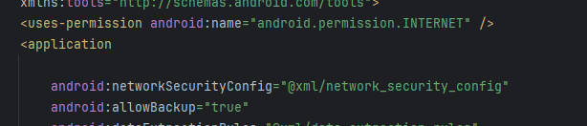A continuación, se añadirán unas sentencias al manifest de Android para permitir a la aplicación recibir las salidas de la API.

El atributo de application que se ha añadido hace referencia a un xml que hay que crear también.

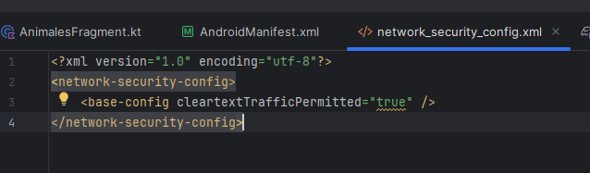

Una vez hechas las configuraciones previas hay que crear la instancia de Retrofit, que sería el equivalente a una clase de conexión.

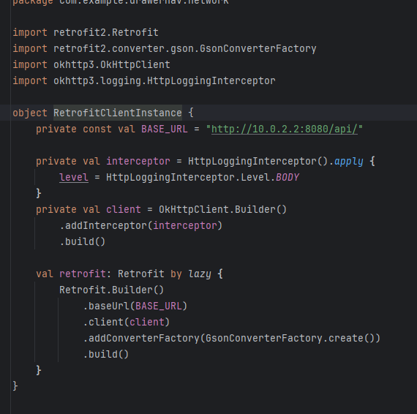

Para su funcionamiento se necesita la url (en este caso como se conecta al localhost desde un emulador de Android debe ser la 10.0.2.2).

La variable “interceptor” registra las solicitudes y las respuestas HTTP.

A continuación, se crea una instancia de OkHttpClient pasándole el interceptor que se ha construido antes para poder manejar las peticiones.

Por último, se construye la variable Retrofit, que será la que se instancie en los métodos de llamada a la API y se encargará de establecer la conexión con esta y recibir los resultados de los endpoints.

Con la instancia de Retrofit creada y pudiendo ya hacer conexión con la API, se necesita una clase para gestionar los endpoints. La clase “UsuarioApiService” creará los métodos para hacer las llamadas.

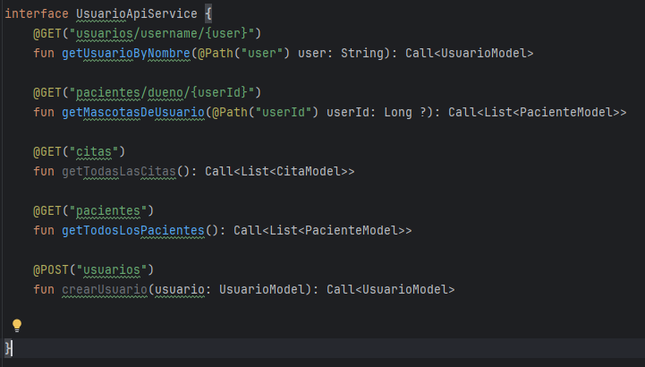

### LoginActivity

Maneja el inicio de sesión de los usuarios

#### Implementación gráfica

En la sección de diseño ya se han podido ver el aspecto de las pantallas y un poco su funcionalidad, en esta sección pasaré directamente a explicar cómo se ha desarrollado dicho aspecto y configuración.

El xml que define el aspecto del login es un constraintlayout. Este tipo de layout se caracteriza por que todos los elementos que compongan la pantalla tienen que estar anclados a algún otro elemento, como puede ser el padre o un elemento definido anteriormente.

Para empezar en el login se ha definido un campo de imagen para el logo de la aplicación.

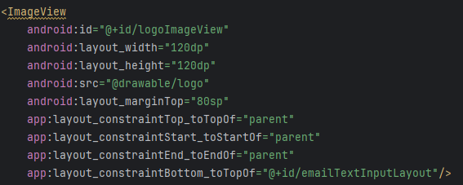El logo tendrá un tamaño fijo de 120dp. Y mediante las anotaciones del constraintlayout se encapsula en el centro de la pantalla, dejando un margen arriba.

Aprovechando este logo se explicará cómo funcionan las referencias en Android para temas, colores y rutas con imágenes, ya que es algo que se utilizará durante todo el proyecto.

En un proyecto de Android está definido un directorio que se llama “res”, donde estarán alojados los distintos directorios y ficheros que involucran el aspecto de la aplicación.

En este directorio estarán incluidos los xml de los layout de las distintas actividades y fragmentos, así como otros ficheros.

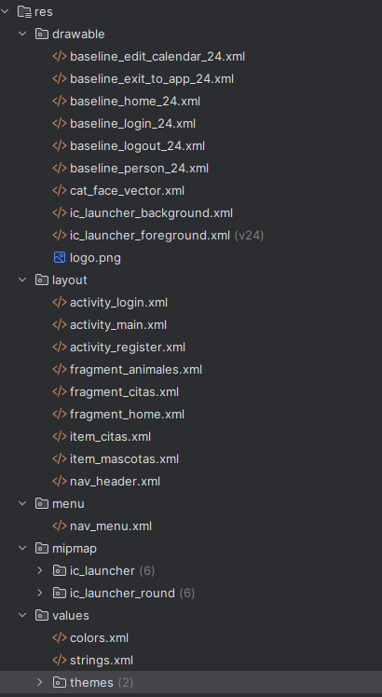

Dentro de los distintos directorios en la carpeta res tenemos “values”, que contiene dos archivos xml para definir variables que se reutilizan durante toda la aplicación. Esto se hace para utilizarlas a modo de constantes, y si hay que cambiar el valor de, por ejemplo, un color, se cambiaría en esta clase para no tener que estar buscando en todo el programa donde se ha utilizado dicho color.

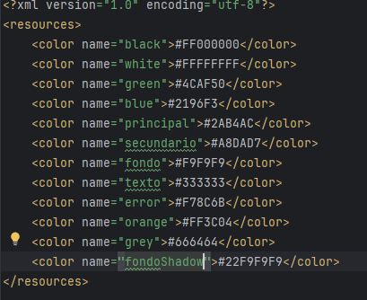

Lo mismo con Strings, aunque en el caso de esta aplicación no se ha utilizado mucho.

Para las imágenes se han utilizado imágenes hechas con vectores en xml, muchas de las cuales vienen ya creadas en el sistema de Android y solo hace falta incorporarlas a nuestra carpeta de “drawable”

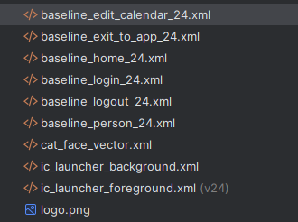

En esta carpeta tenemos también la imagen del logo creada para esta aplicación.



Volviendo al layout del login, después de la imagen del logo se encuentran dos campos de introducción de texto

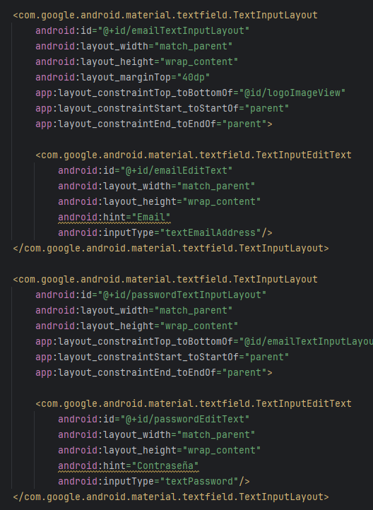El primero es para el email y el segundo para la contraseña. Los dos funcionan de la misma manera, la única diferencia es el tipo de input que se refleja al escribir. En el caso de la contraseña tienen un textPassword, para que cuando el usuario escriba su contraseña esta se vea censurada.

A continuación, está el botón para confirmar el login en la aplicación, su funcionamiento se explicará en la parte técnica de la implementación.

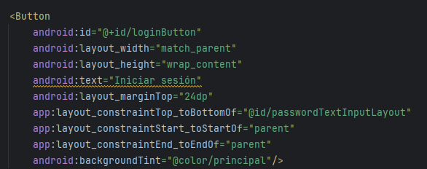

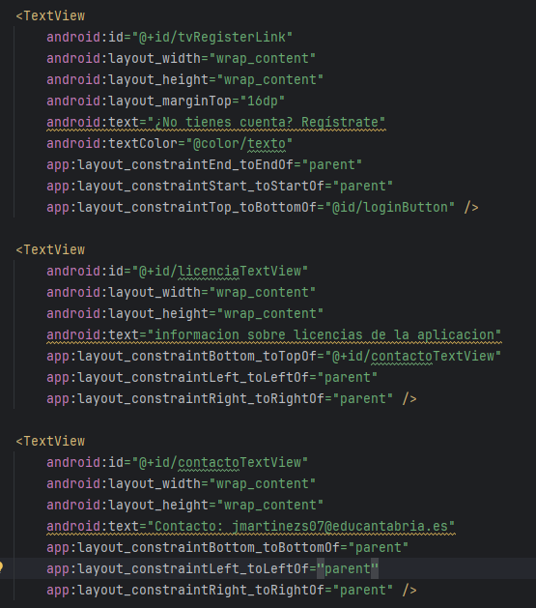Después tenemos un texto, que mediante código se convertirá en un enlace para acceder a la pantalla de registro.

Y, por último, en la parte baja de la pantalla estarán dos textos informativos a modo de footer sobre la licencia de la aplicación y el creador de esta.

La vista de proyecto que nos ofrece Android Studio quedaría de la siguiente manera:

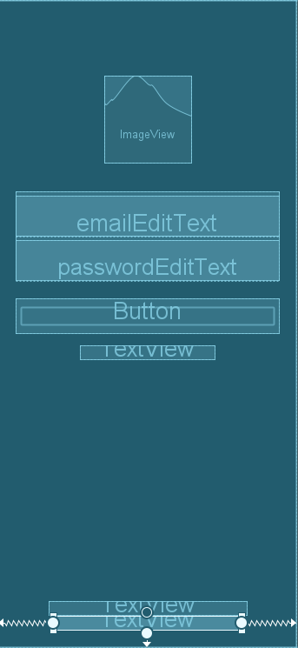

#### Funcionalidad

Lo primero para dar funcionalidad a esta actividad es declarar las variables que van a recoger cada componente gráfico que se ha visto en el apartado anterior y que requiera interacción con el usuario, es decir, no será necesario dar funcionalidad alguna a los textos de la parte de debajo de la pantalla o a la imagen del logo, pero si al resto.

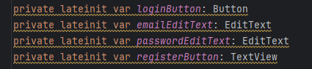

Dentro del método onCreate, un método heredado de la clase Activity que se llama en el momento de la creación de la actividad, se instancian estas variables mediante las id que se han establecido en el xml

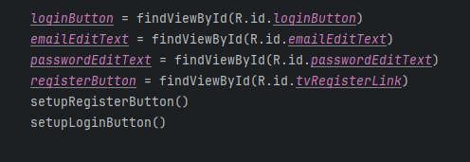

Además, se llaman a unos métodos creados para el funcionamiento de los botones.

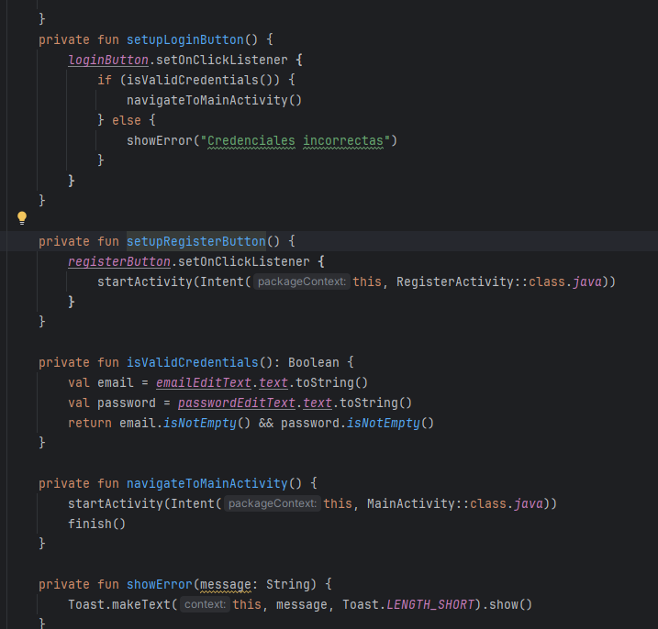

Con el método setupLoginButton se llama al método booleano de validación de credenciales, si esto devuelve un true se iniciará la actividad principal llamando al método correspondiente, si no, mostrará un mensaje de error.

El método setupRegisterButton añade un listener al componente del botón del registro que iniciará dicha actividad.

navigateToMainActivity es al método que se llama desde el explicado anteriormente cuando las credenciales son correctas y que lleva a la actividad principal.

showError muestra el mensaje de error.

Y el método isValidCredentials valida que las credenciales no estén vacías para que luego se puedan comprobar en la API.

El método doLogin es el que realiza la llamada a la API para buscar el usuario que coincida con el que se ha introducido en el campo de usuario. Para ello crea una instancia de RetrofitClientInstance pasándole como parámetro la clase que gestiona los endpoints y llamando al método de buscar usuario por nombre. Recoge lo que manda la API y crea un objeto con la data class de usuario.

Si no recibe un valor nulo, es decir, ha encontrado la coincidencia del usuario, comprobará si la contraseña del objeto usuario que ha cargado es la misma que la pasada por el campo de contraseña, si es así llamará al método de abrir la ManiActivity, si no, mostrara un mensaje de error.

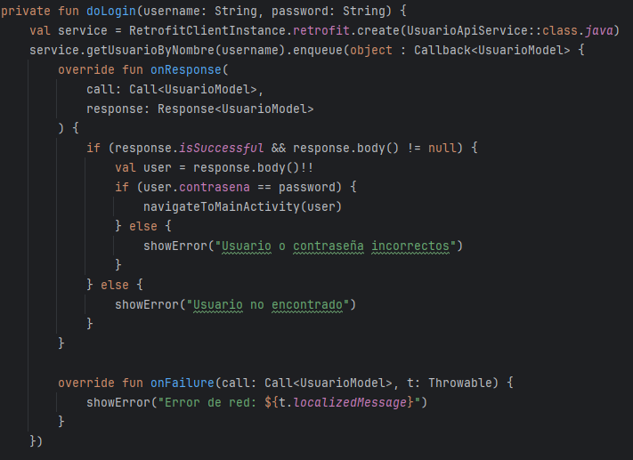

### RegisterActivity

#### Implementación gráfica

En el xml que define el aspecto de la actividad de registro existen 11 componentes.

Se dividen en una imagen para el logo, campos para las credenciales, un checkBox para aceptar los términos de contrato con el usuario, el botón para enviar el formulario y un enlace en texto para volver a la pantalla del login.

Los campos de email, nombre de usuario, DNI y email son campos de introducción de texto normales.

Los de las contraseñas tienen la propiedad de textPassword como input, además de un passwordToggleEnabled para poder mostrar lo que se ha escrito.

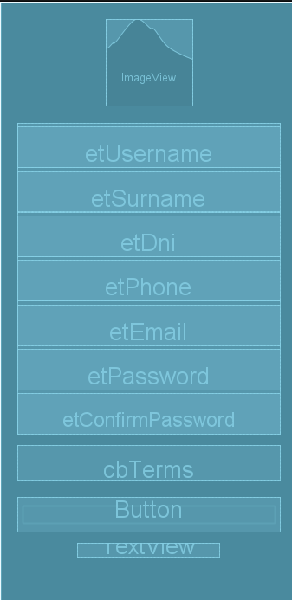

#### Funcionalidad

Al igual que en la actividad del login, primero se declaran las variables

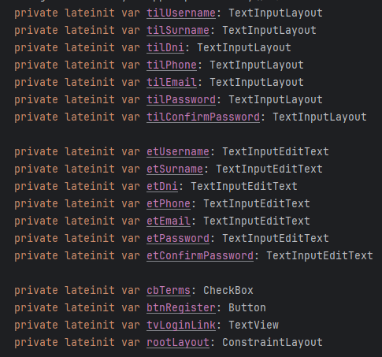

Que se instanciarán en el método onCreate, dónde también se harán las llamadas a los métodos para el funcionamiento.

El método validateForm es un booleano que devuelve true si todos los campos están bien formulados. Para hacerlo utiliza una estructura de switch donde valida campo por campo.

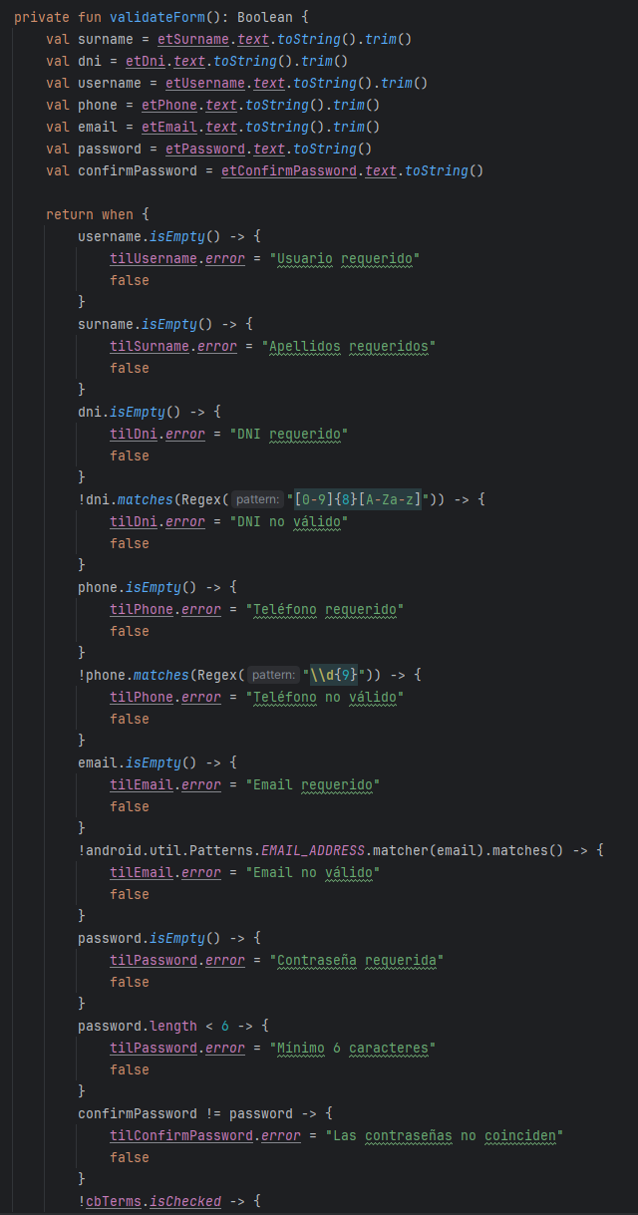

Valida que los campos no estén en blanco. El nombre no requiere ninguna otra validación. El email utiliza patrones definidos en Android para la validación de email, ahorrando tener que crear un patrón. El DNI tiene que tener 9 caracteres, 8 números y una letra y el teléfono 9 caracteres numéricos.

Al pulsar el botón de registro, si todas estas validaciones son correctas, se hace una llamada a la API con el método de createUser, creando primero un objeto usuario que será el que se pase en el body.

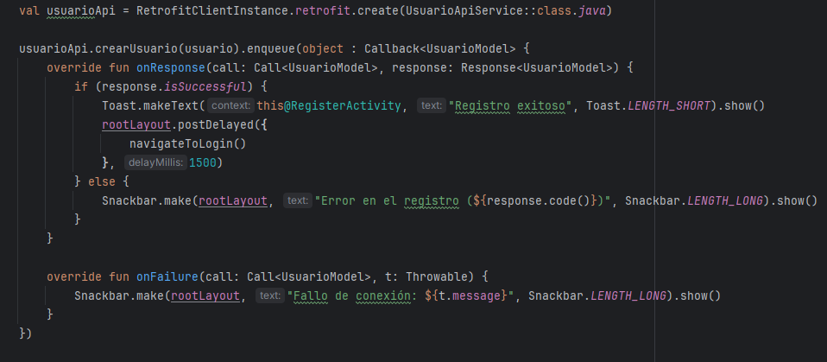

Al validar todos los datos regresará a la pantalla de login.

## Menú desplegable

La navegación de la aplicación se hace, en su mayor parte, mediante un menú lateral desplegable.

Para crear este menú se necesitan varias clases preparadas antes de crear el código. Principalmente un xml que defina los elementos del menú, un xml que defina la cabecera y los fragmentos entre los que cambiará el menú. Todo ello será manejado por el ActivityMain, que creará las instancias de cada elemento.

Los fragmentos se explicarán en la siguiente sección por separado, ya que implican más implementaciones y explicarlo en este apartado complicaría entender el funcionamiento del menú.

### nav_menu.xml

Este xml define los elementos que tendrá el menú desplegable, así como su aspecto, en este caso minimalista para hacerlo más claro para el usuario.

Se declara un grupo que contendrá los ítems que representan cada entrada del menú. Este menú cuenta con la propiedad android:checkableBehavior puesta en “single”. Esto se hace para que solo un elemento del menú pueda estar seleccionado y evitar errores como que se intenten sobreponer las pantallas.

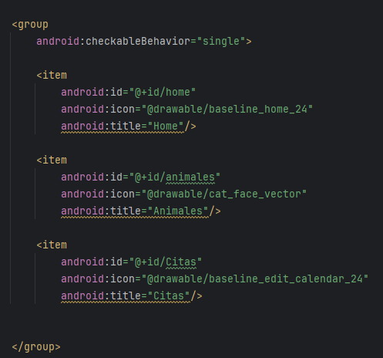

A cada ítem se le establece una id, un título y la imagen que lo representa.

Por último, se establece un ítem más fuera de este grupo para que el usuario pueda volver al inicio de sesión.

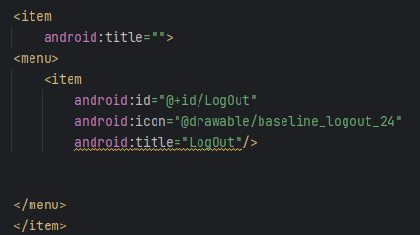

El aspecto visual quedaría de la siguiente manera:

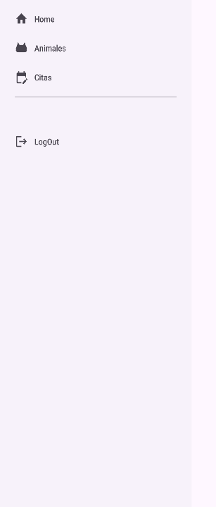

### nav_header.xml

Este es el xml que define la cabecera del menú. En este se debería ver una parte de la información del usuario conectado, como su imagen de perfil y el nombre.

Para ello se debería manejar con el usuario conectado recogiendo su información desde la API.

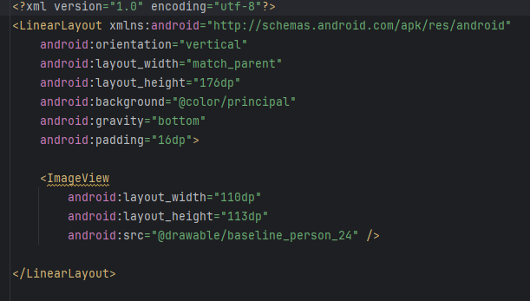



### ActivityMain.kt

Como se ha comentado anteriormente, esta actividad crea las instancias de los elementos que componen el menú y gestiona el flujo de datos.

Lo primero es crear una variable de tipo DrawerLayout y otra para el usuario que recibe del login.

Para que funcione el menú es necesario sobrescribir principalmente 3 métodos que hereda de la clase Activity:

* onCreate

Se sobrescribe este método para gestionar las acciones que se realizan al crear la actividad.

Se instancia la variable con el usuario que viene del login.

El método enableEdgeToEdge() sirve para que la pantalla ocupe todo el espacio, incluido los bordes. Esto es por pantallas modernas que no tienen bordes y así se pueda detectar bien las acciones del menú.

Despues se asigna el layout de la actividad, que contiene el DrawerLayout, la toolbar, el NavigationView y el contenedor para los fragmentos

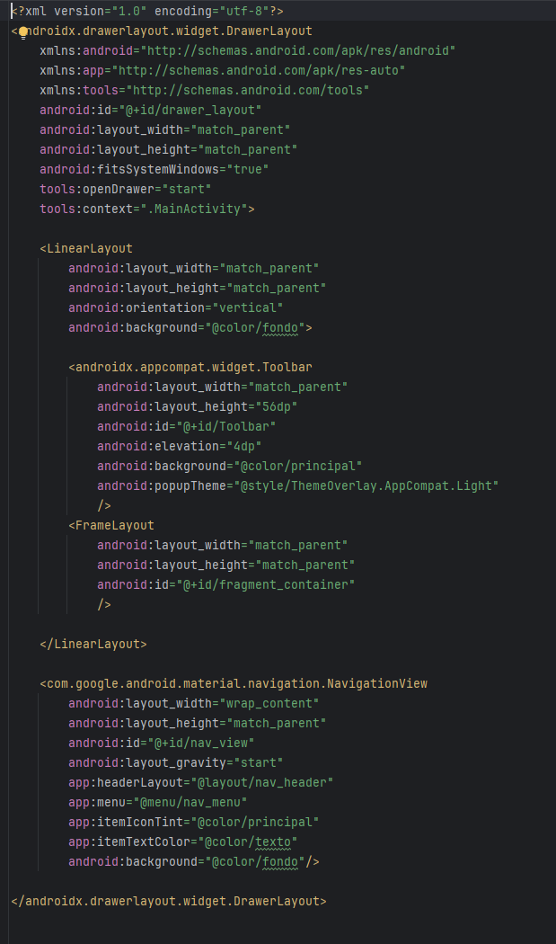

Se crean y se instancian las variables para estos componentes.

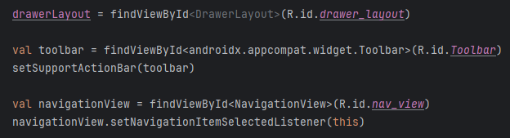

A continuación, se crea una variable para gestionar el comportamiento del botón del menú añadiéndole un listener y sincronizando el botón con el estado del menú



Por último, se establece la pantalla de “Home” como la inicial, es decir, si no hay una pantalla iniciada (cuando se crea la actividad) establece esa.

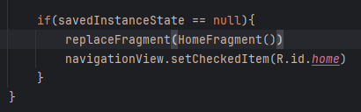

* onNavigationItemSelected

Este método se activa cuando el usuario pulsa una opción del menú. Cambia de fragmento dependiendo el botón del menú que se pulse. Esto lo hace mediante un método aparte que se explicará después de los sobrescritos.

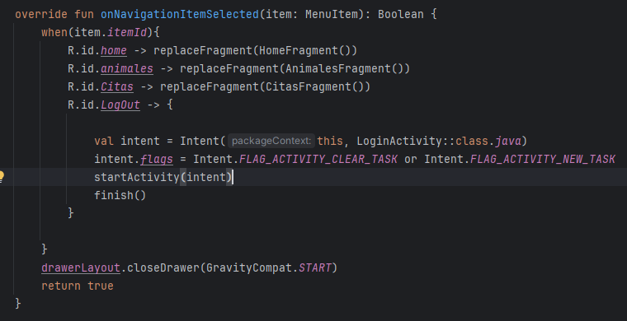

* onBackPressed

Este método se encarga de manejar la visualización del menú. Si el menú se está mostrando se ocultará al pulsar en la pantalla y si está oculto se mostrará al darle al botón del menú.

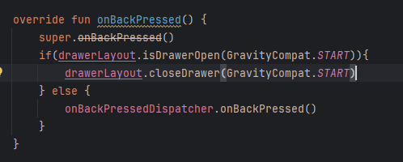

Como se ha mencionado antes, para cambiar entre fragmentos manteniendo el código limpio, se crea un método “replaceFragment”, el cual recibe como parámetro un fragmento que será el que reemplazará al que hubiese anteriormente.

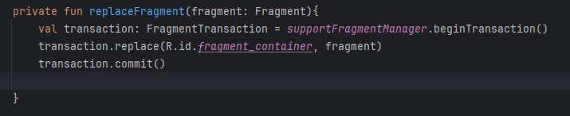

## Fragmentos

Para implementar la navegación por el menú se van a usar “Fragments”, que son componentes modulares que permiten dividir la estructura visual y lógica de una actividad. Son reutilizables y gestionables de forma independiente.

Cada fragmento tiene su propio xml que define su diseño gráfico, pero son dependientes de la actividad que los contiene, es decir, no pueden existir por sí mismos.

Para este proyecto resultan muy útiles, ya que existirá una actividad principal que contenga el menú desplegable y unos fragmentos embebidos dentro de esta, que definen las utilidades que podrá ver y utilizar el usuario.

Tendremos por tanto un fragmento por cada item del menú desplegable.

### Fragmento “Home”

Este fragmento es el encargado de mostrar la información personal del usuario logueado en la aplicación. Será la primera pantalla que aparezca una vez el usuario haya entrado en su cuenta.

Su aspecto visual es simple. Está definido por el archivo Fragment_home.xml y dispone de un componente de texto por cada dato del usuario y otro para la imagen de perfil, todo ello encapsulado en un layout de tarjeta.

Además de dos botones en la parte inferior de la pantalla, uno para acceder a la pantalla de cambiar información y otro para salir de la aplicación

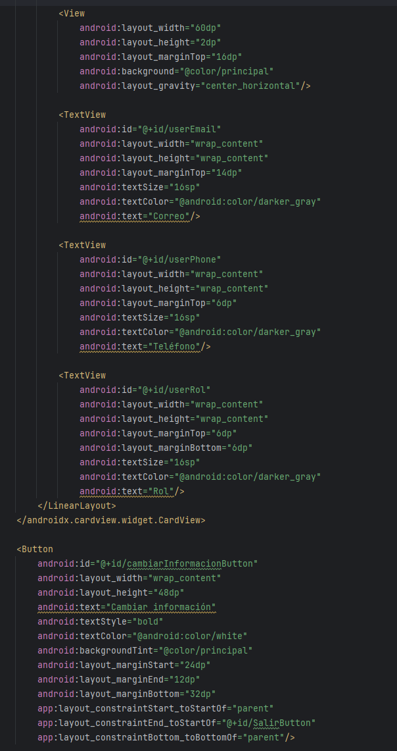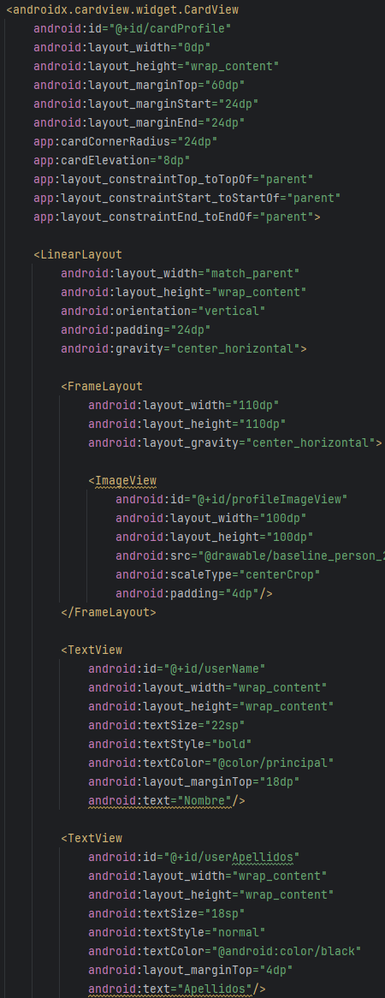

En cuanto a la implementación de funcionalidad también será bastante sencilla. Su implementación se encuentra en la clase HomeFragment.kt que se infla con el xml descrito anteriormente.

Por cada componente del layout existirá una variable pasada como referencia de búsqueda por id del componente.

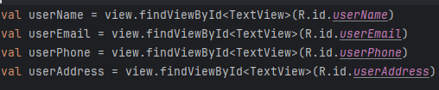

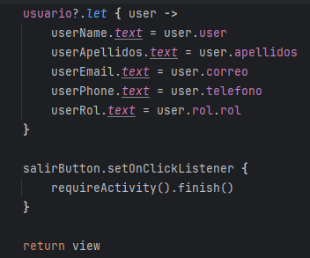 Que posteriormente se les pasará los valores del usuario logeado.

### Fragmento “Citas”

Se utiliza para mostrar las citas que tiene un usuario. Por tanto, en esta pantalla aparecerá una lista con información de todas las citas que tenga el usuario. Para ello se utilizará un “recyclerview”. El recyclerview es un componente de Android que sirve para mostrar listas de forma flexible. Su principal ventaja es que reutiliza las vistas de los ítems que ya no se están viendo. Aunque con los datos de ejemplo no se va a aprovechar esta función, esto es muy útil en casos reales en los que, por ejemplo, un veterinario podría ver una lista de 100 citas que tiene pendientes para un mes.

Por tanto, el layout del fragmento queda muy sencillo, ya que solo cuenta con un componente que será un campo de texto “Mis citas” y el componente del recyclerview.

Este componente hay que inflarlo con las citas y para ello se necesitan una clase Adapter y otro layout para cada ítem de la lista.

* 1. **Item_citas.xml**

Este xml define el layout de cada ítem que mostrará el recyclerview del fragmento CitasFragment.

Para ello se utiliza un CardView. Este componente envuelve otros layouts dando un aspecto de tarjeta flotante con esquinas redondeadas y sombra.

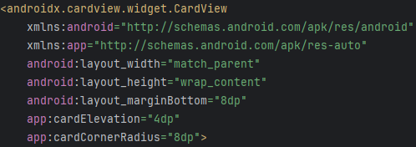Dentro de estas “tarjetas” hay un constraintlayout que envuelve el resto de los componentes para organizarlos dentro de la tarjeta.

Cada componente será un textview que mostrará una determinada información sobre la cita, como la fecha, la mascota para la cual es la cita, el veterinario designado y el estado de esta.

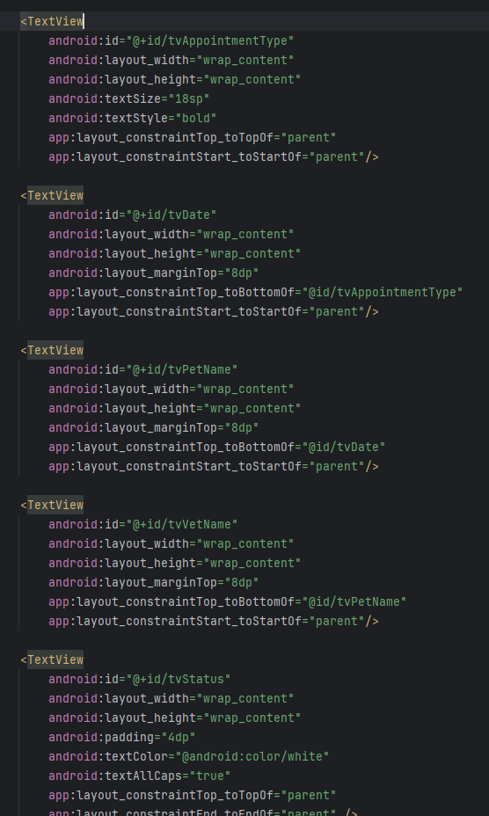

El aspecto en el editor quedaría así



* 1. **CitasAdapter.kt**

Antes de empezar con la explicación concreta de este adaptador, ya que se usarán más adaptadores, se explicará brevemente cómo funcionan los adaptadores en Kotlin utilizando de ejemplo el adaptador de citas.

El adaptador hace de puente entre los datos y la interfaz de usuario, para ello crea las vistas donde se verán los ítems, como el del punto anterior, asigna los datos que le corresponden a cada ítem y gestiona el reciclado de las vistas, como se ha explicado anteriormente.

Para ello debe tener unos métodos principales que hay que sobreescribir:

* onCreateViewHolder

Este método se llama cuando se crea una nueva vista. Es donde se infla el layout de un ítem.

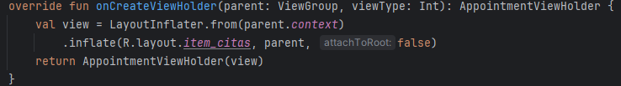

Crea una instancia de ViewHolder.

ViewHolder es una clase interna dentro del adaptador que representa al ítem visual, guardando las referencias de las vistas.

* onBindViewHolder

En este método es en el que se asignan los datos que va a mostrar el item. En este caso llama a un método bind, que asigna los valores a cada componente del ítem:

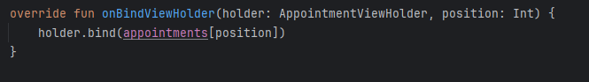

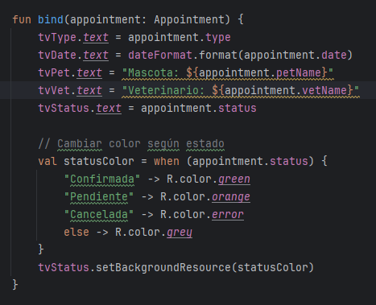

En este caso este método recibe un objeto de tipo cita (un data class de los que se habló anteriormente) y además de asignar los datos, formatea la fecha y cambia el color del fondo del texto que indica el estado de la cita.

* getItemCount

Devuelve la cantidad de elementos que tiene la lista, esto se utiliza para que el recyclerview sepa cuantas vistas necesita.

Además de estos métodos que serán necesarios en cualquier adaptador, en este caso se utiliza también un método para actualizar la lista de citas, llamando a notifyDataSetChanged() para redibujar con nuevos datos.

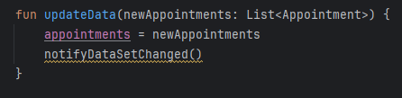

En definitiva, el fragmento funciona de la siguiente manera:

Con el método onCreateView infla el layout del fragmento y coge la referencia del recyclerview.

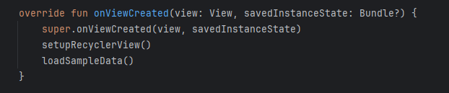

Después inicializa los componentes en el método sobreescrito onViewCreated. Para ello llama a las funciones creadas para configurar las vistas y cargar los datos:

* setupRecyclerView:

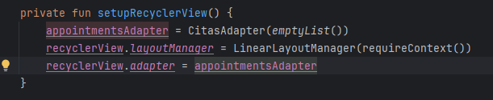

Crea una instancia del adaptador con una lista inicial vacía.

* loadSampleData:

Crea una lista de objetos de tipo cita. En este caso se crean objetos de ejemplo, pero aquí debería llamar a la API para cargar una lista con las condiciones requeridas, por ejemplo, la lista completa de citas según el id del usuario que este logeado en la aplicación.

Llama al método del adaptador descrito antes para actualizar los datos de la lista.

### Fragmento “Animales”

El funcionamiento es muy parecido al de las citas. Este fragmento mostrará una lista de los animales de un usuario. Para ello se apoyará de nuevo en un recyclerview, el cual muestra una lista de ítems (animales). Esa lista será alimentada con los datos que reciba de la API mediante el método obeterMascotas().

Para obtener la lista de mascotas de cada usuario primero hay que considerar el rol del usuario en la base de datos. Pueden ser 3: “usuario”, “administrador” y “veterinario”. Dependiendo de este rol se mostrarán todos los animales de la base de datos o solo los que correspondan al usuario.

Si el id del rol del usuario es 1 ó 2 significa que es un administrador o un veterinario, por tanto, se mostrará la lista de animales completas, haciendo uso del endpoint api/pacientes, creado con el método getTodosLosPacientes.

Si no, se cargará una lista solo con las mascotas del usuario logueado, con el endpoint correspondiente, que usa como parámetro el nombre del usuario para buscar esa lista.

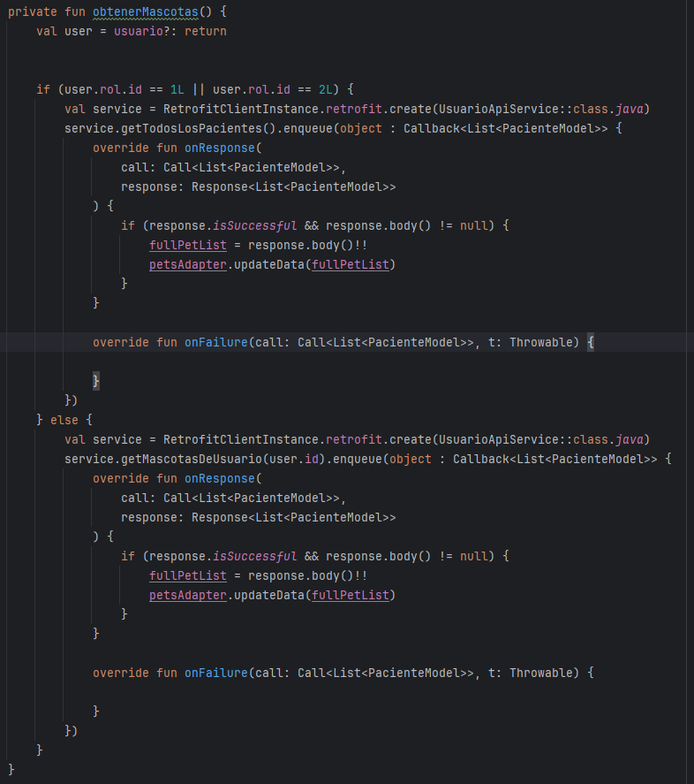

En este caso, además del recyclerview cuenta con otro componente, un “SearchView” que se utilizará para poder filtrar la lista por nombre, especie y raza, para facilitar la búsqueda de animales.

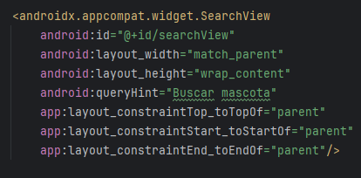

* 1. **item_mascotas.xml**

Al igual que con las citas, este xml dibuja cada item mascota que aparecerá en el recyclerview.

Este ítem contará con un componente para la imagen que aparecerá a la izquierda y cuatro componentes de texto con el nombre, especie, raza y edad de la mascota.

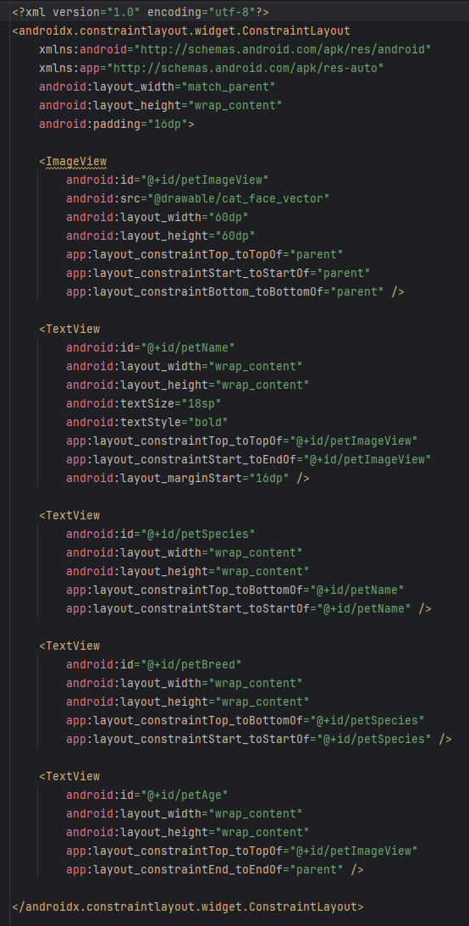

Quedando el aspecto visual con esta forma



* 1. **MascotasAdapter**

Funciona como el adaptador de Citas. Crea una clase interna que carga los datos en las variables del layout mediante la búsqueda de id.

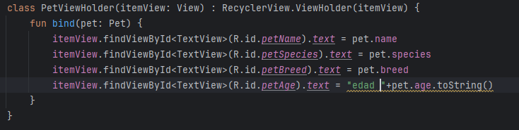

A continuación, sobreescribe los 3 métodos necesarios para el funcionamiento del adaptador de la misma manera que CitasAdapter

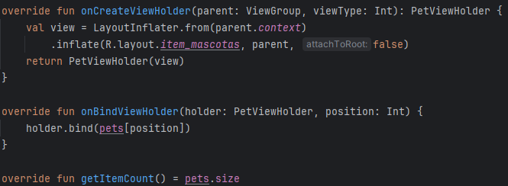

Y, por último, implementa un método para actualizar los datos que será llamado desde el fragmento.

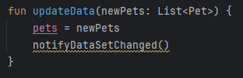

Al igual que el fragmento de citas infla el layout e instancia una variable de tipo recyclerView con la referencia del layout.

Después llama a los métodos para dibujar el recyclerView y cargar los datos desde el método onViewCreated.

Además, Se ha implementado un método para calcular la edad de la mascota que recibe la fecha de la mascota que se ha mandado desde la API en el Fragment y coge su año, coge también el año de la fecha del día que se ejecuta y las resta para calcular la edad.

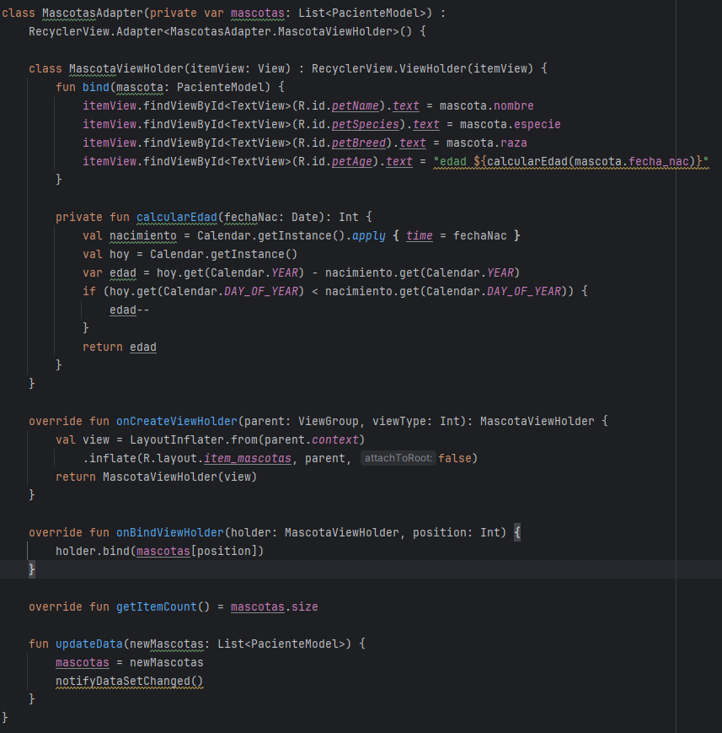

# Puesta en marcha y explotación

## Cambios y configuración de seguridad

Antes del despliegue al entorno productivo de la aplicación VetExpert se deben aplicar una serie de cambios y pruebas orientadas a reforzar la seguridad. VetExpert es una aplicación que maneja datos sensibles de los usuarios, como información personal, por lo que tendrá que cumplir con todos los reglamentos y legalidad pertinentes.

Antes de ahondar en los términos legales del producto, hay que proteger los datos mediante código. Para ello habría que revisar todos los endpoints de inserción, para evitar ataques. Como la aplicación utiliza JPA está protegida de ataques como inyección de SQL, pero no de otros como XSS, así que habría limpiar todos los datos que se insertan, para evitar que se introduzca código HTML y scripts en la base de datos. La validación de campos correctos, como vacíos, mal formados, se hará desde la aplicación de Android.

También habría que implementar un Hash para las contraseñas para encriptarlas y volverlas más seguras. Esto se puede implementar tanto en la aplicación de Android como en la lógica de la creación de usuarios en la API, incluso en los dos sitios para evitar ataques de “Man in the middle”, pudiendo comprobar así si la cadena que llega a la API es la misma que ha mandado el usuario desde el front.

Para proteger el flujo de datos entre la aplicación y la API se debería desplegar en un servidor con certificado SSL, como Nginx, para hacer uso de HTTPS.

Hechos todos estos pasos de la configuración técnica de la aplicación, se pueden plantear aspectos legales para la protección de datos y de uso.

Como se utilizan datos clínicos de los animales y datos personales de los usuarios, es necesario un consentimiento informado por parte del usuario.

Se debe incluir en la aplicación un documento donde se explique que datos utiliza y almacena la aplicación. Además, habrá que implementar una opción para que el usuario pueda solicitar el borrado de su información personal de las bases de datos de la aplicación, para cumplir con el “Derecho al Olvido” del usuario.

El documento estará enlazado en la pantalla de registro junto al checkBox de aceptación de términos de condiciones y servicios y tendrá esta estructura:

**POLITICA DE PRIVACIDAD**

VetExpert, como responsable del tratamiento de datos, informa:

* **Datos que recogemos:** Datos personales como nombre, dni. Contraseñas, animales registrados y citas médicas.
* **Finalidad del tratamiento:** Gestión de las citas y comunicación entre usuarios y gestores.
* **Base legal:** Consentimiento autorizado con confirmación en el registro.
* **Destinatarios:** La clínica veterinaria que utilice la app. No se comparten datos con terceros.
* **Derechos del usuario:** Acceder, rectificar, cancelar o eliminar sus datos.
* **Conservación de datos:** Los datos del usuario solo se conservarán mientras la cuenta esté activa. Una vez eliminada su cuenta se eliminarán todos los datos en un plazo de 30 días.
* **Responsable del tratamiento de datos:**

Empresa VetExpert.

## Llevar la aplicación a producción

Una vez aplicados los ajustes necesarios para el manejo de la seguridad, tanto técnica como legal se va a dividir el despliegue en dos bloques, cada uno con sus diferentes pasos a efectuar y características:

**Backend:**

* Empaquetado del proyecto:

Para facilitar la ejecución en los servidores se debe generar el .jar del proyecto. Al ser una aplicación de Maven con Srping Boot y no haber usado bibliotecas adicionales además de las descargadas con Spring Initializr, este paso no debería necesitar configuración extra para poder realizarse, tan solo ejecutar un “clean and build” desde el IDE o utilizando el comando “mvn clean package” desde la consola.

* Servidor de despliegue:

Al ser un backend de Spring Boot con persistencia en MariaDB el despliegue puede ser en un sistema ligero, como Linux.

Para el despliegue se utilizará un VPS (Servidor Privado Virtual), existen varias opciones en el mercado, desde gratuitas con limitaciones, hasta las más usadas, como AWS.

* Despliegue y supervisión:

Lo ideal sería ejecutar la API como servicio del sistema para que se reinicie automáticamente en caso de error y esté siempre activa. También sería conveniente incluir más monitorización, con logs y alertas, para poder corregir posibles fallos que estén ocurriendo en el entorno de producción.

**Frontend:**

* Generación de APK

Con Android Studio se puede generar la aplicación con clave de firma propia. Android Studio permite usar certificados para firmar las aplicaciones, e incluso crear uno nuevo en caso de no tener. Esto será obligatorio en caso de querer incluir la aplicación en la app store e incluso para actualizar la aplicación, ya que Android solo permite la actualización si la aplicación tiene la misma firma.

* Pruebas finales:

Comprobar con distintos usuarios y en diferentes dispositivos que la navegación y funcionamiento de la aplicación sea correcto y el esperado.

# Pruebas y control de calidad

## Pruebas de la API

Para realizar las pruebas de la API, se procederá a comprobar los resultados de sus endpoints necesarios para el funcionamiento de la aplicación mediante la herramienta PostMan. Se adjuntarán las pruebas de los endpoints más importantes y representativos. Muchos endpoints funcionan de la misma forma, es decir, el endpoint que devuelve una lista de usuarios mediante el id de usuario funciona de la misma forma que el endpoint que devuelve una lista de citas mediante el id de cita, por tanto, se documentará uno como representativo de todos, ya que tanto los errores como las soluciones se implementarán de la misma forma en todos ellos.

Pero antes de empezar con los endpoints, se realizará un buildeo de la API, para comprobar que el producto compila perfectamente y está listo para usarse en un entorno fuera de un ide o compilador de Java.

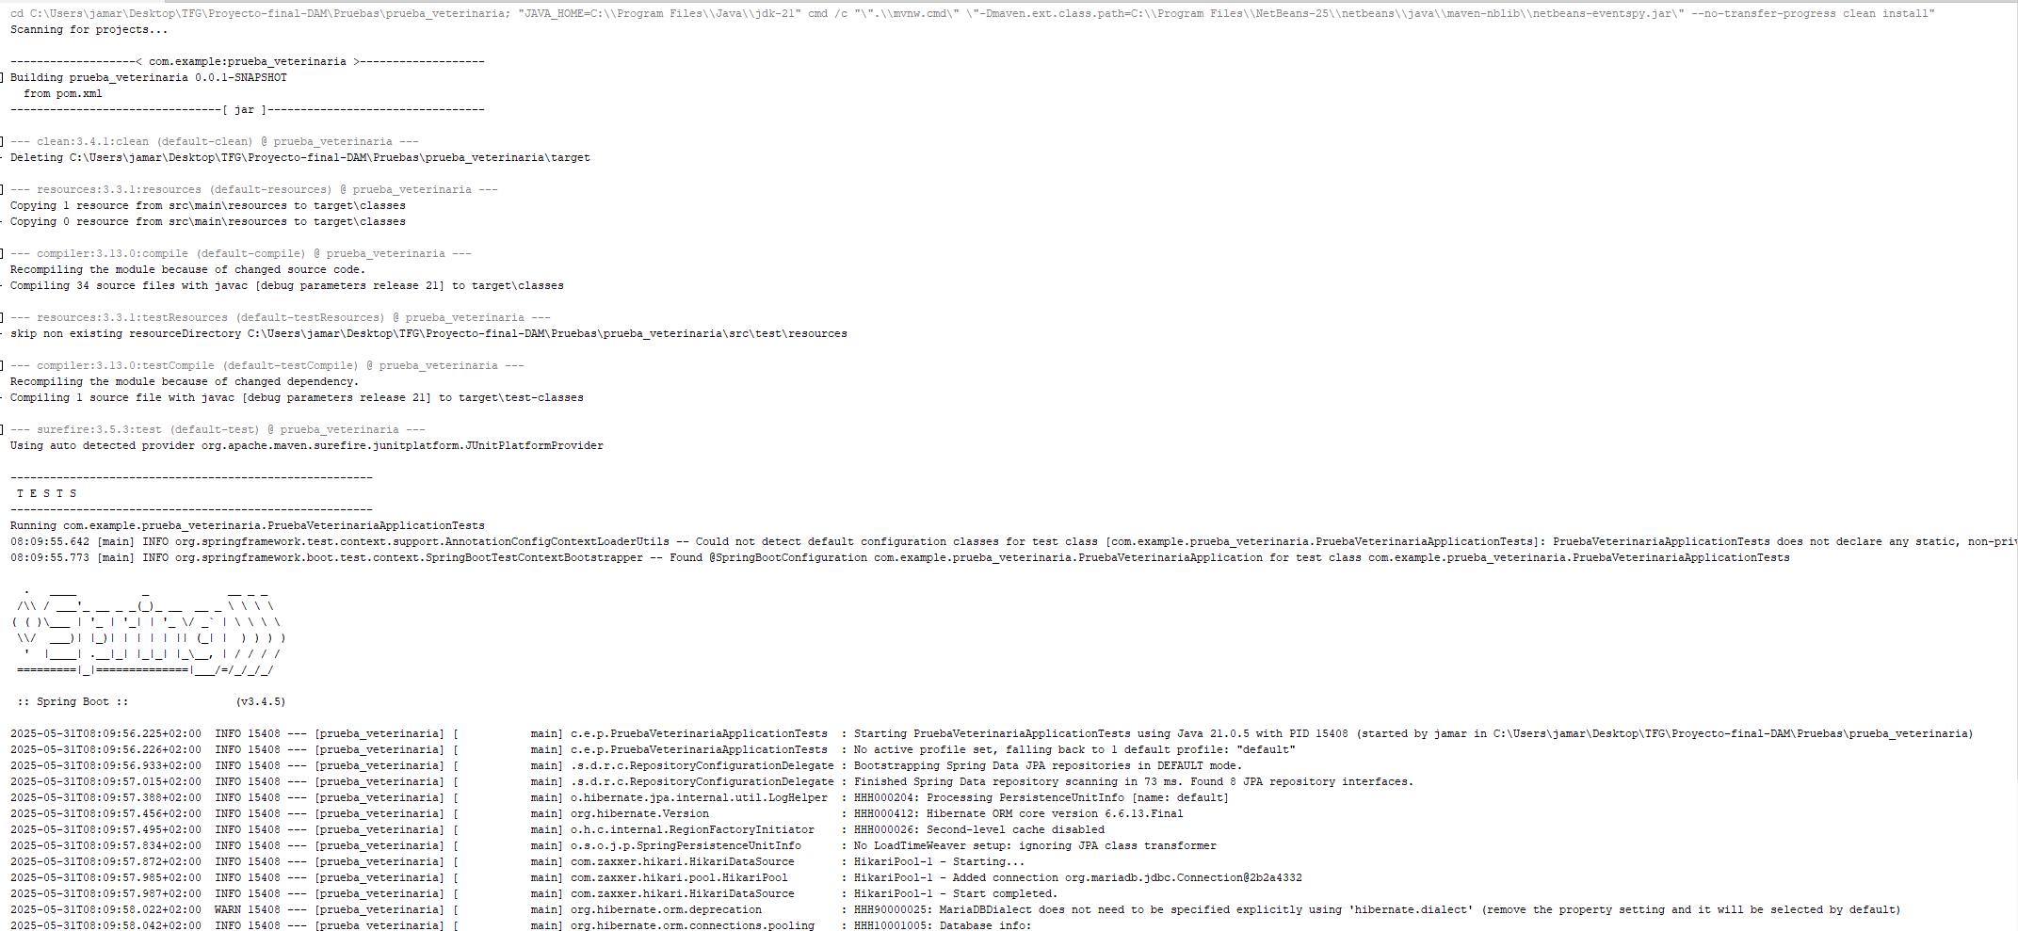

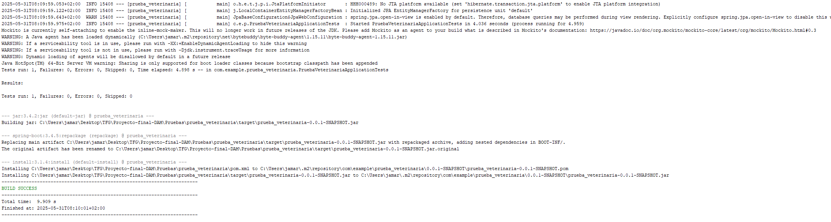

Como se puede observar en las capturas, el programa compila y genera el .jar necesario

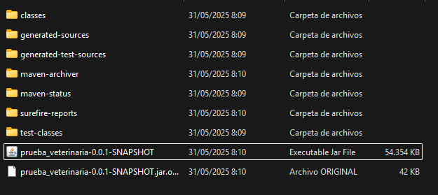

Si comprobamos su funcionamiento abriéndolo desde la consola de comandos de Windows con el comando java -jar prueba_veterinaria-0.0.1-SNAPSHOT la salida esperada sería la información que ofrece Spring en la consola de ejecución, terminando con un mensaje de que la aplicación está corriendo con éxito, lo que habilitaría el servidor tomcat en el puerto designado (8080) y daría acceso a los endpoints

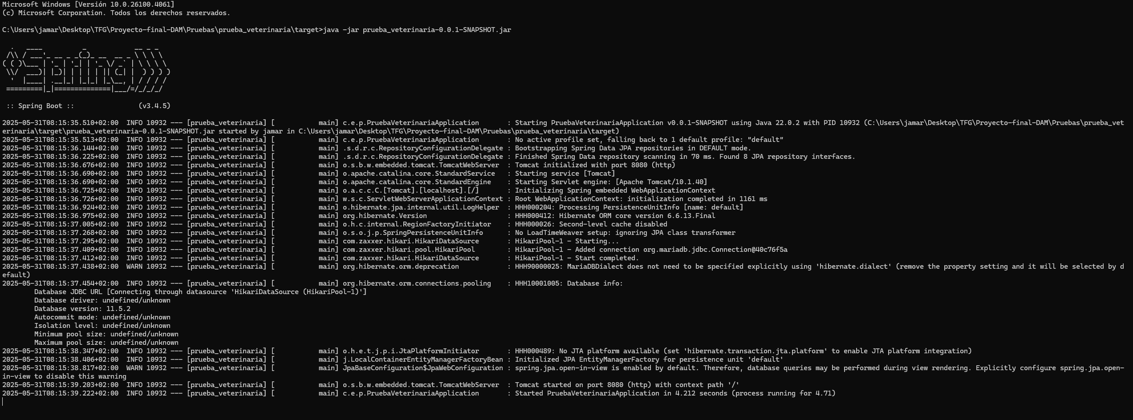

Como se puede observar, si se accede desde un navegador mediante http al puerto 8080 recibimos la información de la base de datos en formato json

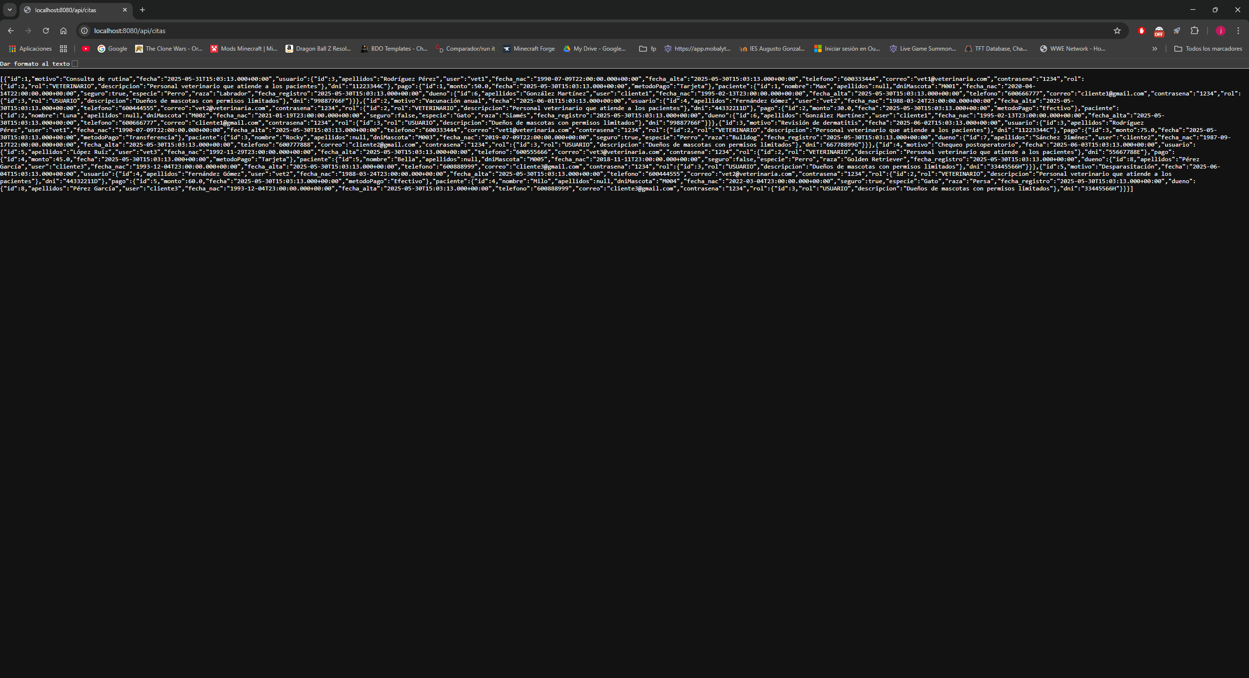

Lo primero de todo es comprobar con Postman si la API es accesible probando la conexión al puerto. Como no hay ningún endpoint definido para la ruta directa al puerto, debería devolver un error 404, es decir, la conexión con la API se ha establecido correctamente pero no existe el recurso solicitado en el servidor.

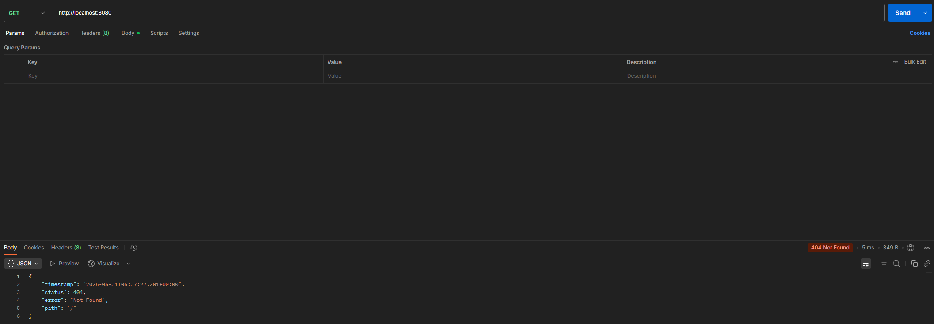

Se puede observar en la imagen que la prueba es correcta.

Como se ha explicado antes, muchos endpoints comparten lógica, por lo que su funcionamiento será el mismo, por tanto, las operaciones CRUD se realizarán con los usuarios, sirviendo como ejemplo para el resto de los modelos dado que su funcionamiento ya ha sido descrito en el apartado de implementación.

**Creación de un usuario:**

Para crear un usuario, como se explicó en la implementación se necesita un “body”, es decir, pasar, en este caso un json, que el programa “deserializará“ y convertirá en objeto de Java.

Con la herramienta Postman se pasa el json en la ruta que determina en endpoint utilizando la opción de POST

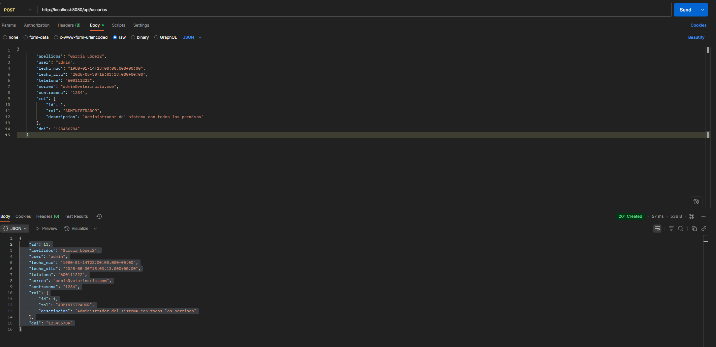

Como el id del usuario es autogenerado no hace falta introducirlo.

¿Pero qué pasa si se desea introducir un usuario estableciendo el id?

Esto no debería pasar nunca durante la ejecución del programa, ya que cuando desde la aplicación se mande la petición del POST a la API se hará siempre sin el id. Aun así, para evitar errores se realizará esta prueba.

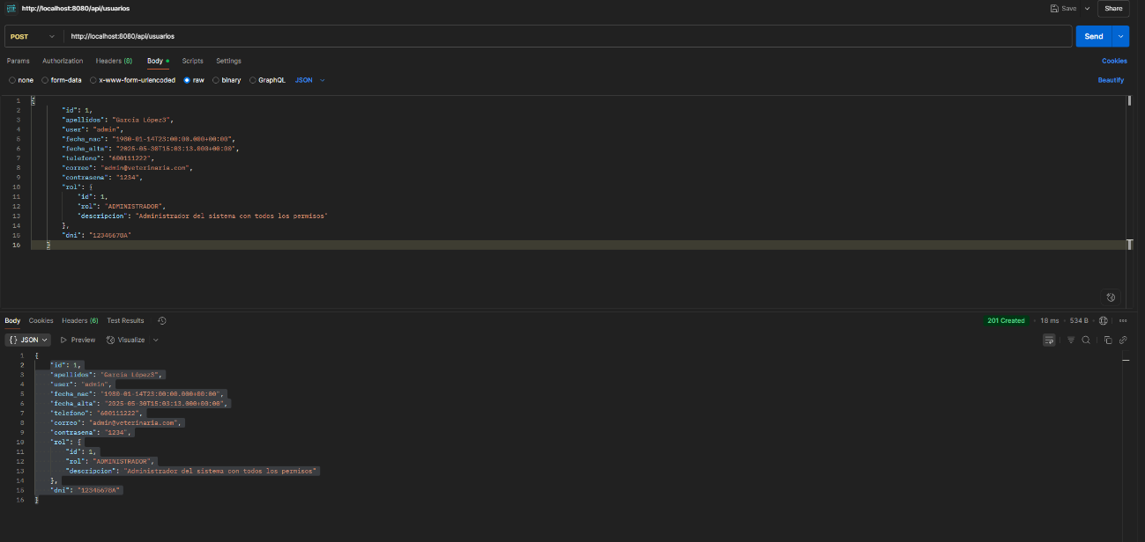



Al realizar esta prueba se ha comprobado que en JPA, el método save actúa como “upsert”, es decir, si no existe un objeto con ese id lo crea como uno nuevo, pero si sí existe, lo actualiza. Como se ha explicado antes, este “error” puede ser ignorado, ya que desde la aplicación nunca se mandará un objeto con id en su creación, aun así, se ha decidido solucionar creando un método en el servicio y modificado el endpoint en el controlador para validar si el id del usuario existe.

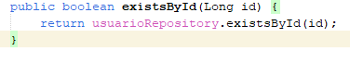

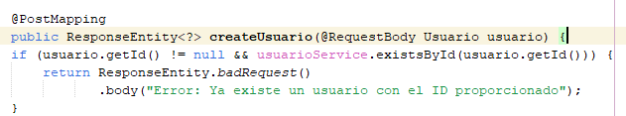

Ahora si se introduce un usuario con un id existente, devolverá un mensaje de error indicando que existe en la base de datos.

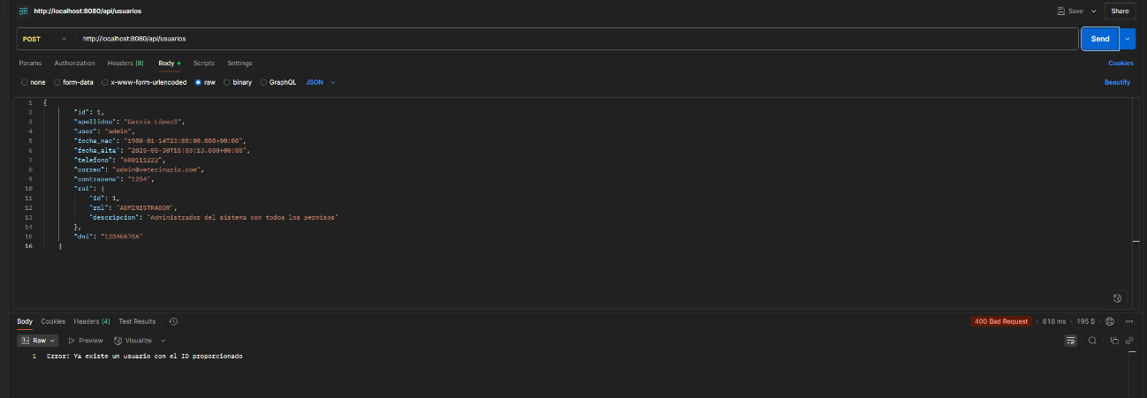

**Consulta de la lista de usuarios:**

El endpoint api/usuarios debería devolver una lista de todos los usuarios registrados en la base de datos. El problema es que JPA gestiona mal la relación con las listas.

Un usuario tiene mascotas y una mascota pertenece un usuario, como en el objeto de usuario se incluye la lista de sus mascotas, al intentar mostrar esta se crea un bucle que provoca un mal funcionamiento de la API.

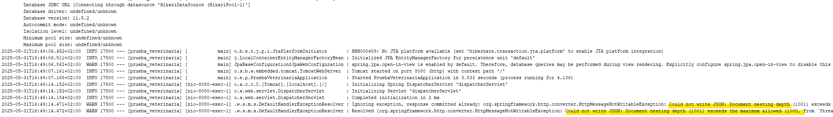

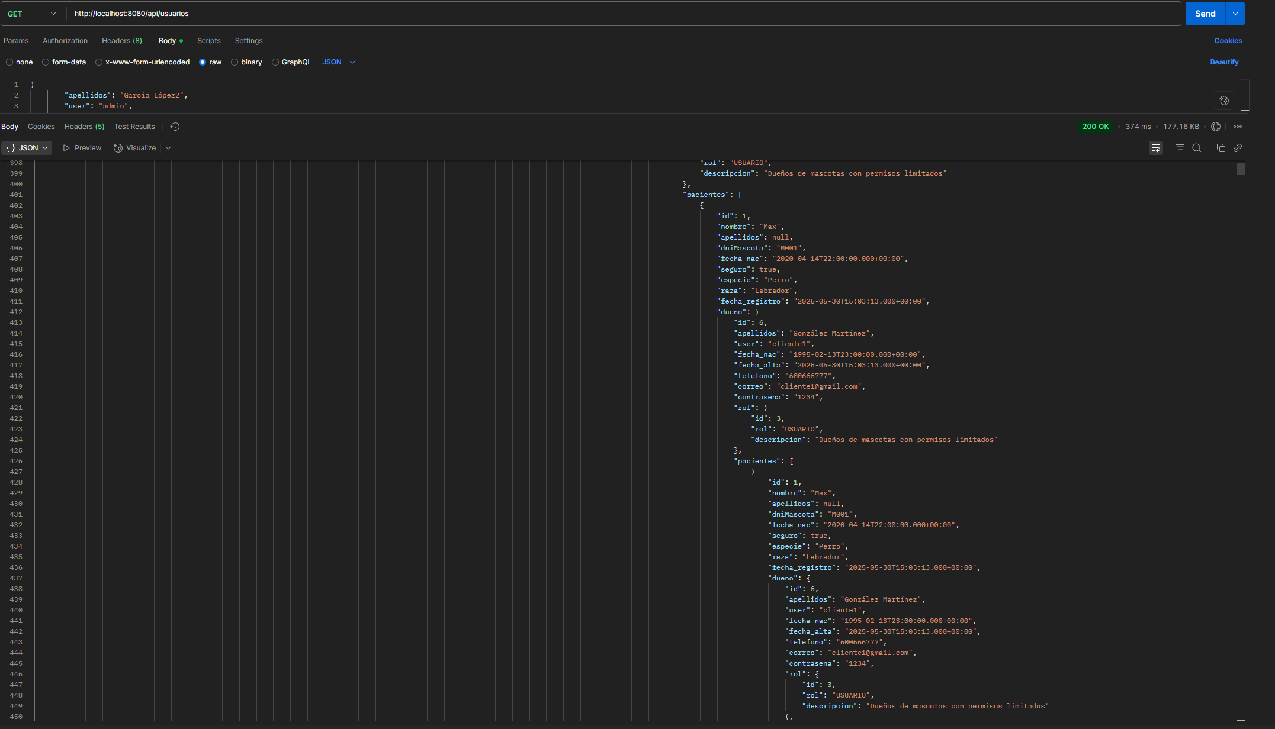

Para corregir este error se añadieron las anotaciones @JsonIgnore en las listas de los modelos. Lo que hace esta anotación es que JPA no intente serializar la lista que sale de la relación de los usuarios con sus mascotas. Como se ha mencionado antes, esto es un error que se replica en todos los modelos que tengan listas de relaciones de uno a muchos y la solución que se ha implementado es la misma en todas. Las capturas que se usaron en el apartado de implementación tienen ya esta modificación implementada.

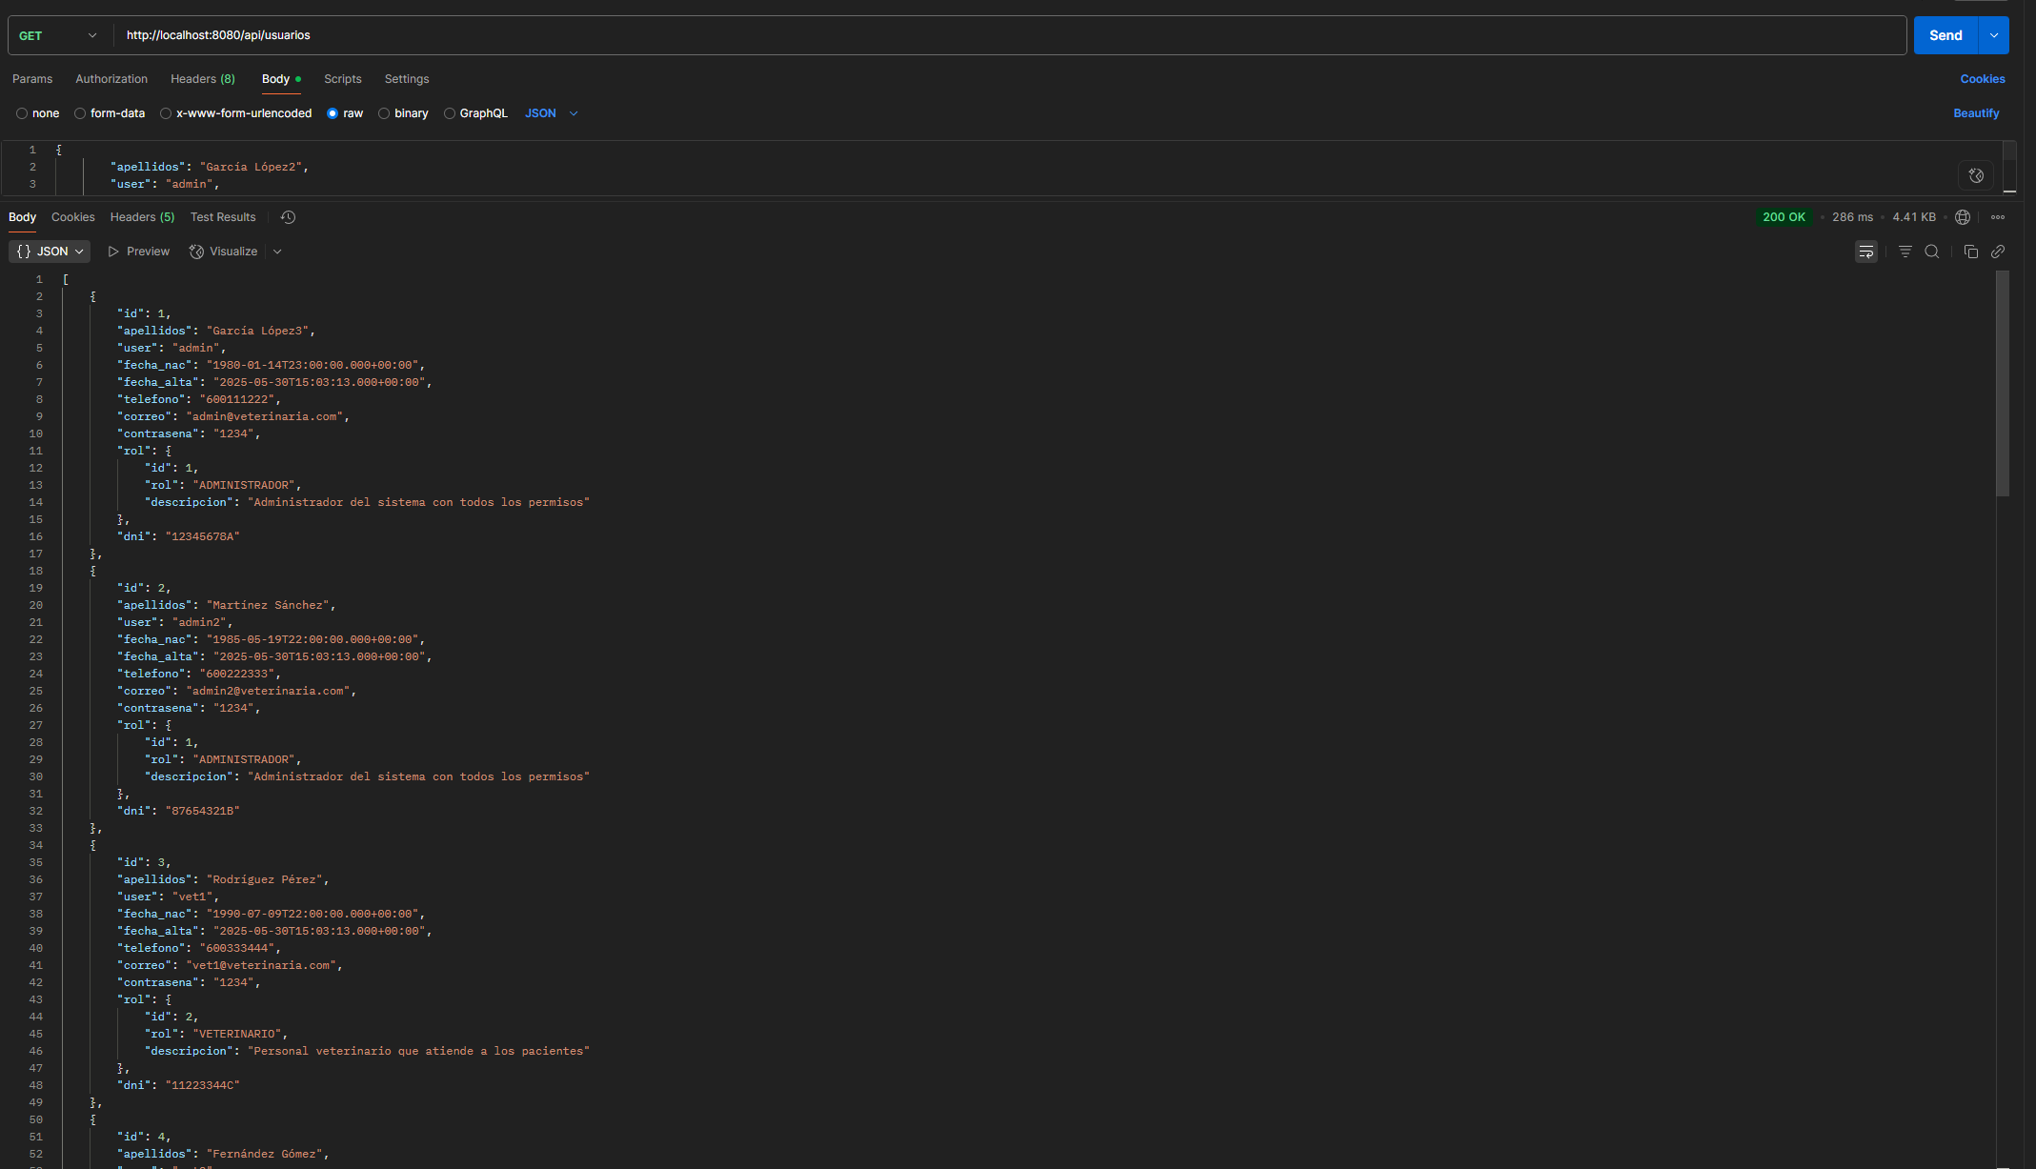

Una vez añadidas las anotaciones se puede ver como la API responde correctamente a la petición.

**Modificación de un usuario:**

Al igual que con la creación de un usuario, se necesita pasar un json para que JPA lo convierta en un objeto Java. Además, tal como se comentó en la sección de implementación, se necesita el id del objeto que se quiere modificar, en este caso usuario.

Aprovechando que en la captura anterior se puede ver que el usuario con id 1 se apellida García López3, vamos a modificarlo para que se apellide García López.

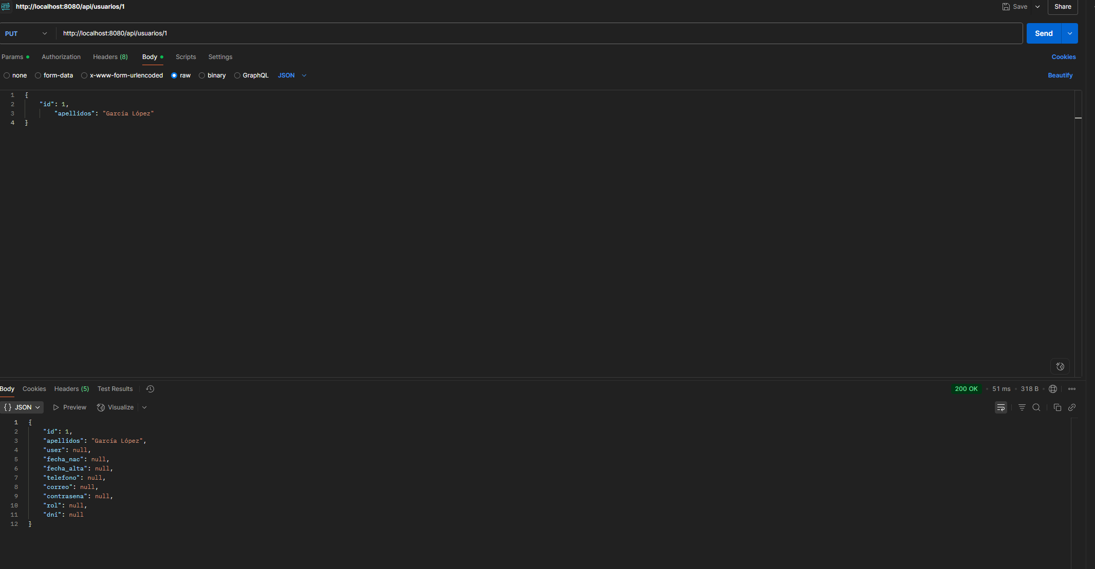

Como se puede ver en la imagen hay un fallo de planteamiento en el endpoint. Si un campo está vacío en el cuerpo al hacer el update será pisado por un null, perdiendo información del usuario. Se podría ignorar este error si desde la aplicación de Android al hacer una actualización se recuperase primero el usuario completo y luego se cambiase el campo deseado, dejando el resto como estaban. Aun así, se ha decidido una solución mediante verificación de datos en el controlador.

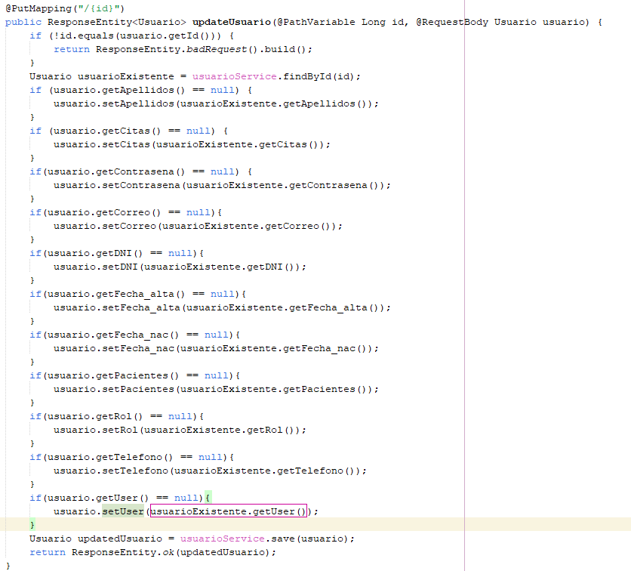

Cuando se realice un PUT primero se buscará el usuario con ese id, después se verificarán si los atributos del objeto pasado en el body son nulos y si lo son se le pondrá como valores los del usuario encontrado.

Ventajas: Solo se utiliza un endpoint para cualquier actualización de un modelo.

Desventajas: Puede ser subóptimo y hace que la API pierda escalabilidad.

Para comprobarlo se cambiará el user del usuario con el id 1 (el que se modificó anteriormente)

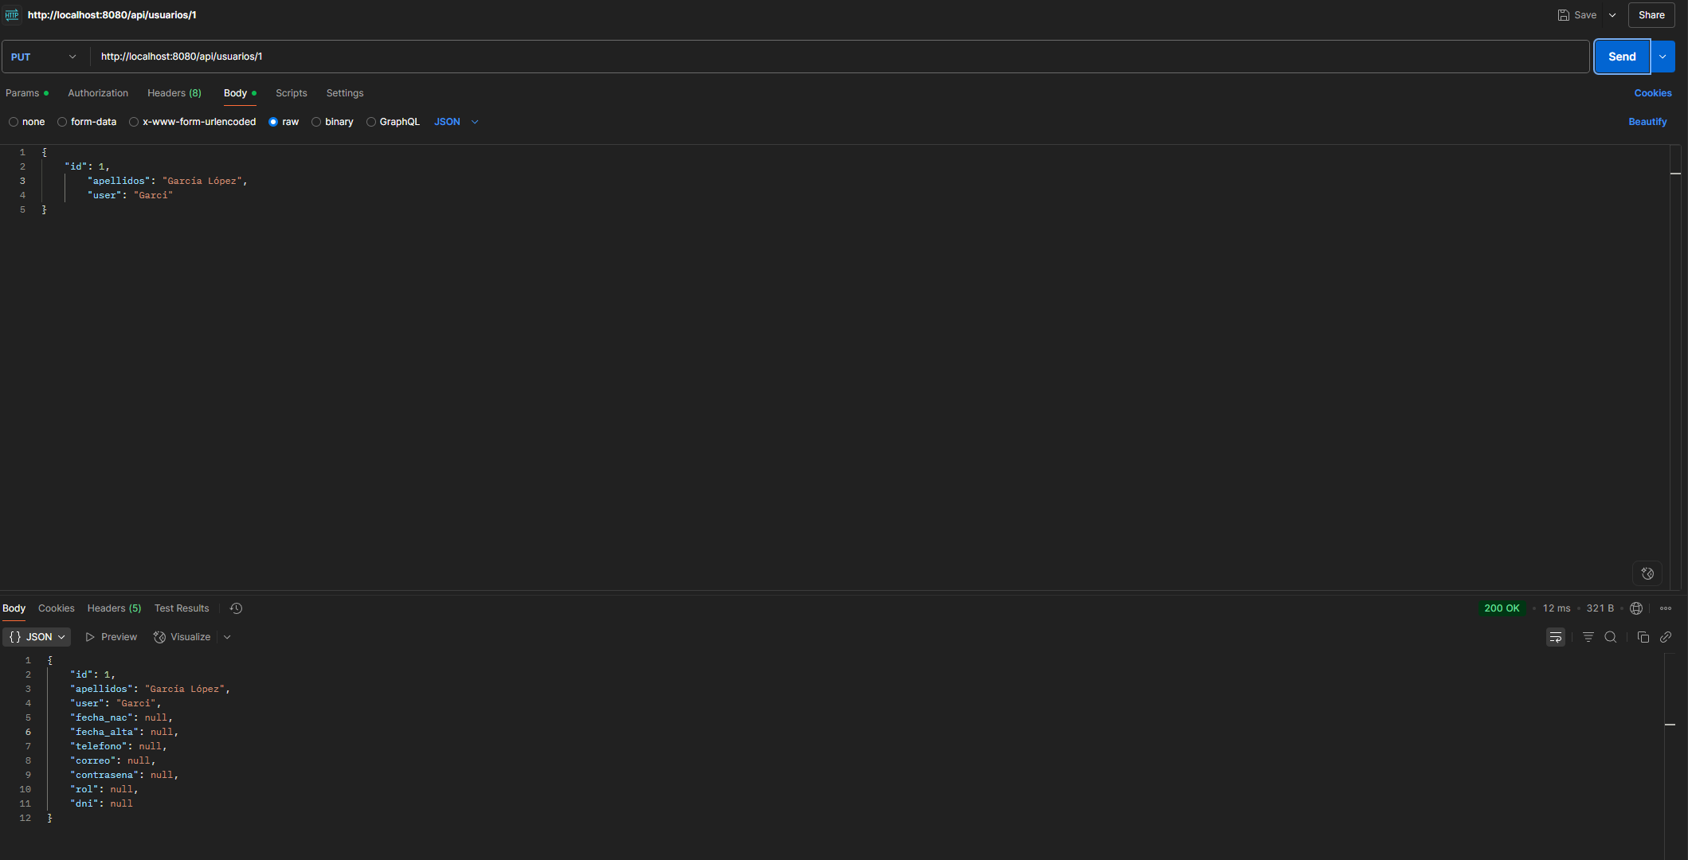

Y ahora se volverá a cambiar el nombre, pero dejando el user sin establecer, lo que debería resultar en que el user se mantenga

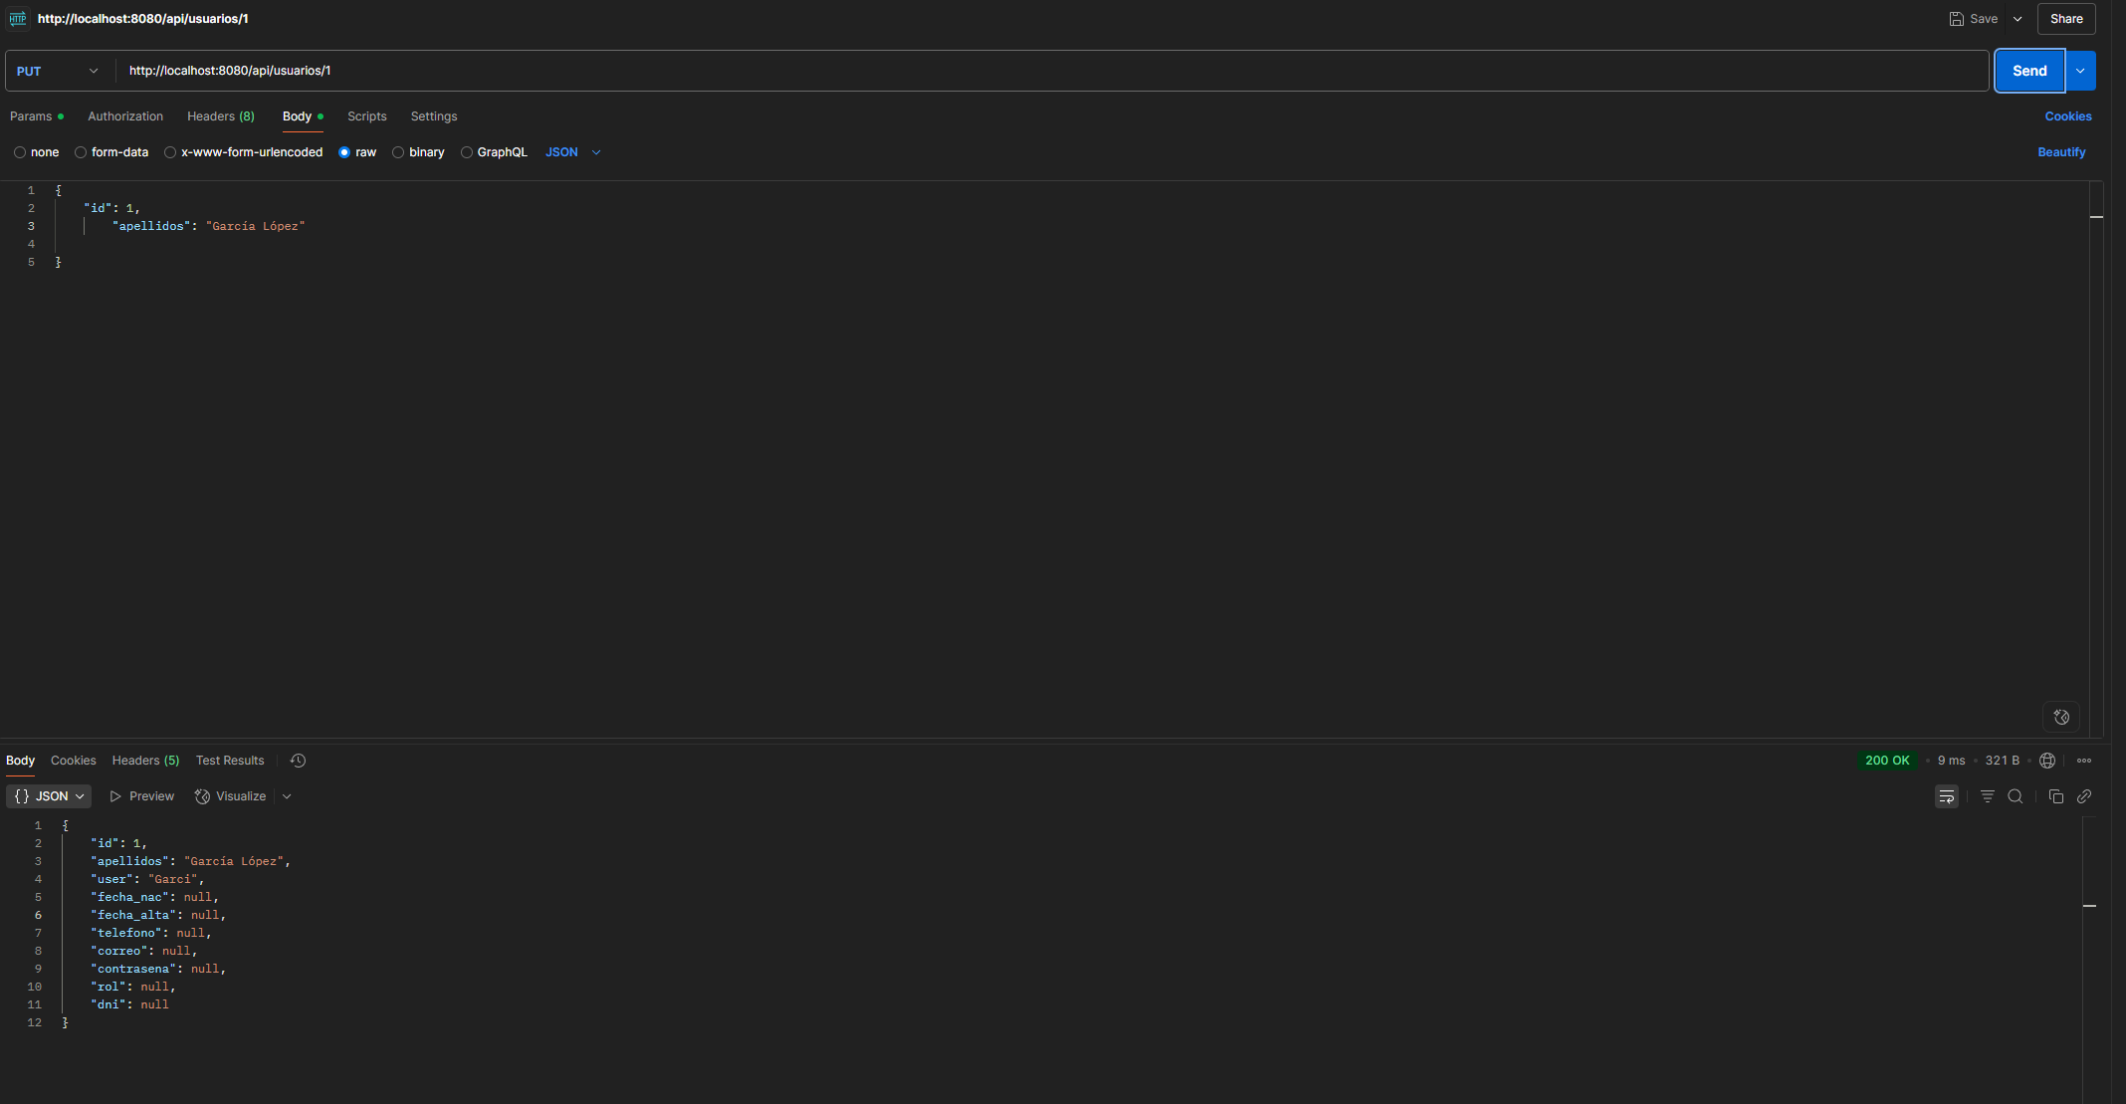

**Eliminar usuario:**

Para ello se utilizará el endpoint con DELETE que requiere el id del usuario que se desea borrar.

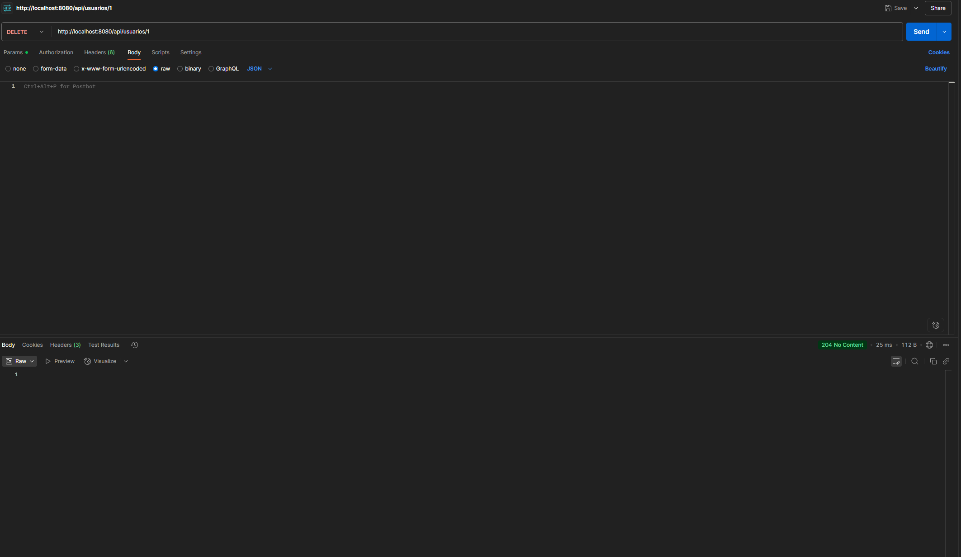

Como se puede observar, el código que devuelve es 204 por lo que el método ha funcionado y no devuelve error.

Se puede comprobar también volviendo a buscar el usuario con esta id.

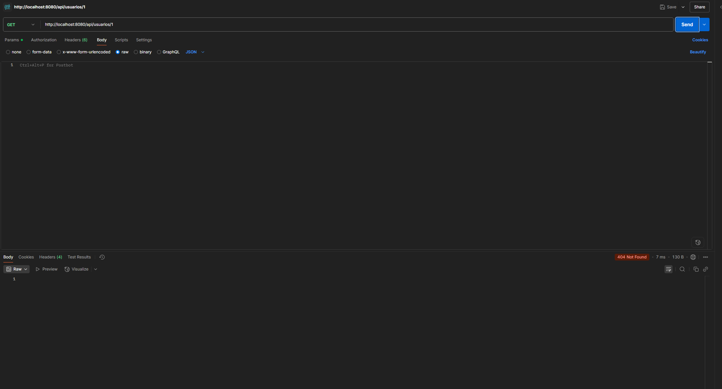

Devuelve un código 404, no existe el elemento que se le está solicitando al servidor.

Aprovechando y como se ha podido ver, se puede también probar el funcionamiento de la búsqueda por id de un usuario

**Búsqueda de un usuario por id:**

Este endpoint tiene dos posibles salidas, que el usuario que se está buscando exista, por lo que deberá devolver un json con su información, o que no exista, por lo que debería devolver un código de error 404 (como se ha visto en el apartado anterior)

A continuación, se muestra la salida de haber encontrado una coincidencia de id.

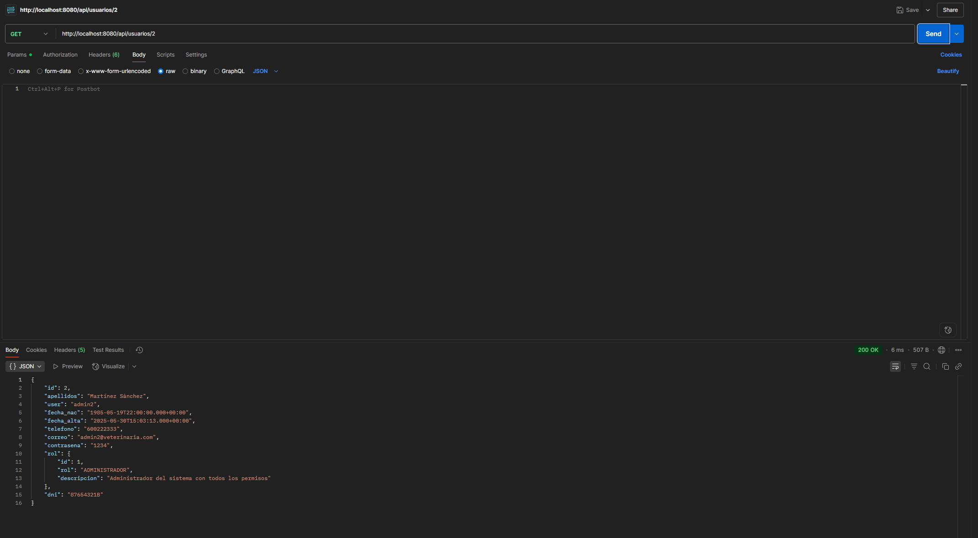

En el caso en particular del usuario conviene tener también búsquedas, por atributos en concreto, como el nombre o el email.

**Búsqueda usuario por nombre:**

Mediante el endpoint api/usuarios/username con un parámetro por PathVariable se espera la salida de un usuario con un nombre en concreto, si existiese en la base de datos.

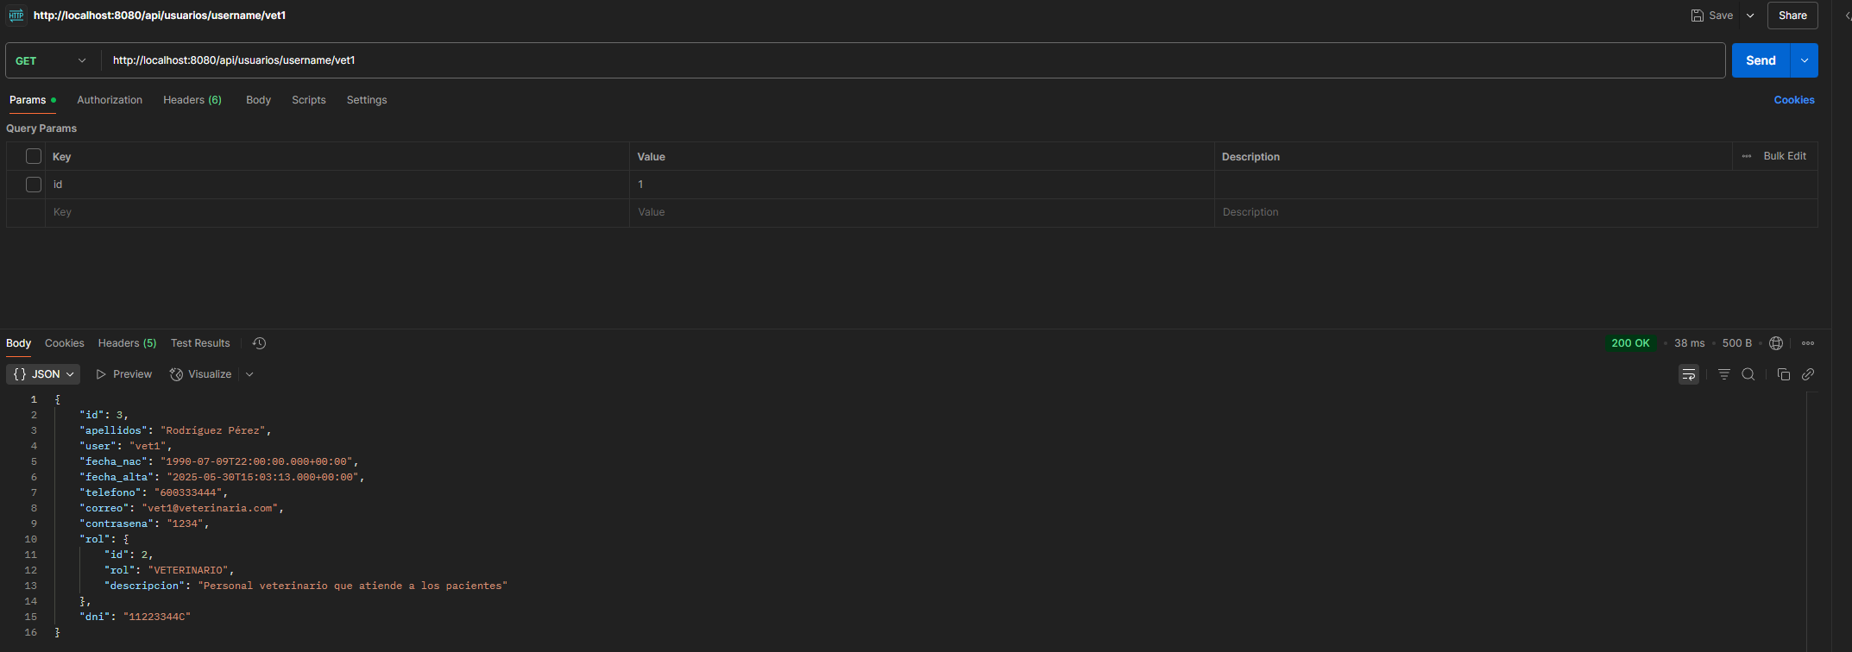

En caso de no existir debería devolver un error 404.

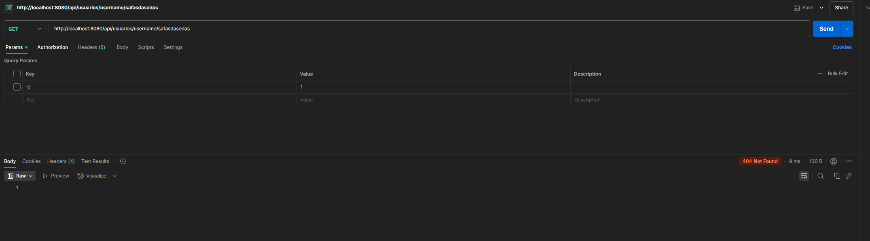

**Búsqueda por email:**

Funciona igual que la búsqueda por nombre si existe debería devolver el usuario y si no un error 404

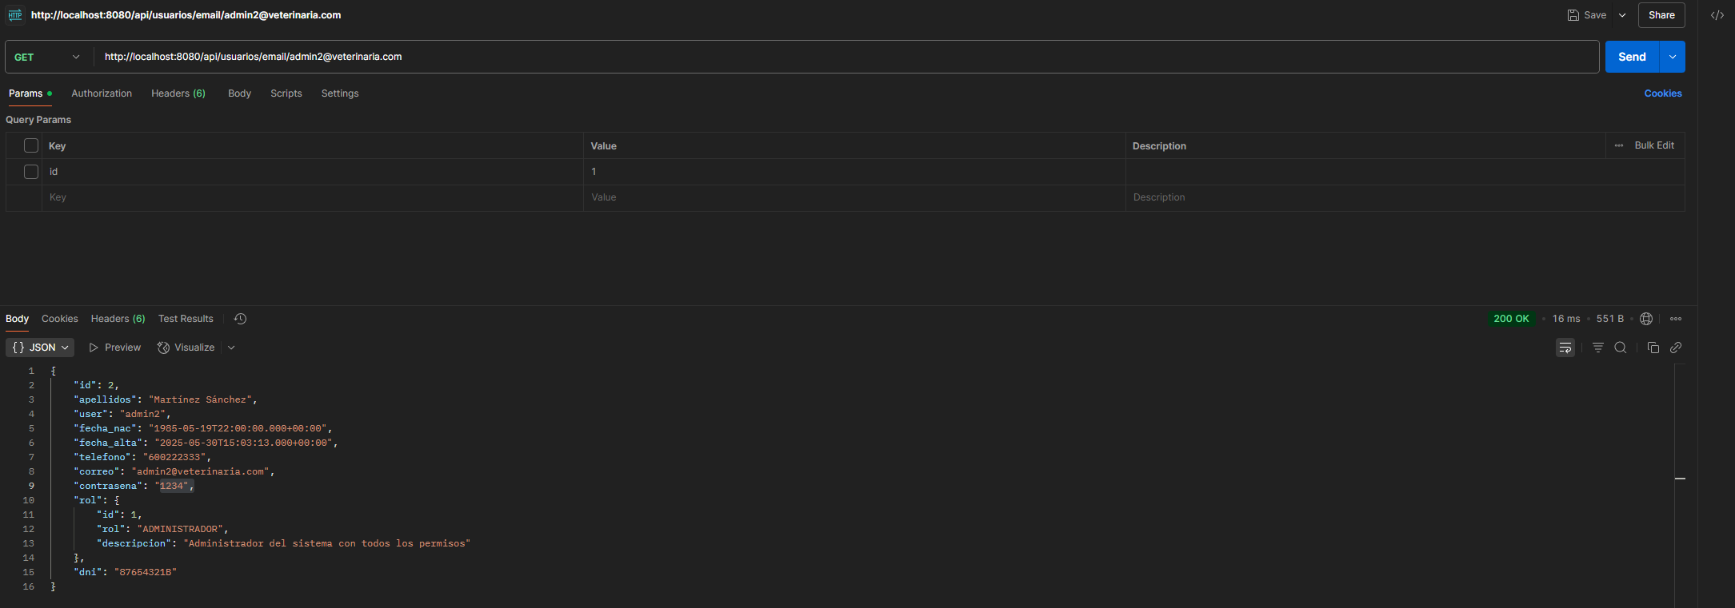

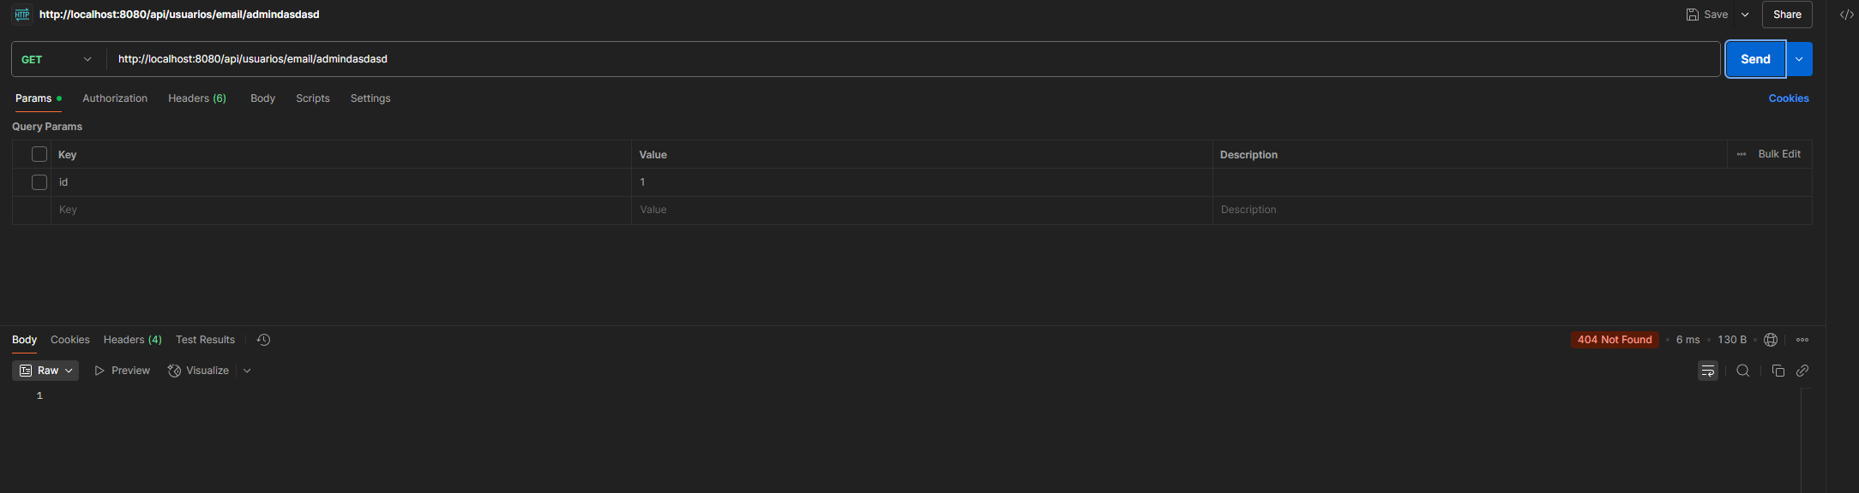

**Búsqueda por rol:**

Con la entrada del id del rol, debería devolver una lista de todos los usuarios con ese rol

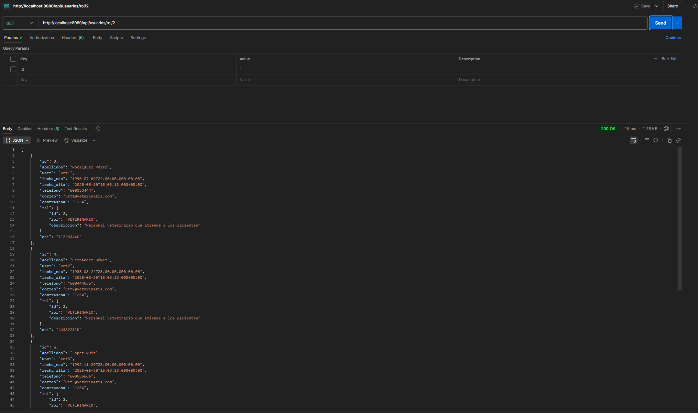

**Búsqueda de paciente por usuario:**

Otro endpoint importante a probar para el funcionamiento de la aplicación es este, ya que será necesario para que a cada usuario se le muestren únicamente sus mascotas. Con el id del usuario la salida esperada es una lista con todos sus animales.

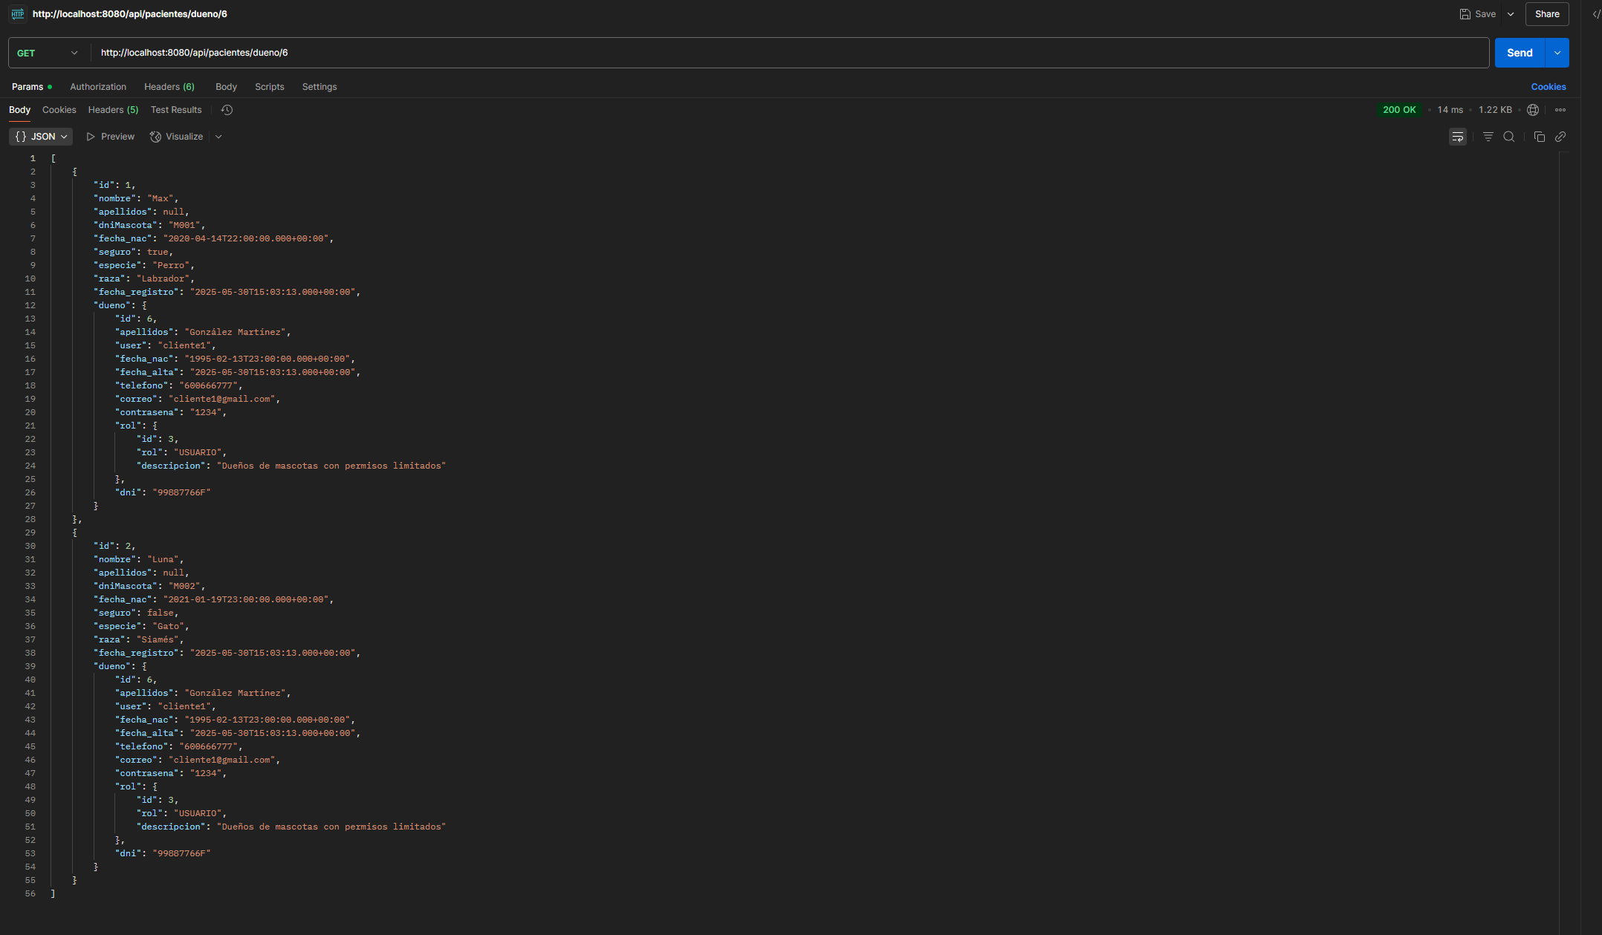

Las siguientes pruebas son parecidas a las anteriores, pero al ser también combinaciones de búsqueda entre varias entidades se mostrarán su correcto funcionamiento, ya que además de esto, son esenciales para el funcionamiento de la aplicación.

**Búsqueda de cita por paciente:**

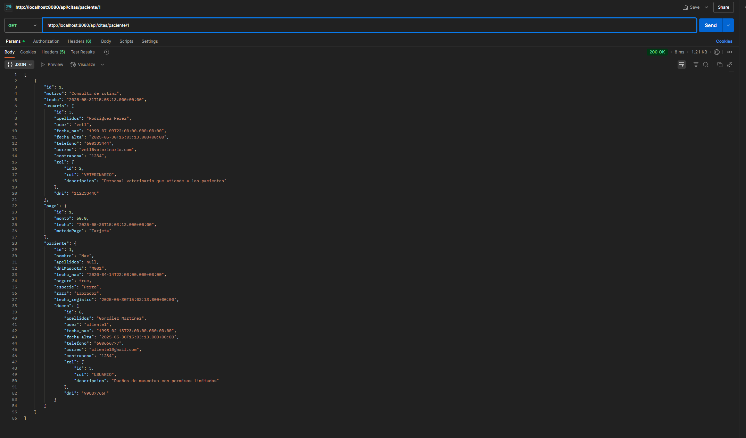

**Búsqueda de cita por veterinario:**

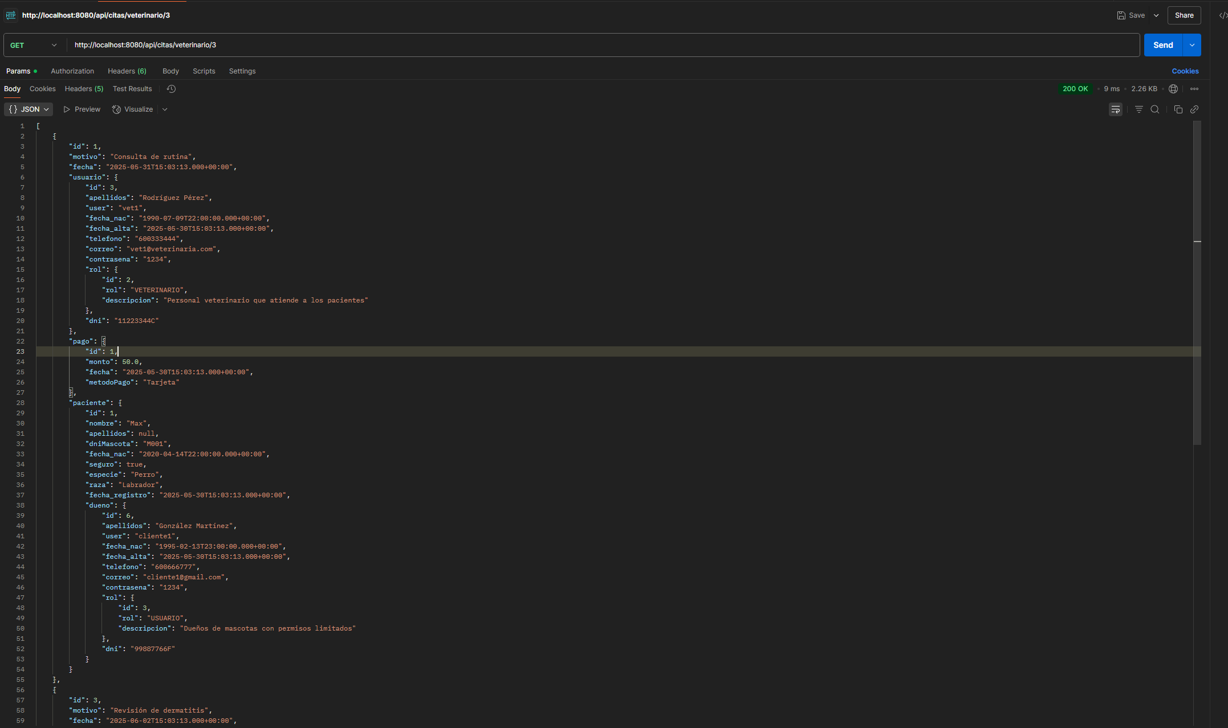

**Búsqueda de cita por fecha:**

La salida esperada es una lista con las citas que tengan lugar el día pasado como parámetro

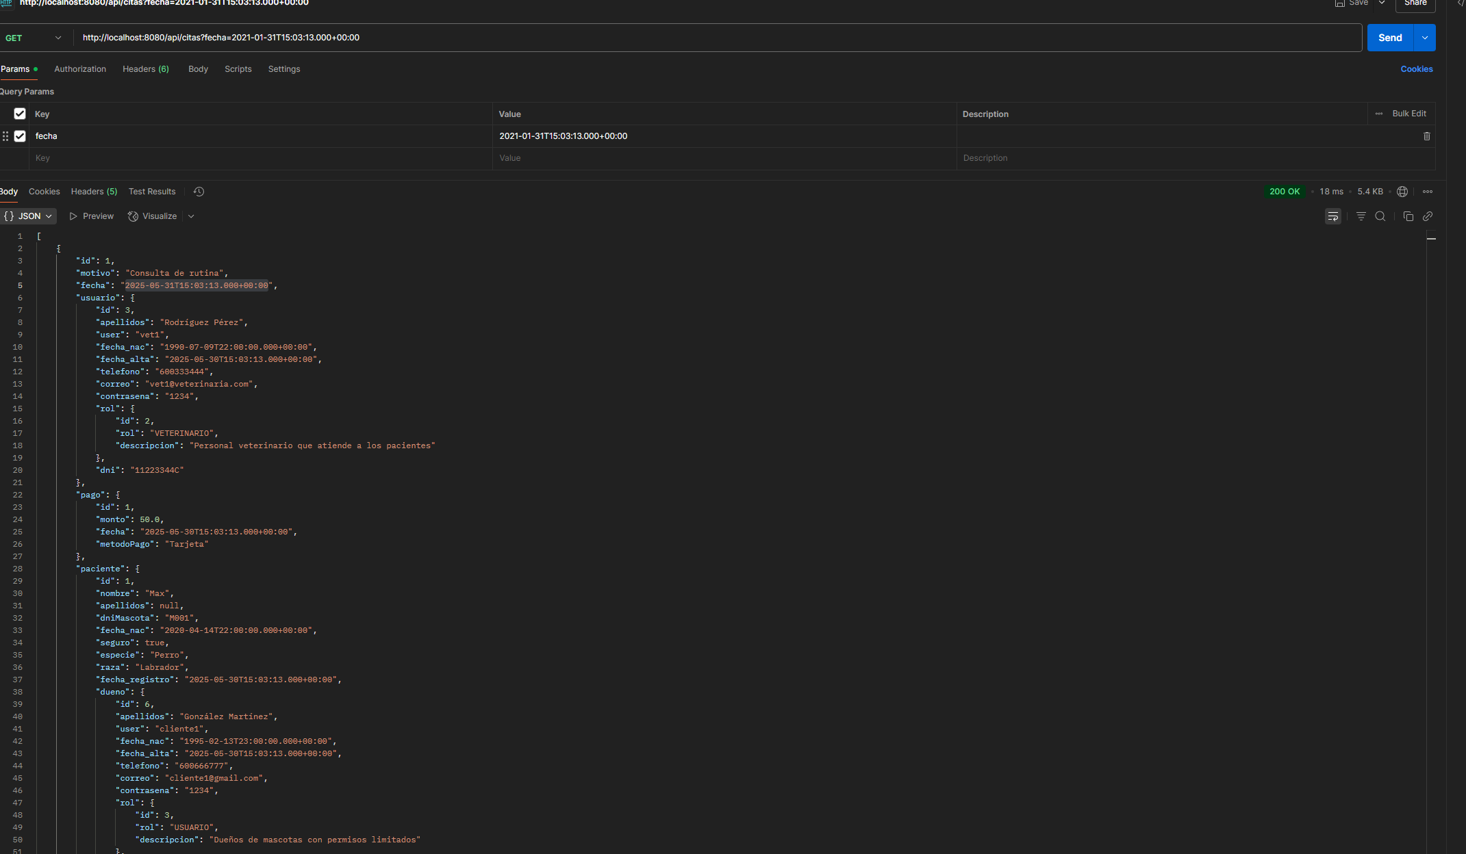

Existe un bug sin identificar por el cual este endpoint devuelve siempre todas las citas. Por falta de tiempo no se ha podido resolver a la hora de la entrega de esta documentación, siendo que no es un fallo que determine el funcionamiento esencial de la aplicación.

**Búsqueda de historial por paciente:**

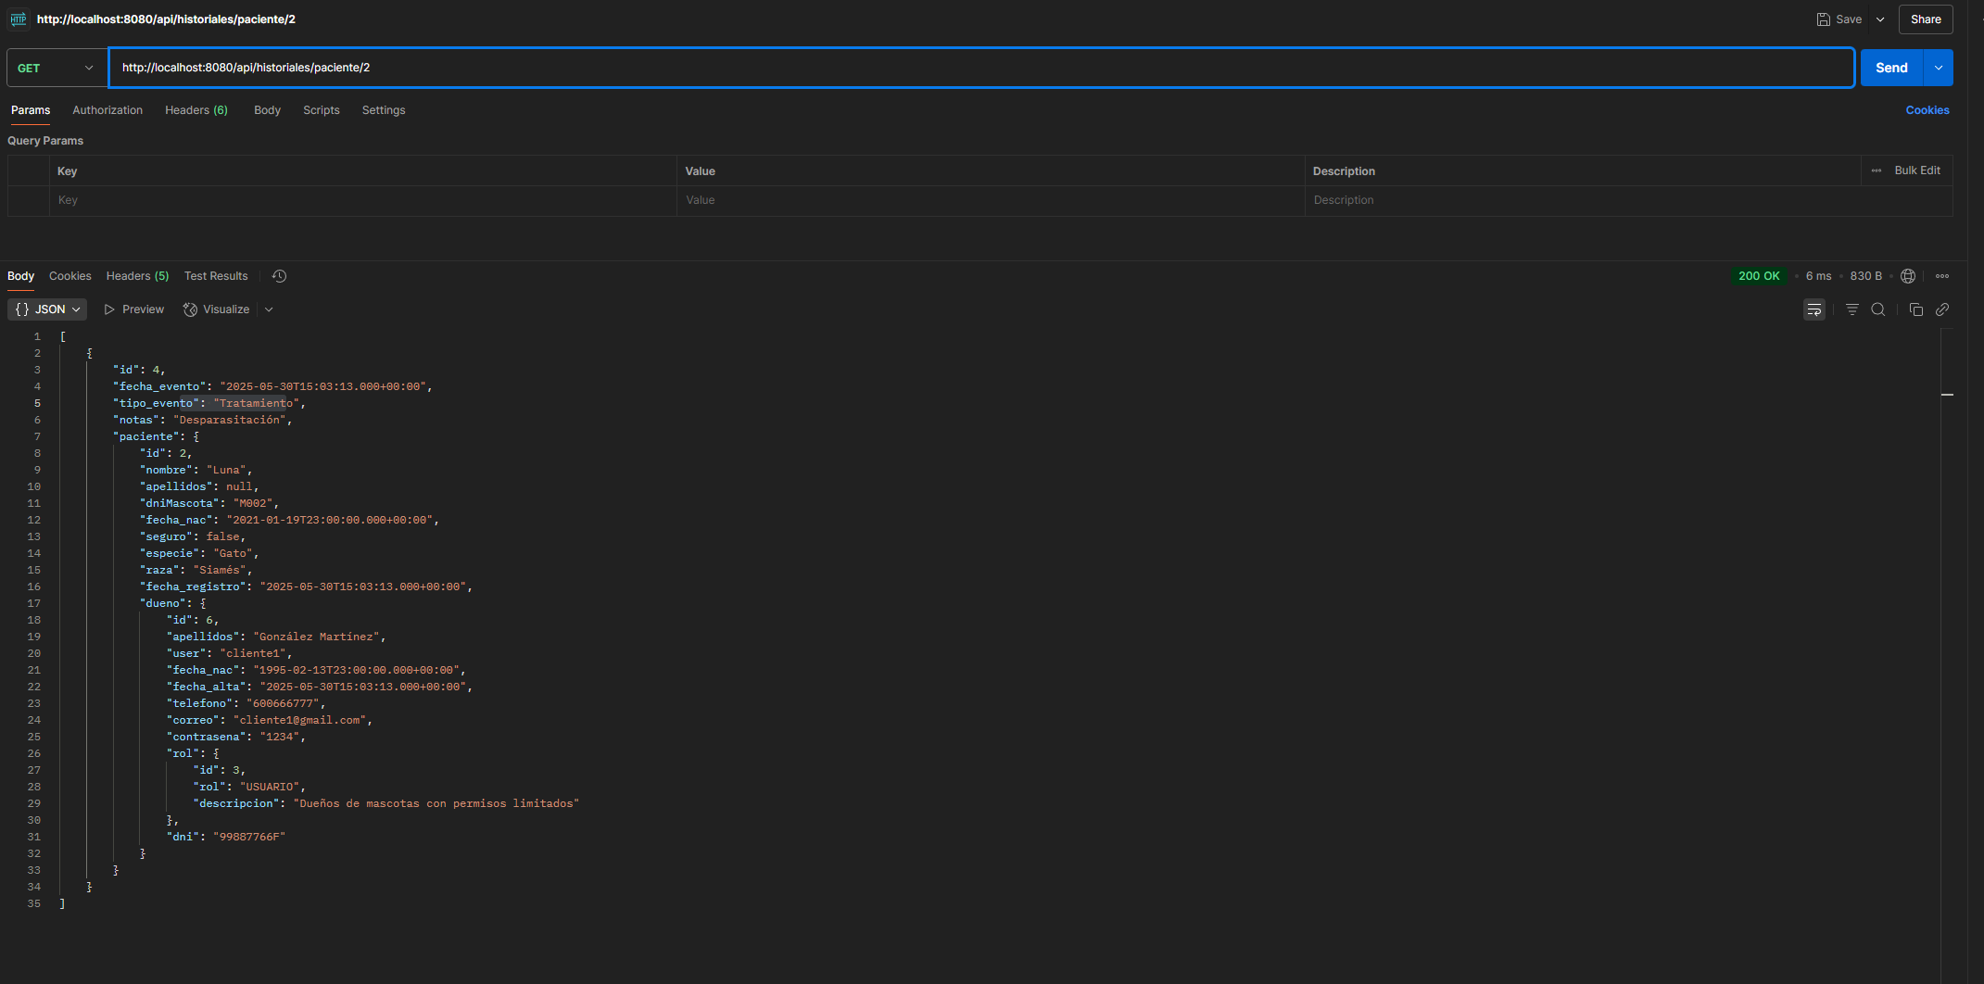

La salida es la esperada según los parámetros introducidos.

### Tabla resumen de las pruebas

Leyenda

Resultado correcto/corregido

Error no fatal

Error fatal

|  |  |  |  |
| --- | --- | --- | --- |
| **Prueba** | **Resultado esperado** | **Resultado obtenido** | **Corrección** |
| Conexión con la API | Conexión establecida con salida de error 404 | Salida esperada |  |
| Búsqueda de todos los usuarios | Lista con los usuarios de la base de datos | Fallo en la salida debido a recursividad en listas | Anotaciones @JsonIgnore.  Solucionado |
| Introducción de usuario | Usuario cargado en la base de datos | Usuario cargado |  |
| Introducción de usuario con id existente | No se crea el usuario | Actualización del usuario existente debido a JPA | Implementación de método de validación |
| búsqueda de pacientes por dueño | Lista de los pacientes que pertenezcan al mismo usuario | Salida esperada |  |
| Búsqueda de usuario por id | Usuario con la id pasada en el path | Salida esperada |  |
| Búsqueda de todos los usuarios con el mismo rol | Lista de usuarios según su rol | Salida esperada |  |
| Modificación de un usuario | Cambio en el atributo propuesto | Si no se pasa el objeto completo los demás atributos se ponen a null | Implementar validación de campos |
| Eliminar usuario | Borrado del usuario de la base de datos | Salida esperada |  |
| Búsqueda de cita por fecha | Listado con las fechas que coincidan | Todas las citas | No resuelto |
| Búsqueda de historial por paciente | Listado de historiales del paciente pasado | Salida esperada |  |

## Pruebas de la aplicación de Android

### Pruebas de navegación

**Prueba de funcionamiento:**

La aplicación compila y se inicia correctamente en el emulador de pruebas de Android.

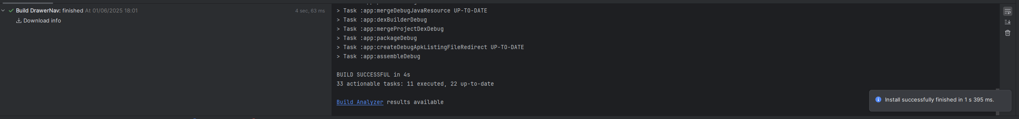

**Validación de datos Login**

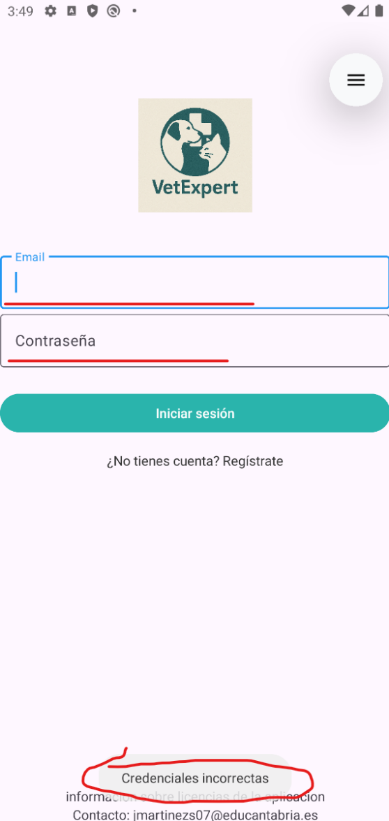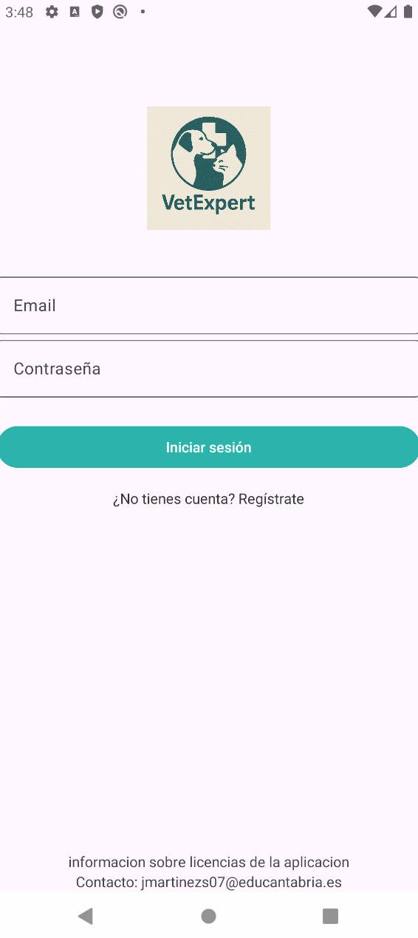

**Validaciones del registro**

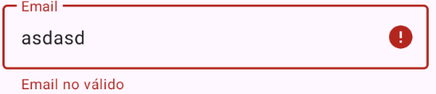

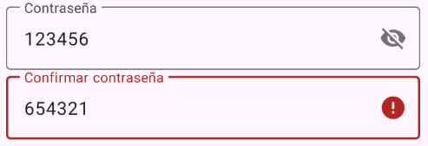

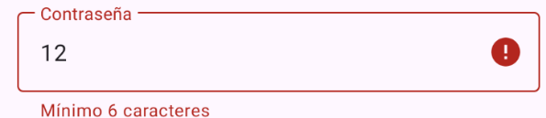

**Pruebas de navegación:**

Se han realizado las comprobaciones necesarias para que el funcionamiento de la navegación entre pantallas y el menú sea el deseado. El resultado ha sido positivo y la aplicaión está lista para realizar una prueba de “build” para generar el apk de instalación en dispositivos móviles.

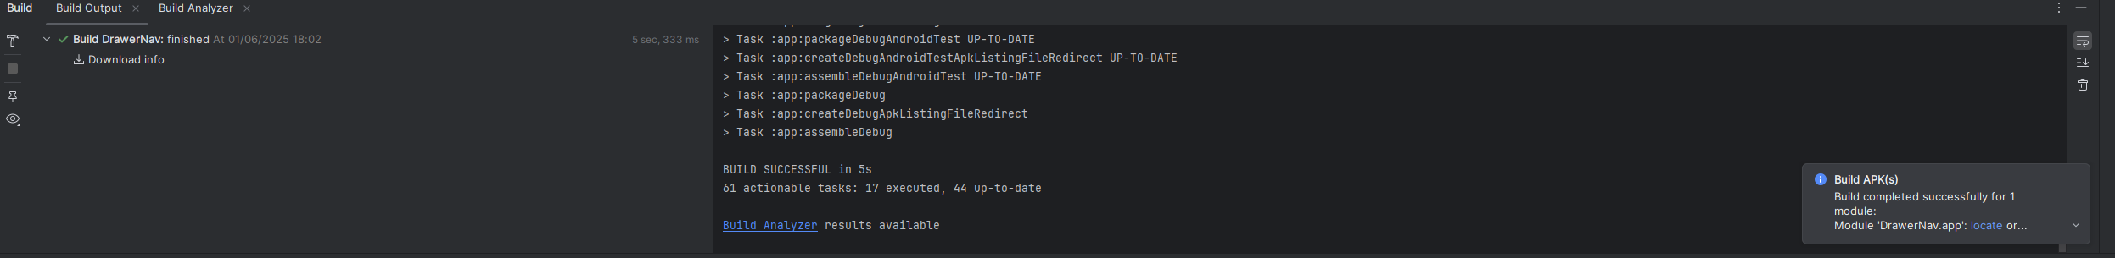

# Plan de empresa

## El sector productivo: Las nuevas Tecnologías en España

### Introducción al sector de las nuevas tecnologías en España

Este proyecto se enmarca en dentro del sector de las Tecnologías de la Información y Comunicación (TIC), un ámbito en constante crecimiento en el mundo en general y, por supuesto, en España, donde se focalizará tanto la planificación como el desarrollo de esta aplicación.

El sector abarca empresas dedicadas al desarrollo de software, aplicaciones móviles, inteligencia artificial, cloud computing y soluciones tecnológicas para diversos sectores, incluido el sector veterinario.

La digitalización de servicios, impulsada por la demanda de eficiencia y la transformación digital post-pandemia, ha generado un aumento de la adopción de soluciones tecnológicas en todos los ámbitos y sectores, incluyendo las clínicas veterinarias.

### Características del sector TIC en España

#### Número de empresas y tamaño

Según datos del INE (Instituto Nacional de Estadística) y la Asociación de Empresas de Electrónica, Tecnologías de la información y Telecomunicaciones (AMETIC). Datos de 2023:

* España cuenta con más de 40000 empresas en el sector TIC, con un crecimiento anual del 5%.
* El 80% son pequeñas y medianas empresas, es decir, menos de 50 empleados, mientras que sólo el 5% supera los 250 trabajadores.
* La forma jurídica más común es la Sociedad Limitada (SL), seguida de autónomos y startups con modelos innovadores.

#### Cifra de negocio y empleo

El sector de las TIC genera más de 120000 millones de euros anuales, representando alrededor del 5% del PIB español. Además, emplea a más de 500000 profesionales, con una alta demanda en desarrolladores de software, expertos en ciberseguridad y especialistas en Big Data.

#### Dimensión geográfica

Las principales comunidades autónomas con mayor concentración de empresas TIC son:

* Madrid, que cuenta con una tasa de mercado equivalente al 30% del sector de las TIC en España.
* Cataluña, con un 35% concentrado en su gran mayoría en Barcelona.
* País Vasco y Valencia están en constante crecimiento fomentado gracias a la creación de hubs tecnológicos y parques empresariales.

#### Estructura Organizativa

Las empresas del sector suelen tener estructuras flexibles y horizontales, es decir, reducen los niveles jerárquicos para facilitar la comunicación y toma de decisiones. Cuentan con equipos multidisciplinares (desarrolladores, diseñadores, expertos en marketing, etc.)

Las empresas de este sector suelen adoptar formas de trabajo basadas en metodologías ágiles, como Scrum y Kanban, para acelerar el desarrollo de sus productos.

### Variables de interés en el sector

#### Aspectos culturales y sociales

* Digitalización acelerada: La pandemia impulsó la adopción de apps digitales para la gestión de negocios y, sobre todo, para la comunicación e interacción con los clientes.
* Preferencia por soluciones SaaS (Software as a Service): Las empresas, como las clínicas veterinarias, que es el caso que influye en este proyecto, buscan herramientas en la nube para gestionar citas, historiales médicos y facturación.

#### Impacto medioambiental

Las empresas TIC están adoptando políticas Green IT, tratando de reducir el consumo energético de data centers y promoviendo el teletrabajo para disminuir la huella de carbono.

Por su parte, las aplicaciones digitales contribuyen a la reducción del uso de papel en gestiones administrativas.

#### Tendencias tecnológicas

* IA y Big Data: Uso de algoritmos para el análisis predictivo. En el caso de las clínicas veterinarias se podría usar para prevenir patologías y enfermedades en animales.
* Cloud Computing: Almacenamiento seguro de información, como puede ser el caso de los historiales clínicos.
* Mobile First: Debido al auge y normalización de los smartphones en los últimos años se ha aumentado la necesidad de desarrollar aplicaciones móviles para todos los ámbitos, sobre todo, para la interacción de las empresas con los clientes.

## Forma jurídica de la empresa

### Elección de la forma jurídica

Para una empresa de las características necesarias para este proyecto, se ha decidido que la mejor opción es una Sociedad Limitada.

La responsabilidad limitada de una SL permite un marco legal seguro para emprender e invertir sin temor a comprometer el patrimonio personal.

Si bien siendo un proyecto propio, se podría buscar formar una Sociedad Limitada Unipersonal, se ha optado por Sociedad Limitada por la búsqueda de financiación inicial. Lo ideal sería encontrar socios capitalistas que ayuden con la gestión de la empresa y su financiación pero que permitan la libertad creativa del equipo de desarrollo, que en el caso de este proyecto sería dirigido por mí.

Ventajas de constituir la empresa como Sociedad Limitada:

* **Responsabilidad limitada.** Como se ha mencionado antes, en caso de problemas con la empresa, los socios solo responderán con el capital invertido, protegiendo así activos privados y patrimonio personal.
* **Capital mínimo reducido.** Solo se requieren 3000€ para la constitución de la empresa.
* **Flexibilidad en la gestión.** No es obligatoria la figura de un administrador único, puede ser gestionada por varios socios.
* **Fiscalidad favorable.** La tributación del impuesto de sociedades es del 25% para pymes, con posibles beneficios fiscales en fases iniciales.

Inconvenientes:

* **Costes de constitución.** Hay alternativas que no presentan costes de constitución, aunque pueden tener otro tipo de costes.
* **Obligaciones formales.** Contabilidad auditada si supera ciertos límites, presentación de cuentas anuales, etc.

## Tramitación

### Certificación negativa del nombre de la sociedad.

Lo primero que se necesita es una certificación negativa del nombre, es decir, solicitar ante el Registro Mercantil Central que no existe una empresa constituida con el nombre elegido. Este trámite es gratuito y suele tardar entre 24 y 48 horas.

### Redacción de los estatutos y escritura pública.

Una vez asegurado el nombre, se procede a redactar los estatutos sociales.

Estos incluirán la denominación de la sociedad y el objetivo social, en este caso el desarrollo de software y aplicaciones móviles y de escritorio. El domicilio social. El capital social, como ya se ha mencionado antes, un mínimo de 3000€. Y por último se necesita registrar en los estatutos los órganos de administración.

Con los estatutos redactados se acude a una notaría para formalizar la escritura pública de constitución. Esto suele tener un coste mínimo de 300 euros y se suele completar en un plazo de entre 1 y 3 días.

### Liquidación del Impuesto de Transmisiones Patrimoniales

Esto se debe realizar en los 30 días siguientes a la firma de la escritura ante la Agencia Tributaria. El coste será del 1% del capital social, es decir un mínimo de 30€ en el caso de una Sociedad Limitada.

### Inscripción en el Registro Mercantil

La escritura pública será inscrita en el Registro Mercantil Provincial correspondiente al dominio social que se estableció en los estatutos.

La duración de este trámite puede alargase desde 7 a 15 días y tiene un coste aproximado de 200€.

Una vez inscrita en el Registro Mercantil la empresa adquiere una personalidad jurídica plena.

### Alta en el Censo de Empresarios y obtención del NIF

Con la sociedad ya registrada se debe dar de alta en el Censo de Empresarios mediante el modelo 036 que se puede obtener de la página oficial de la Agencia Tributaria, con instrucciones para su cumplimentación. Y, a continuación, solicitar el Número de Identificación Fiscal (NIF) definitivo, que se obtiene en un plazo de 1 a 3 días.

### Alta en la Seguridad Social y Afiliación de los trabajadores

Es necesario darse de alta como empleador en la Tesorería General de la Seguridad Social (TSGSS).

También hay que tramitar la contratación de los empleados, para ello hay que comunicar su alta en el Sistema RED de la Seguridad Social

### Licencia de apertura y comunicación de actividad

En el caso de establecer la empresa en el municipio de Santander, no se requiere de licencia de apertura para este tipo de actividad. Lo que si se necesita es la Declaración Responsable que se tramita telemáticamente y tiene efecto inmediato tras su presentación, a no ser que haya una revisión aleatoria.

Se tramita en la página de Registro Electrónico del Ayuntamiento de Santander, en la sección de “Actividades económicas / Comunicación Previa”.

En cuanto a la documentación se puede obtener también de la web del Ayuntamiento. Se necesita el NIF, la escritura de constitución y un justificante de propiedad o contrato de arrendamiento, en caso de trabajar desde oficinas.

### Registro de la marca y propiedad intelectual

No es un paso obligatorio, pero es importante por temas de propiedad intelectual en el desarrollo de software registrar logos de las aplicaciones y nombres, en este caso VetExpert y el logo de la aplicación. Esto se presenta en la Oficina Española de Patentes y Marcas (OEPM), el proceso puede ser largo, llegando incluso a los 12 meses y con un coste mínimo de 150€.

### Otros

Aunque tampoco es obligatorio, podría ser conveniente la inscripción en el Servicio Público de Empleo Estatal (SEPE) para tener acceso a posibles ayudas para la contratación de los empleados.

También habrá que comunicar a la Inspección de Trabajo el Plan de Riesgos Laborales.

En resumen, con todos los trámites obligatorios el proceso podría alargarse hasta 3 meses y los costes, incluyendo notaría, registros, impuestos y licencias, podría llegar a suponer unos costes de hasta 2000€.

## Organigrama de la empresa

## Plan de Prevención de Riesgos Laborales

Empresa:

Número de trabajadores: 3 socios y 2 empleados

Lugar de trabajo: Oficina en Santander (Cantabria)

### Identificación de riesgos

Los principales riesgos de una oficina para el desarrollo de software son:

* Ergonómicos:
  + Origen: Posturas prolongadas frente al ordenador
  + Medidas preventivas:
    - Sillas y mesas regulables
    - Pausas activas cada 2 horas
    - Formación en higiene postural
* Visuales
  + Origen:
    - Muchas horas en las pantallas de los ordenadores
  + Medidas preventivas:
    - Pantallas antirreflejos
    - Iluminación adecuada
    - Descansos regulares intentando mirar lejos
* Psicosociales
  + Origen: Estrés por plazos de desarrollo
  + Medidas preventivas:
    - Planificación realista de los tiempos de entrega
    - Flexibilidad horaria
    - Espacios de descanso
* Caídas
  + Origen: Espacio mal organizado
  + Medidas preventivas:
    - Suelos antideslizantes
    - Canalización de cables
    - Señalización de obstáculos
* Incendios
  + Origen: Equipos electrónicos
  + Medidas preventivas:
    - Extintores
    - Revisiones eléctricas anuales

### Responsables de PRL

* 1. Recurso Preventivo:

Dado el tamaño de la empresa, se externaliza el servicio a una mutua colaboradora con la Seguridad Social

* 1. Coordinador interno:

Jose Javier Martínez será el encargado de supervisar el cumplimiento de estas medidas de prevención

* 1. Protocolo de emergencias
* Primeros auxilios: Botiquín básico en oficina y formación RCP para al menos un empleado.
* Evacuación: Plan sencillo con salidas señalizadas y punto de reunión en el exterior

## Descripción del producto

El producto es una aplicación móvil para Android diseñada para la gestión integral de clínicas veterinarias. Su objetivo principal es simplificar y digitalizar los procesos administrativos y clínicos, mejorando la experiencia tanto para los dueños de mascotas, como para los profesionales del sector veterinario.

Sus características principales son:

* Gestión de citas: Reservas y confirmaciones todo mediante la app.
* Historiales clínicos digitales: Acceso rápido a fichas médicas de mascotas.
* Roles diferenciados: Esto implica que hay funcionalidades específicas para clientes, veterinarios y administradores, todo desde la misma aplicación.
* Sincronización en tiempo real: Gracias a su sistema de API REST que hace consultas y modificaciones en tiempo real, por lo que cada vez que se ejecuta la aplicación los usuarios están viendo los cambios.

¿Qué necesidades satisface?

Para los dueños de las mascotas, pueden autogestionarse sus citas, solicitando mediante la aplicación Android, evitando así llamadas telefónicas o acudir al veterinario solo para pedir una cita. Además, les permite tener acceso al historial clínico de sus animales.

Por otro lado, para las clínicas veterinarias:

* Reducción de errores al eliminar los registros en papel.
* Optimización del tiempo con agendas digitales y fichas médicas.
* Mayor seguridad mediante autentificación y cifrado de datos.

En cuanto a las tecnologías utilizadas para el desarrollo de esta aplicación se puede dividir en dos elementos principales:

1. Frontend (La parte usable y visual del sistema):

La aplicación se desarrolla en Android, en el lenguaje Kotlin, que es el lenguaje propio de Google, con lo que garantiza compatibilidad con sus sistemas, además de ser moderno y seguro. Además, funciona con modelo vista-controlador, por lo que separa el interfaz de la lógica de programación.

1. Backend (La parte que gestiona los datos mostrados)

Por su parte la gestión de datos se realiza con Java Spring Boot y un sistema de base de datos con MariaDB. Esto permite una aplicación escalable y segura.

**Factores de innovación**

Los principales factores de innovación diferenciadores frente a la competencia son principalmente la especialización, la escalabilidad y la integración de roles.

A diferencia de otras aplicaciones genéricas de gestión, está especializada y adaptada al flujo de trabajo de una clínica veterinaria.

Mediante la integración de roles se evita la duplicidad de sistemas, ya que una única aplicación puede funcionar tanto para clientes como para los profesionales de una clínica.

Por último, el tipo de arquitectura permite añadir módulos futuros, como pago online, sin tener que rehacer la base de la aplicación.

Se podrían resumir las ventajas competitivas de VetExpert en los siguientes puntos:

|  |  |  |
| --- | --- | --- |
| **Aspecto** | **Competencia** | **VetExpert** |
| Enfoque | Genérico | Especializado en veterinaria |
| Interfaz | Compleja, poco intuitiva | Diseño adaptado a dueños y veterinarios |
| Integraciones | Limitadas | Abierta para conectar con otros sistemas |

# Conclusiones y valoración personal

El desarrollo del proyecto ha sido complicado en algunos puntos, sobre todo la falta de tiempo. Como valoración personal, esencialmente me gustaría haber podido implementar del todo la funcionalidad de la aplicación, pero estoy contento con el resultado obtenido, ya que me ha permitido aprender y desarrollarme como programador.

Sinceramente, como valoración personal, debería aprender a organizarme mejor el tiempo y planificar mejor las tareas que tengo por hacer. Con organización podría haber implementado mejor la aplicación a pesar de la escasez de tiempo por motivos laborales.

En cuanto a las FCT, no he podido aplicar mucho de lo aprendido en estas, ya que al ser un departamento que desarrolla una aplicación propia con herramientas propias, no he tenido la oportunidad de replicar implementaciones que haya visto directamente en el trabajo. Aun así, sí he podido aplicar conocimientos trasversales a la programación y lógica.

# Bibliografía

Se incluyen tanto documentaciones técnicas, como canales de YouTube sobre programación, tanto Android como Java Spring Boot.

<https://kotlinlang.org/docs/getting-started.html>

<https://docs.spring.io/spring-boot/documentation.html>

<https://www.arquitecturajava.com/>

<https://www.youtube.com/@programando_en_java>

<https://www.youtube.com/@AristiDevs/search?query=kotlin>

<https://sede.agenciatributaria.gob.es//Sede/procedimientoini/G322.shtml>

<https://www.ine.es/buscar/searchResults.do?searchString=Indicadores+del+Sector+de+Tecnolog%C3%ADas+de+la+Informaci%C3%B3n+y+las+Comunicaciones+%28TIC%29&Menu_botonBuscador=&searchType=DEF_SEARCH&startat=0&L=0>

<https://administracion.gob.es/pag_Home/Tu-espacio-europeo/derechos-obligaciones/empresas/inicio-gestion-cierre/registro-cambio-cierre/crear.html>